Санкт-Петербургский государственный электротехнический университет
«ЛЭТИ» им. В.И. Ульянова (Ленина)
(СПбГЭТУ «ЛЭТИ»)

Направление | 09.04.02 – Информационные системы и технологии
Программа | Информационные системы и технологии в управлении цифровым предприятием
Факультет | КТИ
Кафедра | ИС
Зав. кафедрой |  | Е.С. Новикова

ВЫПУСКНАЯ КВАЛИФИКАЦИОННАЯ РАБОТА
МАГИСТРА

Тема: РАЗРАБОТКА ИНФОРМАЦИОННОЙ СИСТЕМЫ ИНТЕЛЛЕКТУАЛЬНОГО АНАЛИЗА ВИДЕОКОНТЕНТА ДЛЯ ПОДГОТОВКИ К IT-СОБЕСЕДОВАНИЯМ

Студент |  |  |  | Д.Д. Наливайко
 |  | подпись
Руководитель | к.т.н. доцент |  |  | Н.А. Верзун
 | ^{(Уч. степень, уч. звание)} | подпись
Консультанты | д.э.н., доцент |  |  | В.В. Кулибанова
 | ^{(Уч. степень, уч. звание)} | подпись
 |  |  |  | Е.Р. Смоляр
 | ^{(Уч. степень, уч. звание)} | подпись
 | к.т.н., доцент |  |  | Н.А. Назаренко
 | ^{(Уч. степень, уч. звание)} | подпись

Санкт-Петербург
2026
ЗАДАНИЕ
на выпускную квалификационную работу

Утверждаю
Зав. кафедрой ИС
____________ Е.С. Новикова
«___»______________2026 г.

Студент(ка) | Наливайко Д.Д. |  |  |  |  |  | Группа | 0374
Тема работы: Разработка информационной системы интеллектуального анализа видеоконтента для подготовки к IT-собеседованиям
Место выполнения ВКР: СПбГЭТУ «ЛЭТИ», кафедра ИС
Исходные данные (технические требования): функциональные и нефункциональные требования к информационной системе автоматического извлечения и структурирования вопросов из видеозаписей IT-собеседований.
Содержание ВКР: анализ предметной области, методы и технологии решения задачи, проектирование информационной системы, реализация и тестирование.
Перечень отчетных материалов: пояснительная записка, иллюстративный материал.
Дополнительные разделы: технико-экономическое обоснование проекта
Дата выдачи задания |  |  | Дата представления ВКР к защите
«___»______________20___ г. |  |  | «___»______________2026 г.
Студент |  |  |  |  |  | Д.Д. Наливайко
Руководитель |  | к.т.н. доцент |  |  |  | Н.А. Верзун
 |  | ^{(Уч. степень, уч. звание)}
календарный план выполнения
выпускной квалификационной работы

Утверждаю
Зав. кафедрой ИС
____________ Е.С. Новикова
«___»______________2026 г.

Студент(ка) | Наливайко Д.Д. |  | Группа | 0374
Тема работы: Разработка информационной системы интеллектуального анализа видеоконтента для подготовки к IT-собеседованиям

№ п/п | Наименование работ | Срок выполнения
1 | Обзор литературы по теме работы | 01.02 – 10.02
2 | Анализ предметной области | 11.02 – 23.02
3 | Методы и технологии решения задачи | 24.02 – 12.03
4 | Проектирование информационной системы | 13.03 – 22.03
5 | Реализация и тестирование | 23.03 – 15.04
6 | Технико-экономическое обоснование проекта | 16.04 – 25.04
7 | Оформление пояснительной записки | 26.04 – 28.04
8 | Оформление иллюстративного материала | 29.04 – 10.05

Студент |  |  | Д.Д. Наливайко
Руководитель | к.т.н. доцент |  | Н.А. Верзун
 | ^{(Уч. степень, уч. звание)}

РЕФЕРАТ

Пояснительная записка 117 с., 21 рис., 44 табл., 42 источников, 2 приложения.
ИНТЕЛЛЕКТУАЛЬНЫЙ АНАЛИЗ ВИДЕОКОНТЕНТА, АВТОМАТИЧЕСКОЕ РАСПОЗНАВАНИЕ РЕЧИ, WHISPER, ИЗВЛЕЧЕНИЕ ВОПРОСОВ, СЕМАНТИЧЕСКАЯ ДЕДУПЛИКАЦИЯ, ИНФОРМАЦИОННАЯ СИСТЕМА, ПОДГОТОВКА К IT-СОБЕСЕДОВАНИЯМ.
Объектом исследования является процесс подготовки IT-специалистов к техническим собеседованиям и видеоконтент как источник реальных вопросов интервью.
Предметом исследования выступает информационная система интеллектуального анализа видеоконтента для автоматизированного извлечения и структурирования вопросов технических собеседований.
Целью работы является разработка информационной системы интеллектуального анализа видеоконтента для подготовки к IT-собеседованиям.
В ходе выполнения работы проведён анализ особенностей технических собеседований в IT-компаниях, рассмотрены существующие подходы к подготовке и проблемы использования видеоматериалов. Изучены и обоснованы методы и технологии обработки видео: загрузка и предобработка видеоматериалов, гибридная транскрипция на основе Whisper и платформенных субтитров, извлечение вопросов с помощью языковых моделей, семантическая обработка и дедупликация. Спроектирована архитектура системы и реализован её рабочий прототип.
В результате работы разработана информационная система, позволяющая автоматически извлекать вопросы из видеозаписей IT-собеседований, структурировать их, выполнять семантическую дедупликацию и формировать базу знаний для подготовки.

ABSTRACT

The master's thesis describes the development of an information system for intelligent video content analysis to support preparation for IT interviews. The study addresses the problem of extracting and structuring real technical interview questions from unstructured video materials.
The proposed solution is based on a multi-stage processing pipeline that includes video acquisition, speech transcription, question extraction using large language models, semantic deduplication, and storage of the results in a structured knowledge base. The system provides tools for searching, studying, and repeating interview questions.
As a result of the work, a prototype of the information system was developed and tested. The results confirm that the proposed system reduces the effort required for manual video analysis and transforms interview video content into a structured knowledge base for IT interview preparation.

СОДЕРЖАНИЕ

ПЕРЕЧЕНЬ СОКРАЩЕНИЙ И ОБОЗНАЧЕНИЙ 9
ВВЕДЕНИЕ 10
1 АНАЛИЗ ПРЕДМЕТНОЙ ОБЛАСТИ 13
1.1 Анализ особенностей и структуры технических собеседований в IT-компаниях 13
1.2 Существующие подходы к подготовке 15
1.3 Видеоконтент как источник знаний 17
1.3.1 Преимущества использования видеоматериалов 18
1.3.2 Проблемы навигации, поиска и структурирования 19
1.4 Формулировка задачи и требований к системе 21
1.4.1 Целевая аудитория и пользовательские сценарии 21
1.4.2 Требования к разрабатываемой системе 22
Выводы по первой главе 23
2 МЕТОДЫ И ТЕХНОЛОГИИ РЕШЕНИЯ ЗАДАЧИ 25
2.1 Загрузка видеоматериалов и извлечение аудиодорожки 25
2.2 Автоматическое распознавание речи 28
2.2.1 Метрики качества ASR-систем 28
2.2.2 Сравнительный анализ современных ASR-подходов и моделей 29
2.2.3 Выбор модели Whisper и обоснование применения 33
2.3 Извлечение субтитров 36
2.4 Объединение результатов ASR и субтитров 39
2.5 Выделение вопросов из транскрипции методами обработки естественного языка 41
2.6 Семантическая обработка и дедупликация вопросов 52
2.6.1 Очистка и первичная дедупликация вопросов 53
2.6.2 Классификация вопросов 53
2.6.3 Семантическое представление вопросов 54
2.6.4 Сравнение подходов к дедупликации 55
2.6.5 Гибридная оценка сходства вопросов 56
2.6.6 Учет частоты вопросов 58
2.6.7 Оценка качества обработки 58
Выводы по второй главе 59
3 ПРОЕКТИРОВАНИЕ ИНФОРМАЦИОННОЙ СИСТЕМЫ 62
3.1 Выбор средств реализации 62
3.2 Проектирование архитектуры системы 64
3.2.1 Общая архитектура системы 64
3.2.2 Развертывание системы 66
3.2.3 Серверная часть системы 67
3.3 Проектирование структуры и алгоритма функционирования программного обеспечения 69
3.3.1 Схема обработки видео 69
3.3.2 Проектирование структуры базы данных 70
Выводы по третьей главе 71
4 РЕАЛИЗАЦИЯ И ТЕСТИРОВАНИЕ 72
4.1 Реализация пользовательского интерфейса 73
4.2 Реализация HH-аналитики и административной панели 73
4.3 Реализация обработки видео как пользовательской функции 74
4.4 Тестирование 76
4.4.1 Методика тестирования 76
4.4.2 Функциональное тестирование 77
4.4.3 Интеграционное тестирование 78
4.4.4 Тестирование производительности 79
4.4.5 Тестирование качества извлечения вопросов 80
4.5 Проверка соответствия требованиям 82
Выводы по четвертой главе 83
5 ТЕХНИКО-ЭКОНОМИЧЕСКОЕ ОБОСНОВАНИЕ ПРОЕКТА 84
5.1 Резюме 84
5.2 Описание продукции 85
5.3 Анализ рынка сбыта 87
5.4 Анализ конкурентов 89
5.5 План маркетинга 90
5.6 План производства 92
5.7 Организационный план 95
5.8 Финансовый план 97
5.9 Стратегия финансирования 99
5.10 Анализ и оценка рисков 100
Выводы по главе 102
ЗАКЛЮЧЕНИЕ 103
СПИСОК ИСПОЛЬЗОВАННЫХ ИСТОЧНИКОВ 106
ПРИЛОЖЕНИЕ А 112
ПРИЛОЖЕНИЕ Б 114

ПЕРЕЧЕНЬ СОКРАЩЕНИЙ И ОБОЗНАЧЕНИЙ

В настоящей выпускной квалификационной работе применяют следующие сокращения и обозначения:
AI | искусственный интеллект (от англ. Artificial Intelligence)
ASR | автоматическое распознавание речи (от англ. Automatic Speech Recognition)
DASH | технология адаптивной потоковой передачи (от англ. Dynamic Adaptive Streaming over HTTP)
ER | модель «сущность-связь» (от англ. Entity–Relationship)
F1 | F1-мера – гармоническое среднее точности и полноты (от англ. F1-score)
FAISS | библиотека поиска по векторным представлениям (от англ. Facebook AI Similarity Search)
HLS | протокол потоковой передачи (от англ. HTTP Live Streaming)
IT | информационные технологии (от англ. Information Technology)
JWT | токен авторизации (от англ. JSON Web Token)
LLM | большая языковая модель (от англ. Large Language Model)
NLP | обработка естественного языка (от англ. Natural Language Processing)
PCM | импульсно-кодовая модуляция (от англ. Pulse-Code Modulation)
REST | архитектурный стиль API (от англ. Representational State Transfer)
UI | пользовательский интерфейс (от англ. User Interface)
VAD | детектор речевой активности (от англ. Voice Activity Detection)
WER | коэффициент ошибок на уровне слов (от англ. Word Error Rate)

ВВЕДЕНИЕ

С развитием IT-индустрии и повышением требований к кандидатам подготовка к техническим собеседованиям становится всё более важной. Процесс отбора IT-специалистов, как правило, включает несколько технических собеседований, направленных на оценку теоретических знаний, практических навыков, алгоритмического мышления и опыта проектирования систем. Подготовка к таким собеседованиям представляет собой сложную задачу даже для опытных специалистов, а для начинающих – сопровождается дополнительными трудностями. При этом успешное прохождение технических собеседований требует наличия специфических навыков, отличных от повседневной профессиональной деятельности, которые быстро утрачиваются при отсутствии регулярной практики.
На сегодняшний день для подготовки к IT-собеседованиям широко используются специализированные онлайн-платформы, такие как LeetCode, CodeWars, HackerRank и InterviewBit [1]. Указанные ресурсы ориентированы преимущественно на решение алгоритмических задач и написание программного кода и не предназначены для систематизированного представления вопросов, задаваемых на реальных технических собеседованиях. Несмотря на их значительную пользу для развития алгоритмического мышления, данные платформы не отражают в полной мере структуру и содержание практических интервью, которые, помимо программирования, включают теоретические вопросы, обсуждение архитектурных и системных решений, а также анализ профессионального опыта кандидатов.
В то же время значительное количество реальных вопросов и обсуждений, используемых на собеседованиях, представлено в виде видеоконтента на различных видеохостингах. Эти материалы актуальны и полезны, поскольку часто содержат записи реальных и mock-собеседований. Однако такой контент не структурирован, сложен в навигации, не поддерживает семантический поиск и крайне трудно поддаётся систематизации вручную. Показательным примером является описанный на платформе Хабр опыт ручного анализа 630 видеозаписей с YouTube: в итоге было собрано 10 000 вопросов по 20 профессиям, причём около 95% вопросов потребовали ручной доработки, а к работе пришлось привлекать фрилансеров [2]. Такой подход, очевидно, не масштабируется.
Современные методы обработки речи и естественного языка открывают возможность автоматизировать этот процесс. Однако эффективное преобразование разговорной речи в структурированную форму требует решения ряда нетривиальных задач: компенсации ошибок распознавания, восстановления пунктуации и логической структуры высказываний, а также выделения релевантных фрагментов в диалоговом контексте.
Дополнительную сложность представляет необходимость обеспечения уникальности и непротиворечивости извлекаемых данных при анализе множества видео, где одни и те же вопросы могут формулироваться по-разному. Без применения методов семантического сравнения легко допустить дублирование, что снижает ценность формируемой базы знаний.
Исходя из этого, возникает необходимость в разработке специализированной информационной системы, способной автоматически извлекать, структурировать и накапливать базу типовых вопросов из видеозаписей технических собеседований. Такая система должна обеспечивать высокую точность извлечения, поддерживать привязку к исходному контенту через временные метки, а также предоставлять механизмы для предотвращения дублирования и поддержания актуальности знаний.
Научная новизна работы заключается в разработке гибридного подхода к интеллектуальному анализу видеозаписей технических собеседований, объединяющего автоматическое распознавание речи, платформенные субтитры, многоэтапное извлечение вопросов с использованием больших языковых моделей и семантическую дедупликацию.
Целью данной магистерской диссертации является разработка прототипа информационной системы, позволяющей автоматически преобразовывать неструктурированный видеоконтент в структурированную базу знаний для подготовки к IT-собеседованиям.
Для достижения поставленной цели необходимо решить следующие задачи:
- Проанализировать современные подходы к подготовке к IT-собеседованиям и рассмотреть существующие образовательные платформы;
- Исследовать видеоконтент как источник знаний и выявить ключевые проблемы его автоматической обработки;
- Изучить и сравнить методы автоматической расшифровки речи, обработки естественного языка и семантического анализа;
- Разработать подход к комплексной обработке видеозаписей, обеспечивающий высокую точность извлечения вопросов;
- Спроектировать архитектуру информационной системы интеллектуального анализа видео;
- Реализовать прототип системы и её основные функциональные модули;
- Провести экспериментальную оценку качества извлечения вопросов и общей работоспособности системы.

1 АНАЛИЗ ПРЕДМЕТНОЙ ОБЛАСТИ

1.1 Анализ особенностей и структуры технических собеседований в IT-компаниях

Техническое собеседование в IT-компании представляет собой многоэтапный процесс оценки профессиональных компетенций кандидата. В отличие от большинства других отраслей, подбор специалистов отличается высокой степенью стандартизации: крупные технологические компании выработали устойчивые форматы интервью, которые в той или иной мере воспроизводятся по всей индустрии.
Современный процесс подбора персонала в технологических компаниях строится как последовательная система фильтров, представленная на рисунке 1.1, через которые проходит каждый кандидат. На каждом этапе оцениваются различные аспекты компетенций и опыта, что позволяет постепенно отсекать неподходящих соискателей и выделять тех, кто соответствует требованиям компании. Такая поэтапная структура обеспечивает эффективность подбора персонала и максимизирует точность оценки профессиональных и поведенческих качеств кандидатов [3].
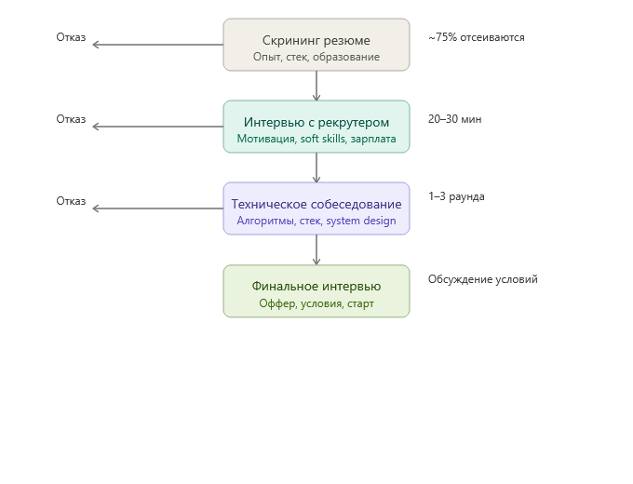
Рисунок 1.1 – Этапы процесса найма в IT-компании

Первичный скрининг резюме и портфолио осуществляется рекрутерами или автоматизированными системами отслеживания и направлен на проверку формальных требований: образование, опыт работы, технологический стек, наличие проектов на GitHub. На данном этапе отсеивается до 75% кандидатов без достижения технического интервью, что подчеркивает критическую важность качественного оформления резюме.
Телефонное или видеоинтервью с рекрутером позволяет уточнить мотивацию кандидата, зарплатные ожидания и оценить базовые коммуникативные навыки. На этом этапе некоторые компании также проводят предварительную техническую проверку – задают простые вопросы по языку программирования или дают логические задачи.
Техническое собеседование является ключевым этапом оценки кандидата и может включать один или несколько этапов. Формат интервью варьируется – от решения алгоритмических задач на любом языке программирования в режиме реального времени до детального обсуждения архитектурных решений в проектах кандидата.
Финальное собеседование – общение с руководителем и командой, обсуждение позиции, ожиданий и условий трудоустройства.
Несмотря на вариативность формата в зависимости от уровня позиции и специализации, можно выделить несколько категорий вопросов, характерных для большинства IT-собеседований. Они представлены в таблице 1.1.
Таблица 1.1 – Категории вопросов на IT-собеседованиях
Категория | Содержание | Уровень | Доля в собеседовании
Алгоритмы и структуры данных | Задачи на массивы, деревья, графы, динамическое программирование | Junior, Middle | 30-50%
Системное проектирование | Проектирование масштабируемых систем, компромиссы, распределённые системы | Middle, Senior | 20-35%
Вопросы по технологическому стеку | Языки программирования, фреймворки, базы данных, инфраструктура | Все уровни | 20-30%
Общие вопросы | Командная работа, конфликты, профессиональный опыт | Все уровни | 10-20%

Алгоритмические задачи исторически занимают центральное место в технических собеседованиях крупных компаний. Платформы типа LeetCode фактически стали стандартом подготовки к этому блоку. Вместе с тем, согласно отчёту HackerRank Developer Skills Report 2025, 56% разработчиков считают алгоритмические вопросы нерелевантными своей реальной работе, а 78% опрошенных указывают, что оценки на собеседованиях не соответствуют повседневным задачам [4]. Это подчёркивает разрыв между форматом подготовки и реальностью профессиональной деятельности.

1.2 Существующие подходы к подготовке

Подготовка к техническим собеседованиям осуществляется с использованием различных подходов, которые можно условно разделить на несколько категорий: алгоритмические платформы, образовательные курсы и менторство.
Наиболее распространённым инструментом являются специализированные онлайн-платформы, такие как LeetCode, HackerRank, CodeWars и InterviewBit. Они предоставляют структурированные наборы алгоритмических задач, позволяющие развивать навыки решения типовых задач и формировать алгоритмическое мышление. Несмотря на их популярность и эффективность в рамках подготовки к алгоритмическим интервью, данные платформы ориентированы преимущественно на решение задач в изолированной среде и не воспроизводят реальные условия собеседования, включая диалог с интервьюером, необходимость аргументации решений и работу в условиях ограниченного времени.
Другим распространённым форматом являются онлайн-курсы и образовательные программы, направленные на систематизацию знаний в области программирования, архитектуры и разработки программных систем. Однако такие курсы, как правило, имеют фиксированную структуру и не отражают динамику и разнообразие вопросов, задаваемых на реальных собеседованиях.
Наиболее приближённым к реальным условиям является формат менторства и mock-собеседований. Он позволяет отрабатывать коммуникативные навыки и получать обратную связь от практикующих специалистов. В то же время данный подход ограничен высокой стоимостью и невозможностью масштабирования, поскольку требует значительных временных затрат со стороны экспертов.
Рассмотренные подходы обладают рядом фундаментальных ограничений, представленных в таблице 1.2, критически важных для понимания необходимости альтернативных решений.
Таблица 1.2 – Ограничения существующих подходов к подготовке
Ограничение | Проявление | Последствия для подготовки
Отсутствие статистической агрегации | Нет данных о частоте встречаемости задач в реальных собеседованиях | Невозможность приоритезации усилий на основе вероятности
Невозможность охватить все многообразие тем | Фокус на алгоритмах исключает системное проектирование, глубокую специализацию, поведенческие аспекты | Необходимость использования множества источников
Разрыв с коммуникативным контекстом | Статичные формулировки не отражают эволюцию вопросов | Риск провала на собеседовании несмотря на техническую компетентность

Данные ограничения усугубляются особенностями современной IT-индустрии. Экспоненциальный рост технологического стека и постоянное обновление инструментов и практик существенно затрудняют полный охват всех необходимых знаний. Каждое направление разработки отличается большим разнообразием технологий и подходов, которые к тому же быстро эволюционируют.
Дополнительную сложность вносит различие подходов компаний к оценке кандидатов: одни делают акцент на алгоритмических задачах, другие – на системном проектировании, третьи – на практическом опыте работы с конкретными технологиями. Это приводит к фрагментации требований и отсутствию универсальной стратегии подготовки.
В таких условиях стратегия равномерного изучения всех доступных материалов оказывается неэффективной, приводя к рассеиванию усилий и неполной подготовке по ключевым темам. Необходимость приоритезации изучения материалов на основе вероятности появления конкретных вопросов становится очевидной, однако существующие инструменты не предоставляют достаточных данных для её реализации.
Принцип Парето, примененный к подготовке к собеседованиям, предполагает, что относительно небольшое подмножество вопросов (около 20%) покрывает значительную долю реальных собеседований (около 80%) для данной специализации. Эмпирические наблюдения сообщества подтверждают эту гипотезу: определенные задачи и темы встречаются с заметно большей частотой, чем следовало бы ожидать при равномерном распределении [5].
Однако реализация подобного подхода требует наличия источника данных, содержащего реальные вопросы технических собеседований в достаточном объёме и разнообразии формулировок.
Традиционные инструменты подготовки не предоставляют таких данных, что делает невозможным построение статистически обоснованных моделей приоритезации.
В связи с этим возникает необходимость обращения к альтернативным источникам информации, отражающим реальные процессы проведения собеседований. Одним из наиболее перспективных таких источников является видеоконтент, содержащий записи интервью.

1.3 Видеоконтент как источник знаний

Значительное количество реальных вопросов и обсуждений, используемых на собеседованиях, представлено в виде записей на видеохостингах. Эти материалы актуальны и полезны, поскольку часто содержат записи mock-собеседований, разборы реальных вопросов и советы от опытных инженеров. Можно выделить несколько основных типов таких материалов, представленных таблице 1.3.
Таблица 1.3 – Типология видеоконтента для подготовки к IT-собеседованиям
Тип | Описание | Ценность | Среднестатистическая длительность
Записи реальных собеседований | Видео, опубликованные кандидатами или с их разрешения | Максимальная: реальные вопросы | 45-120 мин
Mock-собеседования | Условные собеседования с практикующим интервьюером | Высокая: вопросы приближенные к реальным | 30-90 мин
Разборы вопросов от интервьюеров | Объяснения подходов к решению задач по системному проектированию | Высокая: процесс мышления, компромиссы, диаграммы | 30-60 мин
Карьерные подкасты и стримы | Обсуждение трендов, требований компаний, стратегий подготовки | Средняя: актуальная информация, но низкая структурированность | 60-180 мин

Ключевое преимущество видеоконтента перед статическими материалами – актуальность: инженеры публикуют записи собеседований, прошедших на прошлой неделе, обсуждают текущие тренды, реагируют на изменения процессов конкретных компаний. Это кардинально отличает видеоконтент от учебников с многолетним циклом обновления.

1.3.1 Преимущества использования видеоматериалов

Помимо актуальности, которая обеспечивается низким порогом публикации и обратной связью аудитории, видеоконтент обладает рядом характеристик, делающих его потенциально наиболее ценным источником для подготовки.
Аутентичность формулировок: видеозаписи содержат реальные формулировки вопросов от практикующих интервьюеров, не подвергшиеся редактированию для публикации. Лексические особенности – характерные обороты, профессиональный жаргон, имплицитные предположения – передаются только в формате видео. Интонационные акценты, указывающие на приоритеты интервьюера; паузы, сигнализирующие о важности обдумывания; уточняющие реплики, раскрывающие ожидания – вся эта информация недоступна из текстовых источников.
Демонстрация процесса мышления в динамике позволяет увидеть, как опытный кандидат подходит к незнакомой задаче: с чего начинает, какие вопросы задает уточняющие, как реагирует на тупиковые ситуации. Этот аспект принципиально недоступен при изучении статических материалов, где представлены только финальные, отполированные решения.
Возможность изучения неуспешных попыток и типичных ошибок – редкий для других форматов ресурс. Понимание того, какие подходы приводят к затруднениям, какие вопросы вызывают типичные заблуждения, позволяет их избегать. Кандидаты редко публикуют провальные собеседования, однако даже в успешных записях видны моменты неуверенности и коррекции, из которых можно извлечь уроки.

1.3.2 Проблемы навигации, поиска и структурирования

Несмотря на уникальную ценность, видеоконтент страдает от фундаментальных ограничений, которые существенно снижают его образовательную эффективность при традиционном использовании. Основные из них приведены в таблице 1.4.

Таблица 1.4 – Критические ограничения неструктурированного видеоконтента
Ограничение | Проявление | Последствия для подготовки
Отсутствие навигации по содержанию | Линейный просмотр, отсутствие глав или индекса вопросов | Невозможность быстрого поиска конкретной темы или вопроса
Непредсказуемое качество | Разный уровень подготовки авторов, технические проблемы записи | Риск усвоения неточной или устаревшей информации
Продолжение таблицы 1.4
Отсутствие метаданных | Нет тематической разметки, уровня сложности, тегов технологий | Невозможность фильтрации по релевантным критериям
Трудоемкость ручной обработки | 3-4 часа конспектирования на 90-минутное видео | Немасштабируемость, персональные заметки без обмена

Главная проблема – экстремально низкая плотность полезной информации. Типичное 2-х часовое видео собеседования инженера содержит 10-15 существенных технических вопросов, разбросанных неравномерно среди вводных рассуждений, процесса кодирования и организационных моментов. Эффективная скорость извлечения информации составляет 5-8 вопросов в час просмотра, что делает ручной просмотр экономически нерациональным.
Невозможность масштабирования анализа на сотни часов контента принципиально ограничивает статистическую значимость выводов. Индивидуальный кандидат физически не способен обработать объем видеоматериалов, необходимый для надежной оценки частоты встречаемости вопросов по конкретной технологии. Даже при ежедневном просмотре 2 часов за месяц можно охватить лишь 60 часов материала – незначительную долю от доступного контента.
Субъективность восприятия и выборочное внимание приводят к неполноте извлечения: разные зрители фиксируют различные аспекты одного и того же контента в зависимости от своего опыта, уровня подготовки и когнитивных особенностей. Отсутствует механизм верификации полноты извлеченной информации.
Совокупность этих ограничений создает парадокс: видеоконтент содержит максимально актуальную и аутентичную информацию, но ее извлечение и систематизация настолько трудоемки, что большинство кандидатов либо не используют этот ресурс, либо используют эпизодически и не структурировано.

1.4 Формулировка задачи и требований к системе

1.4.1 Целевая аудитория и пользовательские сценарии

Для корректного определения требований к системе необходимо прежде всего понять, кто и в каких обстоятельствах будет ею пользоваться.
Согласно исследованию RealHR на основе 32 000 вакансий и 42 000 резюме на hh.ru, в 2024 году на одну IT-вакансию в среднем приходилось 4,2 кандидата, а для позиций уровня junior конкуренция значительно выше [6]. При этом, по данным Kokoc Group, половина IT-специалистов меняет работодателя каждые один-два года, а 30% уходят уже в течение первого года [7]. Это означает, что подготовка к техническому собеседованию является регулярной и массовой задачей, а не разовым событием.
Исходя из этого, основная группа пользователей – IT-специалисты: разработчики, ищущие работу, и специалисты, обладающие высокими компетенциями в одной области, но планирующие переход в другую. Это наиболее мотивированная и многочисленная аудитория: высокая текучесть на IT-рынке гарантирует постоянный приток пользователей в этой категории.
На основе анализа целевой аудитории и выявленных ограничений существующих инструментов сформулированы следующие ключевые пользовательские сценарии:
- поиск вопросов по технологии/теме;
- просмотр видеофрагмента с конкретным вопросом по временной метке;
- изучение статистики частоты вопросов для приоритезации подготовки;
- сохранение вопросов в избранное с возможностью добавления заметок;
- добавление нового контента по URL видеозаписи.

1.4.2 Требования к разрабатываемой системе

На основе анализа целевой аудитории, сценариев использования и выявленных ограничений существующих решений, к разрабатываемой информационной системе предъявляются следующие функциональные требования:
- автоматическая обработка видеоконтента, размещённого на видеохостингах. Система должна обеспечивать загрузку видеоматериалов по URL, а также извлечение расширенных метаданных (название, автор, дата публикации, субтитры), используемых для оценки релевантности контента и последующей организации базы знаний;
- извлечение и классификация технических вопросов из видеоконтента с обеспечением полноты извлечения не менее 85%;
- семантическая дедупликация вопросов из различных источников, обеспечивающая устранение дубликатов и согласованность базы знаний;
- поддержка персонализации данных и экспорта: возможность формирования пользователем индивидуальных подборок вопросов с добавлением заметок и ответов, а также экспорт данных в форматы CSV;
- реализация административных функций, включающих верификацию извлечённых вопросов (редактирование, присвоение статуса подтверждения), а также ведение журнала изменений для обеспечения контроля качества данных.
Кроме того, необходимо учитывать следующие нефункциональные требования к разрабатываемому программному обеспечению:
  - пользовательский интерфейс должен быть интуитивно понятным и отзывчивым, с поддержкой загрузки видео с компьютера пользователя и отображения состояния обработки;
  - высокая производительность обработки данных: 1 час видео менее чем за 15 минут;
  - точность: полнота извлечения вопросов – не менее 85%, ошибка распознавания речи (WER) – не более 15%, F1-мера классификации – не менее 85%, эффективность дедупликации – не менее 90%;
  - доступ к исходному коду на GitHub для модификации и доработки, а также полная документация.

Выводы по первой главе

В результате проведенного анализа предметной области сформировано целостное представление о процессе подготовки к техническим собеседованиям в IT-индустрии, существующих подходах к обучению и роли видеоконтента как источника фактических данных о реальных интервью.
Установлено, что процесс найма в IT-компаниях имеет многоэтапную структуру и включает технические интервью, этапы системного проектирования и оценку поведенческих компетенций. Каждый из этапов формирует различные типы вопросов, отличающиеся по уровню формализации, сложности и характеру взаимодействия. При этом диалоговый формат собеседований, включающий уточнения, импровизацию и контекстные переходы, существенно усложняет задачу автоматического извлечения и структурирования информации.
Показано, что существующие подходы к подготовке (алгоритмические платформы, образовательные курсы, менторские форматы) обладают рядом ограничений. Основными из них являются фрагментарный охват тем, ориентация преимущественно на алгоритмические задачи, отсутствие привязки к актуальным вопросам и формулировкам, используемым на реальных собеседованиях, а также невозможность статистического анализа и приоритезации изучаемого материала. В результате данные инструменты не обеспечивают комплексной подготовки к современным требованиям IT-интервью.
Отдельно рассмотрен видеоконтент как потенциальный источник знаний. Установлено, что он обладает высокой информационной ценностью за счет аутентичности формулировок вопросов и отражения реального процесса рассуждений участников собеседований. Вместе с тем выявлены существенные ограничения его практического использования: отсутствие структурированности, сложность навигации и поиска, а также высокая трудоемкость ручной обработки и систематизации.
На основе проведенного анализа сформулированы требования к разрабатываемой информационной системе, включающие целевую аудиторию, сценарии использования и функциональные возможности. Обоснована необходимость создания системы, обеспечивающей автоматизированную обработку видеоконтента, извлечение и классификацию вопросов, семантическую дедупликацию, а также формирование структурированной и доступной базы знаний.
Таким образом, результаты анализа предметной области подтверждают актуальность разработки информационной системы, направленной на автоматизацию извлечения и структурирования вопросов из видеозаписей IT-собеседований, и создают основу для последующего проектирования и реализации программного решения.

2 МЕТОДЫ И ТЕХНОЛОГИИ РЕШЕНИЯ ЗАДАЧИ

В первой главе были определены функциональные и нефункциональные требования к разрабатываемой информационной системе. Опираясь на них, можно выделить последовательность этапов обработки видеоконтента, необходимую для решения поставленной задачи. Для выполнения поиска и систематизации вопросов в видеоматериалах собеседований требуется реализация следующих взаимосвязанных этапов обработки:
- Извлечение аудиодорожки из видеоматериала.
- Автоматическая транскрипция речи с получением текстового материала и временной разметки.
- Извлечение существующих субтитров, сопровождающих видео.
- Объединение результатов транскрипции и субтитров для повышения качества и полноты итогового текста.
- Выделение из размеченного текста фраз, являющихся вопросами интервьюера.
- Семантическая обработка, классификация, дедупликация и накопление статистики встречаемости вопросов.

2.1 Загрузка видеоматериалов и извлечение аудиодорожки

Первым этапом обработки видеозаписей для извлечения вопросов является получение аудиоданных. Видеоматериалы размещаются на различных видеохостингах, что существенно усложняет задачу из-за разнообразия форматов контейнеров, механизмов доставки контента и применяемых защитных схем.
Для последующей высококачественной транскрипции аудиодорожка должна быть приведена к унифицированному формату: монофонической, с частотой дискретизации 16 000 Гц и линейным кодеком PCM. Выбор такого формата обусловлен двумя ключевыми факторами. Во-первых, частота дискретизации 16 кГц полностью покрывает основной диапазон человеческой речи (до 8 кГц), что соответствует требованиям теоремы Котельникова-Найквиста [8]. Согласно этой теореме, сигнал с ограниченным спектром может быть полностью восстановлен по своим дискретным отсчётам, если частота дискретизации $f_{d}$ удовлетворяет условию:

$f_{d} ≥ 2f_{m},$ (1)

где $f_{m}$ – верхняя граница спектра сигнала, [Гц].
Во-вторых, монофонический формат PCM минимизирует искажения сигнала и обеспечивает максимальную совместимость с большинством современных моделей автоматического распознавания речи [9].
Предварительная обработка аудиосигнала включает шумоподавление, нормализацию громкости и переход к спектральному представлению. Эти операции позволяют существенно снизить влияние реальных условий записи собеседований, фонового шума и акустических вариаций помещения, и тем самым повысить точность и устойчивость последующих моделей автоматического распознавания речи.
Основные подходы к загрузке и извлечению аудио основаны на анализе URL видеозаписи, определении типа платформы и получении прямой ссылки на медиапоток. Процесс включает несколько ключевых шагов:
- парсинг страницы или API платформы для выявления доступных форматов и битрейтов;
- выбор оптимального аудио-потока (предпочтительно без видеодорожки для экономии трафика);
- загрузку файла и субтитров;
- транскодирование полученного аудио в целевой унифицированный формат с применением интерполяции и преобразования каналов.
Для каждой платформы применяется индивидуальная стратегия извлечения, учитывающая её архитектурные особенности (например, динамические подписи URL, различные манифесты HLS/DASH и т.д.) и наличие резервных вариантов потоков.
Видеохостинги регулярно изменяют наборы доступных медиаформатов в зависимости от региона, возрастных ограничений, типа клиента и других факторов. Фиксированная стратегия выбора формата в таких условиях приводит к высокому проценту отказов. Поэтому целесообразно использовать каскадный подход к выбору медиапотока – последовательный перебор стратегий, упорядоченных по убыванию приоритета качества. Такой многоуровневый каскад позволяет существенно повысить надёжность загрузки и минимизировать количество неудачных обработок даже при частых изменениях со стороны платформ.
Главное требование к этому этапу заключается в максимально полном сохранении речевой информации при одновременной минимизации неречевых искажений и шумовых помех.
Если исходный аудиосигнал содержит значительный уровень шума, задача предобработки заключается в получении такой оценки полезного сигнала, при которой отношение сигнал/шум становится существенно выше, чем в исходной записи. Данное улучшение качества аудио имеет критическое значение для всех последующих этапов обработки. Ошибки, допущенные на уровне аудиодорожки, практически невозможно полностью компенсировать на последующих этапах. Они распространяются на транскрипцию, выделение вопросов и формирование статистики их встречаемости, последовательно снижая качество конечного результата.
Результатом данного этапа является очищенная аудиодорожка в требуемом формате, а также, при наличии, файл субтитров. Полученные данные создают необходимую основу для совместной обработки аудио и текстовых данных, и последующего извлечения вопросов.

2.2 Автоматическое распознавание речи

Автоматическое распознавание речи (Automatic Speech Recognition, ASR) является одним из ключевых этапов интеллектуальной обработки видеоконтента технических собеседований. На данном этапе акустический сигнал преобразуется в текстовую форму, пригодную для дальнейшего извлечения вопросов, их временной привязки к видео и последующей семантической обработки.
При этом в условиях IT-собеседований задача ASR существенно усложняется спонтанным характером речи, частым переключением между русским и английским языками, обилием технической терминологии, аббревиатур и неидеальным качеством аудиозаписей.
За последние годы ASR-системы эволюционировали от классических статистических моделей к мощным сквозным нейросетевым архитектурам, что существенно повысило их робастность к реальным условиям записи [10]. Ниже рассмотрены основные метрики качества, сравнительный анализ современных моделей и обоснование выбора решения, применённого в разрабатываемой системе.

2.2.1 Метрики качества ASR-систем

Автоматическое распознавание речи заключается в преобразовании акустического сигнала в последовательность текстовых символов. Формально задача формулируется как поиск наиболее вероятной текстовой последовательности W* по наблюдаемой акустической последовательности X=(x₁,x₂,…,x_{T}):

$W^{*}=\arg{\max_{W}} P\left(W | X\right)=\arg{\max_{W}}\left[P\left(X | W\right)*P\left(W\right)\right],$ (2)

где X – последовательность акустических признаков, извлеченных из звукового сигнала;
W – последовательность слов;
P(W|X)– вероятность, отражаемая акустической моделью;
P(W) – вероятность, задаваемая языковой моделью [11].
Основной метрикой качества ASR-систем является коэффициент ошибок на уровне слов (Word Error Rate, WER):

$WER= \frac{S+D+I}{N}*100\%$, (3)

где S – число замен;
D – число удалений;
I – число вставок;
$N$ – в общее число слов в эталонном тексте.
Для практических задач обработки разговорной диалоговой речи, включая технические собеседования, значение WER ≤ 15% считается приемлемым.
Дополнительно используются следующие метрики:
- Character Error Rate (CER) – ошибка на уровне символов, особенно важна при оценке распознавания технических терминов и аббревиатур;
- точность временных меток – критически важна для последующей привязки вопросов к конкретным видеофрагментам;
- качество восстановления пунктуации и разделения реплик говорящих (диаризация).
Высокие требования к точности временной разметки и сохранению смысла технических реплик определяют выбор модели и необходимость постобработки.

2.2.2 Сравнительный анализ современных ASR-подходов и моделей

Сравнение систем автоматического распознавания речи целесообразно проводить не по принципу простого перечисления моделей, а через их соответствие требованиям разрабатываемой информационной системы. Для задачи извлечения вопросов из видеозаписей IT-собеседований критичны следующие критерии: точность распознавания слов, устойчивость к технической терминологии, работа со смешанной русско-английской речью, качество восстановления пунктуации, наличие временной разметки и применимость к длинным аудиозаписям.
С архитектурной точки зрения современные ASR-системы можно разделить на три основные группы. Первая группа – классические гибридные системы, в которых акустическое, лексическое и языковое моделирование реализуются как отдельные модули. Их преимущество заключается в интерпретируемости и возможности ручной настройки словаря, однако в условиях спонтанной речи, шума и технической лексики такие системы заметно уступают современным сквозным нейросетевым решениям.
Вторая группа – CTC- и Transducer-подходы, часто применяемые в потоковом распознавании. CTC-модели эффективны при отсутствии заранее заданного выравнивания между речевым сигналом и транскрипцией, однако предполагают условную независимость выходных символов. Transducer-подход частично снимает это ограничение, учитывая предшествующий контекст при генерации каждого следующего токена.
Третья группа – архитектуры «кодер-декодер» с механизмом внимания. Их сильная сторона заключается в способности учитывать дальние контекстные зависимости, что особенно важно для длинных реплик и смешанной технической речи. Однако данные модели обладают большей вычислительной стоимостью и меньшей пригодностью к строго потоковому режиму.
Отдельно следует учитывать доменную специфику данных. Универсальная оценка на общеязыковых наборах не гарантирует высокого качества на материале IT-собеседований, где часто встречаются названия технологий, англоязычные термины и аббревиатуры. Исследования показывают, что на доменно-близких наборах данных в области компьютерных технологий крупные многоязычные модели достигают WER в диапазоне 6,4-6,8 %, в то время как более компактные модели демонстрируют ошибку выше 10 %, что отражено в таблице 2.1.
Таблица 2.1 – Результаты ASR-моделей на доменно-близком наборе данных в области компьютерных технологий, %
Модель | Размер, млрд параметров | WER на HF LB | WER на доменном наборе | WER_C | PER
C_transducer_L | 0,12 | 10,2 | 15,4 | – | –
FC_transducer_L | 0,12 | 9,8 | 12,1 | – | –
FC_hybrid_L_pc | 0,12 | – | 9,4 | 13,3 | 37,5
Parakeet-tdt_ctc | 1,10 | 8,1 | 6,7 | 10,1 | 25,4
Canary-1b | 1,00 | 7,7 | 6,4 | 9,7 | 26,3
Whisper-large-v1 | 1,55 | 10,4 | 6,5 | 10,3 | 27,1
Whisper-large-v2 | 1,55 | 9,0 | 6,8 | 9,6 | 27,4
Whisper-large-v3 | 1,55 | 8,6 | 6,6 | 9,5 | 27,5

При этом стандартный WER не полностью отражает пригодность результата для выделения вопросительных конструкций, поскольку для корректного выделения вопросов интервьюера критически важна точная постановка вопросительного знака и границ предложения [12].
Помимо общей точности распознавания, для собеседований особенно важна обработка редких терминов и специфических аббревиатур. В той же работе показано, что методы контекстного смещения для доменных слов способны снижать WER с 16,44 % до 12,07 % для CTC-декодирования и с 15,89 % до 11,69 % для Transducer-декодирования, одновременно повышая F1-меру обнаружения ключевых слов до 0,82. Следовательно, при проектировании системы необходимо учитывать не только среднюю ошибку распознавания, но и способность корректно распознавать техническую лексику.
Для русскоязычной речи картина отличается: специализированные русскоязычные модели могут превосходить универсальные многоязычные решения на отдельных наборах данных. Это подтверждается открытыми бенчмарками русскоязычных моделей, приведёнными в таблице 2.2 [13; 14].

Таблица 2.2 – Значения WER для современных ASR-моделей на русскоязычных наборах данных, %
Набор данных | T-one | GigaAM-RNNT v2 | Vosk ru 0.54 | Whisper large-v3
Call-center | 8,63 | 10,22 | 11,28 | 19,39
Other telephony | 6,20 | 7,88 | 8,69 | 17,29
Named entities | 5,83 | 9,55 | 12,12 | 17,87
CommonVoice 19, test | 5,32 | 2,68 | 6,22 | 5,78
OpenSTT asr_calls_2_val, re-labeled | 7,94 | 11,14 | 13,22 | 20,82

Дополнительные результаты для GigaAM-v3 подтверждают преимущество специализированной русскоязычной модели: на русскоязычных наборах данных GigaAM-v3 RNNT достигает WER 3,9-9,5 %, тогда как Whisper – 16,7-25,1 %. Эти данные позволяют сделать важный вывод: если бы задача ограничивалась только распознаванием чистой русской речи, выбор специализированной русскоязычной модели был бы предпочтительным.
Однако задача разрабатываемой системы шире. Необходимо обрабатывать видеозаписи технических собеседований из открытых источников, где встречаются англоязычные термины, названия технологий, аббревиатуры, фрагменты кода, вопросы интервьюера и спонтанные уточнения кандидата. Поэтому итоговый выбор ASR-подхода должен учитывать не только минимальный WER на русскоязычном наборе, но и совокупность требований: многоязычность, устойчивость к длинным видеозаписям, наличие временных меток, качество восстановления вопросительных конструкций и пригодность результата для дальнейшего семантического анализа.
С этой точки зрения универсальные многоязычные модели на базе архитектуры «кодер-декодер» остаются обоснованным выбором для базового контура системы, несмотря на то что на отдельных русскоязычных бенчмарках они уступают специализированным моделям. Их преимущество заключается в способности работать с неоднородным видеоконтентом, смешанной речью и широким словарём технических терминов. При этом для повышения качества целесообразно применять постобработку: нормализацию терминов, восстановление пунктуации, объединение результата ASR с субтитрами и семантическую дедупликацию вопросов. Такой вывод согласуется с обзором применения больших языковых моделей в ASR, где подчёркивается, что переоценка гипотез и коррекция ошибок распознавания способны улучшать итоговое качество, но должны использоваться осторожно из-за риска генерации недостоверного текста [15].
Таким образом, сравнительный анализ показывает, что специализированные русскоязычные ASR-модели имеют лучшие численные показатели WER на чистой русской речи, особенно в телефонном и общем речевом домене. Тем не менее для задачи интеллектуального анализа записей собеседований важнее совокупность факторов: многоязычность, временная разметка, устойчивость к технической лексике и совместимость с последующей обработкой текста. По этим критериям среди существующих решений наилучшим выбором является семейство моделей Whisper, и именно многоязычный трансформерный ASR-подход выбран в качестве базового решения разрабатываемой системы. Специализированные русскоязычные модели при этом могут рассматриваться как перспективное направление для дополнительного каскада распознавания или контрольного сравнения качества.

2.2.3 Выбор модели Whisper и обоснование применения

Модель Whisper, предложенная OpenAI в 2022 году, представляет собой современную нейросетевую архитектуру типа «кодер-декодер», построенную на основе трансформеров. Она обучена на крупном массиве разнородных речевых данных – около 680 000 часов многоязычной речи, что обеспечивает высокую устойчивость к спонтанной речи, фоновому шуму, неоднородному качеству записи и смешанному русско-английскому контексту, типичному для технических собеседований [16].
Принцип работы Whisper основан на последовательном преобразовании аудиосигнала в текст. Кодер получает спектральное представление входного аудио и выделяет значимые акустические признаки. Декодер пошагово формирует текст, используя информацию, полученную от кодера, и контекст уже распознанных элементов. Благодаря механизму внимания модель учитывает не только локальные акустические признаки, но и более широкий контекст фразы. Это особенно важно при обработке длинных реплик интервьюера и кандидата, где смысл вопроса может раскрываться не в одном слове, а в целой фразе. Схема работы Whisper изображена на рисунке 2.1.
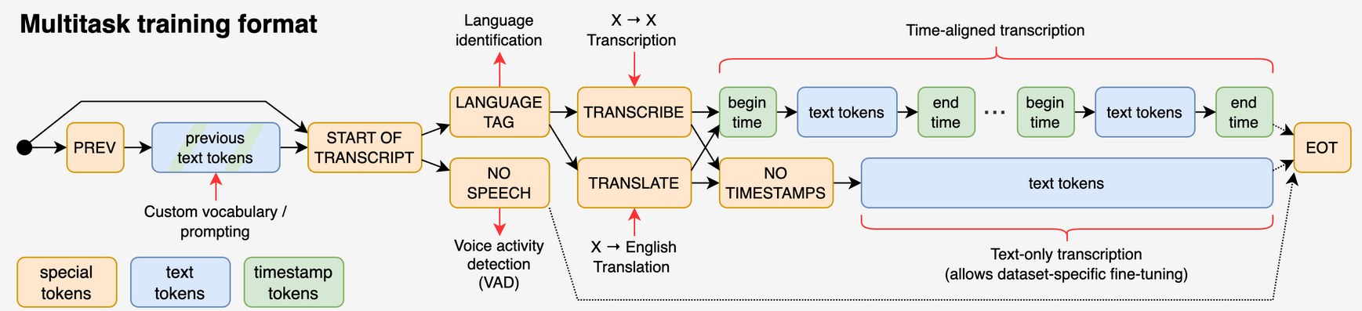
Рисунок 2.1 – Схема работы whisper

К важным особенностям Whisper относятся многоязычность, одновременное обучение нескольким задачам (распознавание речи, перевод, определение языка), единая система распознавания, хорошо работающая с разными языками и их смешением, а также встроенная поддержка генерации точных временных меток для каждого сегмента речи. Последнее свойство имеет принципиальное значение для разрабатываемой системы: извлечённый вопрос должен быть привязан не только к текстовой транскрипции, но и к конкретному моменту времени в исходном видео. Без такой привязки система не смогла бы обеспечить удобный переход пользователя к соответствующему фрагменту собеседования.
Как показано в разделе 2.2.2, специализированные русскоязычные ASR-модели могут демонстрировать более низкий WER на отдельных наборах русской речи. Однако видеозаписи IT-собеседований не сводятся к задаче распознавания только чистой русской речи. В них регулярно встречаются англоязычные вставки, названия технологий, термины, аббревиатуры и фрагменты профессионального жаргона. Поэтому при выборе ASR-модели важна не только минимальная ошибка на одном тестовом наборе, но и устойчивость к смешанному и доменно-специфичному речевому материалу.
С учётом всех перечисленных требований в качестве базовой модели была выбрана Whisper large-v3-turbo в оптимизированной реализации faster-whisper. Данная версия сохраняет сильные стороны семейства Whisper – высокую многоязычность, отличную работу со смешанной русско-английской речью, устойчивость к шумам и технической терминологии, а также точную временную разметку – при этом значительно выигрывает в скорости и потреблении ресурсов. Модель large-v3-turbo получена путём сокращения количества декодерных слоёв (с 32 до 4), что делает её существенно быстрее при лишь незначительном снижении качества по сравнению с полной large-v3 [17].
Реализация faster-whisper на базе высокопроизводительного движка CTranslate2 обеспечивает ускорение обработки в 4-6 раз по сравнению с оригинальной версией OpenAI, существенное снижение расхода памяти за счёт квантизации и эффективную работу как на CPU, так и на GPU. Кроме того, в faster-whisper удобно встроена система обнаружения голосовой активности (VAD), которая позволяет автоматически пропускать паузы и неречевые фрагменты. Это особенно актуально при обработке длинных записей собеседований.
Помимо этого, на этапе автоматического распознавания речи требуется получить не окончательный список вопросов, а качественную промежуточную транскрипцию, пригодную для последующей обработки: восстановления пунктуации, выделения вопросительных конструкций, сопоставления с субтитрами видеоплатформ, семантической дедупликации и накопления статистики. В такой схеме отдельные ошибки распознавания не являются критическими, поскольку могут быть частично компенсированы на следующих этапах, в частности за счёт объединения нескольких источников текста и семантической фильтрации извлечённых вопросов.
Таким образом, Whisper large-v3-turbo в реализации faster-whisper обеспечивает наилучший баланс между точностью, многоязычностью, наличием точных временных меток, устойчивостью к доменно-специфичному и смешанному контенту, а также практической применимостью при обработке больших объёмов видеоматериалов. Этот выбор позволяет сформировать надёжную текстовую основу для дальнейшего извлечения вопросов, их привязки к видео и создания базы знаний для подготовки к IT-собеседованиям, полностью соответствуя требованиям, сформулированным в главе 1.

2.3 Извлечение субтитров

Параллельно с автоматической транскрипцией аудиодорожки важным источником текстовой информации являются субтитры, предоставляемые платформами видеохостингов. В отличие от результата ASR, который формируется непосредственно из аудиосигнала, субтитры уже содержат текстовые сегменты с временной привязкой. Поэтому они могут рассматриваться как дополнительный канал представления речевого содержания видео.
Использование субтитров особенно важно для задачи извлечения вопросов из видеозаписей технических собеседований. Во-первых, субтитры позволяют получить альтернативную текстовую версию речи, которая может частично компенсировать ошибки автоматического распознавания. Во-вторых, они уже содержат временную разметку, необходимую для связи найденного вопроса с конкретным моментом видео. В-третьих, авторские субтитры часто имеют более качественную пунктуацию и смысловую сегментацию, чем автоматически сформированная транскрипция.
Платформы обычно предоставляют два типа субтитров: авторские и автоматические. Авторские субтитры создаются вручную или редактируются человеком, поэтому чаще отличаются более точной передачей терминологии, корректной пунктуацией и осмысленным делением текста на фрагменты. Автоматические субтитры генерируются средствами распознавания речи самой платформы и доступны для большего числа видеоматериалов, однако могут содержать ошибки в технических терминах, аббревиатурах и англоязычных вставках.
Наиболее распространённым форматом хранения субтитров в веб-видеоконтенте является WebVTT (Web Video Text Tracks). Согласно спецификации W3C, WebVTT предназначен для представления внешних текстовых дорожек, синхронизированных с аудио- или видеоданными. Он может использоваться для субтитров, описаний видео, навигационных глав и других видов метаданных, привязанных ко времени. Для рассматриваемой системы наиболее значимым является именно свойство временной синхронизации, так как оно позволяет связать текст вопроса с фрагментом исходного видео [18].
Каждый WebVTT-блок, обычно включает временной интервал и соответствующий текст. Например, блок может содержать строку времени вида «00:01:12.400 --> 00:01:16.800» и одну или несколько строк текста. Пример структуры субтитров в формате WebVTT приведён на рисунке 2.2.
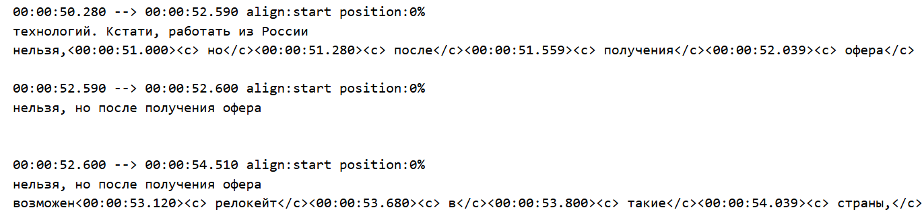
Рисунок 2.2 – Пример структуры субтитров в формате WebVTT

В процессе обработки из такого блока извлекаются начало и конец временного интервала, после чего текст очищается от служебной разметки, HTML-тегов, лишних пробелов и специальных символов. Затем временные метки преобразуются в числовой формат, например в секунды с дробной частью:

$T=3600h+60m+s+\frac{ms}{1000}$ (4)

где h – часы;
m – минуты;
s – секунды;
ms – миллисекунды.
Такое преобразование необходимо для дальнейшего сопоставления субтитров с результатами ASR и для точной навигации по видео.
Помимо временной привязки, субтитры обладают ещё одним важным свойством. Они часто отражают не только акустические паузы, но и смысловую структуру речи. Субтитры, особенно авторские, могут быть ближе к логическим репликам: вопросу, ответу, уточнению или завершённой смысловой единице. Это делает их полезными при выделении вопросительных конструкций, поскольку вопрос в субтитрах чаще представлен цельным фрагментом.
В то же время субтитры не могут полностью заменить автоматическую транскрипцию. Авторские субтитры доступны не для всех видео, а автоматические субтитры могут наследовать ошибки платформенного ASR. Кроме того, субтитры иногда подвергаются сокращению: часть междометий, повторов, пауз и незначимых слов может быть удалена для удобства чтения. В результате текст субтитров может быть более читабельным, но менее полным по сравнению с исходной речью.
Поэтому в разрабатываемой системе субтитры рассматриваются как дополнительный источник текста, ценность которого заключается в наличии готовой временной разметки, более осмысленной сегментации и возможности уточнения текста в тех местах, где автоматическое распознавание речи допускает ошибки. На следующем этапе результаты ASR и субтитры сопоставляются и объединяются для получения более полного и устойчивого текстового представления видеозаписи.
Таким образом, извлечение субтитров является необходимым этапом интеллектуального анализа видеоконтента. Оно позволяет использовать уже существующую текстовую дорожку видеоматериала, повысить надёжность временной привязки вопросов и подготовить данные для последующего гибридного объединения с результатами автоматической транскрипции.

2.4 Объединение результатов ASR и субтитров

После получения автоматической транскрипции и извлечения субтитров возникает задача построения единого текстового представления видеозаписи, потому что последующие этапы должны работать не с разрозненными источниками, а с согласованной последовательностью фрагментов, где каждый текстовый сегмент связан с временным интервалом исходного видео.
Как показано в разделах 2.2 и 2.3, каждый источник обладает собственными преимуществами и ограничениями, обобщёнными в таблице 2.3, поэтому объединение не должно сводиться к простому выбору одного из них [19].
Таблица 2.3 – Роль источников при гибридном объединении
Источник | Сильная сторона | Ограничение
ASR-транскрипция | Покрывает весь аудиопоток и работает даже при отсутствии субтитров | Границы сегментов могут зависеть от акустических пауз
Субтитры | Содержат временную разметку и часто более осмысленную сегментацию | Могут быть неполными или содержать ошибки автоматической генерации
Гибридный результат | Объединяет полноту ASR и структурность субтитров | Требует временного сопоставления и правил выбора текста

Более корректным является гибридный подход: субтитры используются как источник временной и смысловой сегментации, а ASR-транскрипция – как источник дополнительного текстового покрытия и уточнения вопросительных фрагментов. Такой подход соответствует общей логике интеграции данных в информационных системах, где итоговая структура формируется с учётом качества, полноты и согласованности входных источников.
В рамках такого подхода входными данными являются две последовательности сегментов: фрагменты ASR-транскрипции и фрагменты субтитров. Каждый сегмент содержит начало, конец и текстовое содержимое. Задача объединения состоит в том, чтобы сопоставить фрагменты, относящиеся к одному и тому же участку речи, и выбрать для итогового текста наиболее полезное представление.
Первым этапом выполняется временное сопоставление. Для каждого фрагмента субтитров определяется ближайший ASR-сегмент по началу временного интервала. Если расхождение между ними невелико, такие фрагменты считаются относящимися к одной реплике. Небольшое допустимое временное окно позволяет компенсировать технические сдвиги между субтитрами и ASR, но при этом не смешивать соседние реплики.
Вторым этапом выбирается текстовая форма объединённого фрагмента. Базовым вариантом считается текст субтитра, поскольку он наследует более устойчивую временную и смысловую сегментацию. Однако если соответствующий ASR-сегмент содержит более явно оформленную вопросительную конструкцию, например знак вопроса, приоритет может быть передан ASR-тексту. Это решение связано с целевой задачей системы: необходимо не просто получить полный текст видео, а выделить вопросы интервьюера, поэтому наличие вопросительного маркера является важным признаком информативности фрагмента.
Особенность данного подхода состоит в том, что объединение выполняется как последовательность понятных локальных решений. Каждый итоговый фрагмент можно связать с конкретным фрагментом субтитров и ближайшим ASR-сегментом. Это делает метод достаточно прозрачным: можно объяснить, почему для конкретного участка был выбран текст из субтитров или из автоматической транскрипции.
Если субтитры отсутствуют или не удалось сформировать объединённые сегменты, необходимо переходить к резервному сценарию и использовать ASR-транскрипцию как основной источник. Такой сценарий важен, поскольку не все видеозаписи содержат доступные субтитры, а качество автоматических субтитров видеоплатформ может существенно различаться. В исследованиях, посвящённых автоматической обработке речи и видеоконтента, подчёркивается, что качество результата зависит от исходного аудио, речевой ситуации и сложности предметной области.
Таким образом, объединение результатов ASR и субтитров является промежуточным, но принципиально важным этапом интеллектуального анализа видеозаписи. Итоговая последовательность сочетает текстовую полноту, временную привязку и устойчивую сегментацию, обеспечивая переход от двух независимых источников к единому размеченному представлению, пригодному для дальнейшего извлечения вопросов, сохранения временных меток и формирования базы знаний для подготовки к IT-собеседованиям.

2.5 Выделение вопросов из транскрипции методами обработки естественного языка

После объединения результатов автоматической транскрипции и субтитров система получает размеченное текстовое представление видеозаписи: последовательность фрагментов речи, связанных с временными интервалами. На этом этапе текст уже можно читать как единый транскрипт, однако для задачи подготовки к IT-собеседованиям такого представления недостаточно. Пользователю требуется не весь диалог, а отобранный набор вопросительных фраз, которые действительно задаются интервьюером кандидату и могут быть использованы как элементы базы знаний, карточки повторения или материал для тренажёра. При этом, результатом этапа должен быть не список предложений с вопросительным знаком, а структурированный набор объектов с указанием типа вопроса, временной привязки и контекста [20].
Главная сложность состоит в том, что вопрос в реальном диалоге не всегда совпадает с формой вопросительного предложения. Категория вопросительности рассматривается не только через пунктуационные, грамматические и просодические признаки, но и через коммуникативную функцию высказывания. Для технического интервью это принципиально: один и тот же фрагмент может быть вопросом по форме, уточнением по роли или заданием по функции. Следовательно, алгоритм должен учитывать не только поверхностные маркеры вопроса, но и роль говорящего, ближайший контекст и назначение реплики в интервью.
Задача выделения вопросов включает несколько подзадач. Во-первых, необходимо определить, является ли фрагмент смысловым вопросом или заданием, требующим ответа кандидата. Во-вторых, нужно отделить вопросы интервьюера от встречных уточнений кандидата. В-третьих, требуется сохранить временную привязку, чтобы пользователь мог перейти к исходному месту видео. В-четвёртых, желательно сразу классифицировать вопрос по теме, поскольку этот признак используется в интерфейсе поиска, фильтрации и персональной подготовки. После получения результата дополнительно выполняются фильтрация коротких и шумовых реплик, нормализация текста и удаление дублей. Общая схема обработки видеозаписи, включая этап выделения вопросов, представлена на рисунке 2.3.
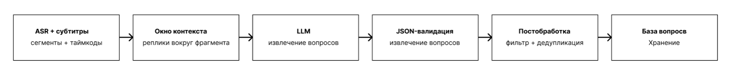
Рисунок 2.3 – Схема обработки видео

Наиболее простой подход к решению задачи – использование правил и регулярных выражений. Он может учитывать вопросительный знак, вопросительные местоимения, начальные конструкции и императивные маркеры. Преимущество такого решения состоит в прозрачности и низкой вычислительной стоимости. Однако для спонтанной речи этот подход недостаточен: автоматическая транскрипция не всегда корректно передаёт пунктуацию, фразы могут быть неполными, а вопросительная функция часто определяется только с учётом соседних реплик. Кроме того, классификации вопросительных предложений показывают большое разнообразие типов вопросов: прямые и косвенные, открытые и закрытые, альтернативные, уточняющие, риторические и другие. Один набор поверхностных правил не покрывает такое многообразие [21].
Второй класс методов связан с классическим машинным обучением: классификаторами на признаках, марковскими моделями и моделями, обучаемыми на размеченном корпусе. Такой подход может работать лучше правил, поскольку учитывает статистические закономерности текста. Его практическое ограничение состоит в необходимости корпуса технических интервью, где каждая реплика размечена по роли говорящего, вопросительной функции и теме. В работах по извлечению информации подчёркивается, что методы с учителем требуют обучающей выборки, тогда как снижение зависимости от ручной разметки остаётся отдельной исследовательской задачей [22; 23].
Третий вариант – использование дообученных трансформерных классификаторов. Для задачи «вопрос / не вопрос» можно обучить модель на уровне отдельных реплик, а затем отдельно классифицировать тему. Этот подход лучше учитывает контекст и семантику, чем правила и простые статистические признаки, но в данной предметной области сохраняет ключевое ограничение: необходимы размеченные примеры именно вопросов с собеседований, включая смешение русско-английского технического словаря, ошибки автоматической транскрипции и фрагменты без явной пунктуации. Без такого корпуса модель будет переносить закономерности из другой области и может ошибаться на доменных формулировках. Сравнение рассмотренных подходов приведено в таблице 2.4.

Таблица 2.4 – Сравнение подходов к выделению вопросов интервьюера
Подход | Единица анализа | Требуемые данные | Типовые ошибки | Роль в системе
Правила и регулярные признаки | Отдельная реплика или предложение | Список маркеров, шаблоны, пунктуация | Пропуск косвенных вопросов; ложные срабатывания на уточнениях кандидата; зависимость от ASR-пунктуации | Предварительный фильтр и постпроверка
Классические ML-классификаторы | Реплика с ручными/статистическими признаками | Размеченный корпус «вопрос / не вопрос» и роль говорящего | Перенос закономерностей из другого домена; слабая интерпретация длинного контекста | Возможны после накопления корпуса
Дообученные encoder-трансформеры | Реплика или пара соседних реплик | Доменная разметка IT-интервью для fine-tuning | Не решают одновременно нормализацию, тему, сложность и JSON-вывод | Компонент будущего ансамбля
LLM zero-shot/few-shot | Окно диалога с ролями и таймкодами | Инструкция, примеры формата, схема ответа | Нестабильный JSON, галлюцинации, повторы, зависимость от промта | Основной семантический извлекатель
LLM + детерминированная постобработка | Кандидаты LLM + валидируемая схема | JSON-схема, правила фильтрации, дедупликация | Сохраняет ошибки модели, но отсекает структурные и шумовые артефакты | Выбранный прикладной пайплайн

В таблице сравниваются не абстрактные оценки качества, а условия применимости метода. Для правил главным ограничением является зависимость от формы предложения; для методов с учителем – отсутствие специализированного корпуса; для LLM – необходимость контролировать формат и достоверность результата. Поэтому выбор метода определяется не только метрикой на тестовой выборке, но и тем, какие данные доступны на этапе разработки.
Для сервиса, который должен обрабатывать новые видеозаписи без предварительной ручной разметки, наиболее рациональным является подход на основе больших языковых моделей с последующей детерминированной проверкой результата. Необходимо одновременно учитывать функцию реплики, соседний контекст, техническую терминологию, тему и временную метку. Каскад из отдельных классификаторов усложнил бы систему и создавал бы накопление ошибок: неверное определение вопроса на первом этапе автоматически исключало бы корректную классификацию темы и привязку к видео.
Актуальные исследования рассматривают большие языковые модели как инструмент генеративного извлечения информации: модель получает неструктурированный текст и возвращает структурированные сведения в заданной форме. Для задачи выделения вопросов это особенно важно, поскольку требуется не только найти вопросительные конструкции, но и нормализовать формулировку, определить тему, оценить сложность и сохранить связь с исходным фрагментом. При этом сохраняются известные ограничения LLM: возможны ошибки, нестабильное форматирование, галлюцинации и чувствительность к формулировке инструкции. Поэтому LLM-подход должен применяться не изолированно, а как часть контролируемого многоэтапного процесса обработки [24].
Для повышения управляемости извлечение должно строиться по инструкции с фиксированным контрактом результата. Инструкция задаёт роль модели как анализатора технического интервью, указывает извлекать только вопросы интервьюера, требует сохранять временную метку, присваивать тему, а также возвращать результат в заранее заданной структуре. Исследования промт-инжиниринга показывают, что качество работы LLM зависит от точности формулировки запроса, контекста и ожидаемого формата ответа. Поэтому в системе целесообразно использовать строгий формат: массив объектов с полями question, topic, difficulty и timecode [25].
Структурированный вывод имеет отдельное значение для надёжности. Если модель возвращает обычный связный текст, его приходится дополнительно разбирать, что создаёт новый источник ошибок. При JSON-подобном контракте результат можно валидировать автоматически: проверять наличие обязательных полей, допустимые значения сложности, корректность временных меток и отсутствие пустых формулировок.
Исследования форматированного вывода для LLM показывают, что соблюдение структуры является важным условием построения составных AI-систем, но само по себе не гарантируется полностью и требует контроля [26]. Поэтому для повышения устойчивости извлечения вопросов в разрабатываемой системе целесообразно использовать не одиночный запрос к языковой модели, а многоэтапную схему согласования результатов. Такой подход позволяет снизить зависимость итогового результата от одной генерации LLM и уменьшить риск пропуска контекстных вопросов или появления нерелевантных формулировок.
На первом этапе выполняются четыре независимых запроса с различными инструкциями. Каждый запрос ориентирован на отдельный аспект анализа транскрипта: выделение прямых вопросов интервьюера, поиск косвенных вопросительных конструкций, выявление реплик с вопросительной функцией без явных вопросительных маркеров и анализ вопросов с учётом соседних реплик. В результате формируются несколько вариантов извлечённых вопросов, которые могут частично пересекаться между собой.
На втором этапе выполняется дополнительный проверочный запрос, в котором модель получает исходный фрагмент транскрипции и объединённый набор вариантов, полученных на предыдущих проходах. Задача этого этапа заключается не в генерации новых вопросов, а в проверке уже найденных вариантов: сопоставлении с исходным текстом, удалении нерелевантных формулировок, объединении близких по смыслу вопросов и выборе наиболее корректной итоговой записи.
Таким образом, итоговое решение формируется по многоэтапной схеме извлечения и проверки: несколько независимых проходов повышают полноту извлечения, а финальная сверка с исходной транскрипцией снижает количество ложноположительных результатов. В отличие от ансамблевых подходов, использующих несколько разных моделей, в данном случае согласование достигается за счёт разных инструкций в рамках одной языковой модели. Это позволяет сохранить управляемость процесса и снизить интеграционные затраты, не отказываясь от преимущества нескольких независимых вариантов анализа.
Поскольку результатом данного этапа является набор извлечённых вопросов, качество метода должно оцениваться не общей долей правильных ответов, а соотношением корректно найденных, ошибочно добавленных и пропущенных вопросов. Поэтому для оценки используются метрики точности, полноты и F1-меры. Пусть TP – число корректно найденных вопросов интервьюера, FP – число ошибочно добавленных фрагментов, FN – число пропущенных вопросов. Тогда:

$precision= \frac{TP}{TP+FP}$, (5)
$recall= \frac{TP}{TP+FN}$, (6)
$F1=2×\frac{precision×recall}{precision+recall}$, (7)

где precision– точность;
recall – полнота;
F1 – агрегированная оценка.
Для данной задачи recall показывает, сколько реальных вопросов не потеряно, precision – сколько записей в базе не являются мусорными, а F1 используется при сравнении моделей [27].
Постобработка выполняет две функции. Первая – повышение точности за счёт удаления очевидных ложных срабатываний: коротких реакций, обрывков фраз, пустых записей и фрагментов без содержательной технической нагрузки. Вторая – дедупликация. Один и тот же вопрос может появиться из-за перекрытия ASR-сегментов и субтитров, повторного уточнения интервьюера или близких формулировок в ответе модели. Поэтому текст приводится к единому виду, очищается от лишней пунктуации и пробелов, после чего повторяющиеся варианты удаляются.
Отдельного рассмотрения требует выбор класса языковой модели. Он не должен обосновываться только русскоязычностью модели или тем, какая модель уже подключена в реализации. Для проекта важны бесплатное коммерческое использование, локальное развёртывание, качество следования инструкции, способность работать со смешанным русско-английским техническим текстом, длинный контекст и устойчивый структурированный вывод. Сравнение классов языковых моделей представлено в таблице 2.5.
Таблица 2.5 – Сравнение классов языковых моделей для извлечения вопросов
Класс моделей | Примеры | Лицензия и развёртывание | Ресурсный профиль | Вывод для задачи
Открытые многоязычные instruct/code-модели 7-14B | Qwen2.5-7B/14B, Mistral-7B, Phi-3.5-mini | Apache 2.0 или MIT; локальный запуск через vLLM/Transformers | Реалистичны для одного сервера с 24-48 ГБ VRAM при квантовании или ограниченной параллельности | Оптимальный стартовый класс
Открытые многоязычные instruct/code-модели 32B+ | Qwen2.5-32B, Mixtral-подобные модели | Часто permissive, но условия проверяются по карточке модели | FP16-веса требуют десятки ГБ VRAM; KV-cache растёт с контекстом и batch | Лучше по качеству, но сложнее для локального сервера
Открытые русскоязычные LLM | GigaChat, Vikhr | Возможны MIT/Apache или отдельные лицензии | Сопоставимые или более высокие требования при меньшей гарантии code/EN качества | Контрольный вариант для проверки русского языка
Специализированные классификаторы | RuBERT, XLM-R, LaBSE | Локальный запуск обычно проще | Дешёвый инференс, но нужно обучение на корпусе | Дополнительный фильтр после накопления разметки

Продолжение таблицы 2.5
Закрытые API-модели | GPT, Claude, Gemini | Нет локального развёртывания; коммерческие условия зависят от провайдера | Не требуют собственного GPU, но создают цену и зависимость от сервиса | Контрольный ориентир, не основной выбор

По совокупности критериев наиболее подходящим является класс открытых многоязычных instruct/code-моделей с разрешительной лицензией. Именно этот класс лучше соответствует природе технических интервью: русский текст постоянно смешивается с англоязычными названиями технологий, командами, API, фреймворками и фрагментами кода. Русскоязычная модель может лучше работать с русским синтаксисом, но для данной задачи этого недостаточно: модель должна уверенно понимать технический английский, следовать инструкции, возвращать JSON-подобный результат и обрабатывать длинные фрагменты транскрипта.
Выбор диапазона 7-14B обусловлен ресурсными ограничениями. Объём памяти, необходимый для хранения весов модели, напрямую зависит от числа параметров и формата представления данных. При использовании FP16 модель размером 7B требует около 14 ГБ памяти только под веса, модель 14B – около 28 ГБ, а модель 32B – около 64 ГБ. Квантование до INT4 позволяет уменьшить объём памяти примерно в четыре раза, однако на практике одних весов недостаточно: дополнительно требуется память для кэша ключей и значений, активаций и служебных буферов [28]. В результате модели диапазона 7–14B являются реалистичными для запуска на одном сервере с 24–48 ГБ видеопамяти, тогда как модели от 32B обычно требуют нескольких GPU или агрессивного квантования. Зависимость требуемой памяти от размера модели показана на рисунке 2.4.
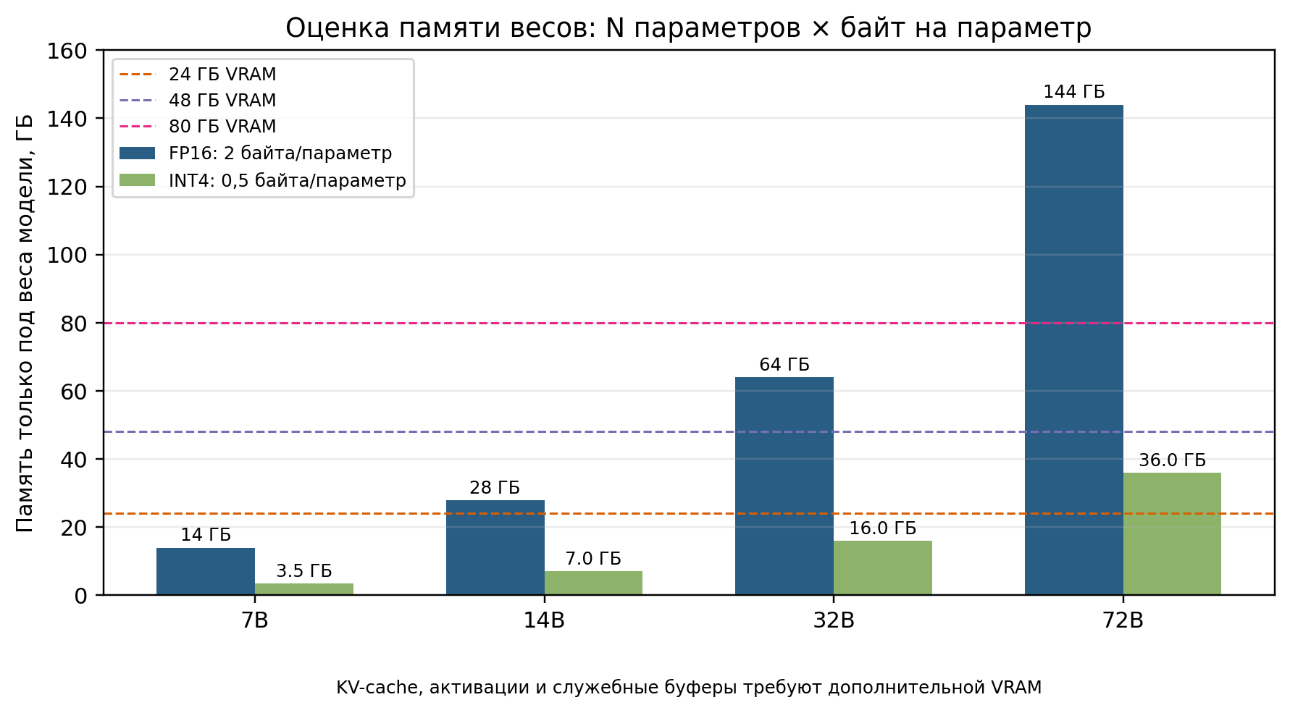
Рисунок 2.4 – Оценка памяти весов

Внутри выбранного класса наиболее рациональным кандидатом является Qwen2.5-14B-Instruct. Серия Qwen2.5 включает модели разных размеров, большинство из которых распространяется под Apache 2.0; для Qwen2.5-7B, 14B и 32B заявлены контекст 128K токенов и генерация до 8K токенов. В техническом отчёте и карточках модели подчёркиваются улучшения в программировании, математике, следовании инструкциям, работе со структурированными данными и генерации JSON. Для задачи выделения вопросов эти свойства важнее, чем узкая русскоязычная специализация [29].
Mistral-7B-Instruct также рассматривается как альтернатива: модель распространяется под Apache 2.0, обеспечивает эффективную работу и имеет зрелую экосистему локального развёртывания. Однако по совокупности признаков она менее предпочтительна, чем Qwen2.5-14B-Instruct: меньше размер модели, слабее заявлены возможности структурированного вывода. Phi-3.5-mini-instruct интересна как MIT-модель и экономичный вариант локального запуска, но её компактность одновременно ограничивает качество сложного извлечения из длинного диалога [30; 31].
Русскоязычные модели в такой постановке не исключаются, но занимают роль контрольных моделей для сравнения. GigaChat-20B-A3B-instruct-bf16 имеет MIT-лицензию, поддерживает русский и английский языки и может быть развёрнута локально. Тем не менее выбор модели только по русскоязычности был бы методологически слабым: техническое интервью проверяет не общую русскую генерацию, а работу со смешанным русско-английским профессиональным текстом, кодовыми терминами, инструкционным следованием и структурированным выводом. Поэтому при выборе основной модели необходимо учитывать не только качество русскоязычной генерации, но и устойчивость к технической терминологии, работу с длинными транскриптами, поддержку code/instruct-сценариев и возможность локального развёртывания [32].
С учётом перечисленных требований основная модель для разрабатываемой системы должна сочетать многоязычность, устойчивость к технической терминологии, способность следовать инструкции, поддержку структурированного вывода и возможность локального развёртывания без чрезмерных аппаратных затрат. Исходя из этого, в качестве основной модели была выбрана Qwen2.5-14B-Instruct.
Такой выбор обусловлен сочетанием нескольких факторов: модель относится к открытому семейству многоязычных instruct-моделей, поддерживает работу со смешанным русско-английским текстом, демонстрирует пригодность для задач структурированного ответа и обработки технического контекста, а её размер 14B остаётся практически применимым для локального развёртывания при использовании оптимизаций и квантования. В отличие от более крупных моделей, требующих нескольких GPU или внешнего API, модель данного класса обеспечивает приемлемый баланс между качеством, управляемостью, стоимостью эксплуатации и воспроизводимостью результата.
При этом выбор основной модели не исключает последующего сравнительного тестирования. GigaChat, Mistral и другие модели могут рассматриваться как альтернативы для контрольной оценки на собственной выборке видеозаписей: вручную размеченные вопросы интервьюера позволяют сравнивать модели по точности, полноте, корректности определения роли говорящего, темы и временной метки. Для русскоязычной составляющей дополнительно могут учитываться результаты MERA, поскольку качество моделей на русском языке требует отдельной оценки. Для длинных транскриптов также необходимо учитывать устойчивость к увеличению контекста: исследования моделей с большим контекстным окном показывают, что заявленный размер окна не всегда означает сохранение качества при сложных входных данных [33; 34].
Таким образом, выделение вопросов интервьюера является не простой фильтрацией предложений, а отдельным этапом интеллектуального анализа диалогового транскрипта. Обоснованный выбор основной модели должен учитывать многоязычность, работу с техническим контекстом, поддержку структурированного вывода, возможность локального развёртывания, стоимость эксплуатации и пригодность к последующей валидации, фильтрации и дедупликации результатов.

2.6 Семантическая обработка и дедупликация вопросов

После выделения вопросов из транскрипции система получает список формулировок для конкретного видео. Этот список ещё нельзя считать полноценной базой знаний. В нём могут быть повторы, слишком короткие или шумовые фразы, разные варианты одного и того же вопроса, а также вопросы без удобной связи с источником. Поэтому следующий этап нужен для того, чтобы превратить набор извлечённых строк в структурированные вопросы, пригодные для поиска, фильтрации и статистического анализа.
Главная проблема состоит в том, что одинаковые по смыслу вопросы редко совпадают дословно. В реальных транскриптах одна и та же идея может быть выражена разными словами, с разным порядком терминов, сокращениями или уточнениями. Если хранить такие формулировки как полностью независимые записи, база будет раздуваться, а оценка частоты вопроса станет менее точной. С другой стороны, нельзя автоматически объединять все похожие вопросы: близкие формулировки могут проверять разные знания. Поэтому требуется сочетать простые правила, семантическое сравнение и контролируемую дедупликацию.

2.6.1 Очистка и первичная дедупликация вопросов

Сначала выполняется самая простая обработка, которая не требует сложных моделей. Её задача – убрать очевидный шум и точные повторы внутри одного видео. К шумовым фразам относятся односложные реакции, обрывки речи и слишком короткие строки, которые могли быть ошибочно приняты за вопрос при обработке транскрипта. Такие элементы не несут самостоятельной ценности для подготовки к собеседованию.
После фильтрации выполняется нормализация текста: строка приводится к нижнему регистру, из неё удаляются знаки пунктуации, а лишние пробелы заменяются одним пробелом. Это позволяет считать одинаковыми формулировки, отличающиеся только регистром, пунктуацией или случайными пробелами.
В упрощённом виде нормализация заключается в приведении текста к нижнему регистру, удалении знаков пунктуации и замене нескольких пробелов на один. Если две строки после такой нормализации становятся полностью идентичными, то внутри одного видео они считаются повтором и одна из них удаляется.
Такой способ не решает задачу смысловой близости, но он важен как первый слой защиты от дубликатов: он быстрый, понятный и не создаёт риска объединить разные по смыслу вопросы.

2.6.2 Классификация вопросов

Каждый вопрос должен храниться не только как текстовая строка, но и как элемент базы знаний с метаданными. В рассматриваемой системе для вопроса важны как минимум тема, уровень сложности и временная привязка к видео. Тема позволяет пользователю фильтровать вопросы по технологическому направлению или области знаний. Уровень сложности помогает отделять вопросы для junior-, middle- и senior-уровня. Временная метка нужна для перехода к месту видео, где вопрос был задан или обсуждался.
Классификация выполняется вместе с извлечением вопроса. Это удобно, потому что алгоритм анализирует не только короткую итоговую формулировку, но и ближайший контекст транскрипта: роль говорящего, соседние реплики, технические термины и временную позицию фрагмента. За счёт этого короткие или неполные формулировки получают более точную тематическую привязку.
Таким образом, классификация в данном этапе выполняет две функции. Первая – пользовательская: она делает базу удобной для поиска и фильтрации. Вторая – методическая: тема и сложность помогают проверять, насколько похожие вопросы действительно относятся к одному и тому же смысловому блоку. При этом метаданные нельзя использовать как единственный критерий дубликата, потому что в одной теме может быть много разных вопросов.

2.6.3 Семантическое представление вопросов

Для поиска похожих формулировок одних правил недостаточно. Поэтому применяется семантическое представление текста: каждый вопрос переводится в числовой вектор, который отражает его содержание. Далее система сравнивает уже не исходные строки, а положения этих векторов в общем пространстве признаков. Если два вопроса близки по смыслу, их векторы располагаются рядом или направлены сходным образом; если смысл различается, расстояние и угол между ними увеличиваются. Такой подход позволяет находить семантически близкие формулировки без полного попарного анализа исходного текста [35].
Практически этот этап можно описать как последовательность операций: очистка вопроса, построение векторного представления, нормализация вектора, поиск ближайших кандидатов и дополнительная проверка найденных пар по текстовым признакам и метаданным. Для сравнения вопросов используется косинусная близость. Если объяснить просто, она показывает, насколько два вектора направлены в одну сторону: чем меньше угол между ними, тем выше сходство:

$\cos\left(x,y\right)= \frac{(x*y)}{(\left|x\right|*\left|y\right|)}$. (8)

Перед поиском векторы нормируются. После нормализации косинусная близость становится равной обычному скалярному произведению векторов. Это удобно для практического поиска, потому что можно заранее построить индекс ближайших соседей и быстро получать ограниченный список кандидатов для проверки. Важно, что на этом шаге система не принимает окончательное решение о дубликате, а только находит вопросы, которые стоит дополнительно сравнить.

2.6.4 Сравнение подходов к дедупликации

Для дедупликации вопросов можно использовать разные подходы. Каждый из них решает свою часть задачи, но ни один в отдельности не является достаточным для базы вопросов технических собеседований. Сравнение основных подходов к дедупликации приведено в таблице 2.6.
Таблица 2.6 – Сравнение подходов к дедупликации вопросов
Подход | Что сравнивает | Когда полезен | Почему недостаточен
Точное совпадение | Нормализованные строки | Быстро убирает одинаковые повторы | Не видит переформулировки
Лексическая близость | Похожесть строк и порядок символов | Находит небольшие правки и опечатки | Плохо работает с синонимами и английскими терминами

Продолжение таблицы 2.6
Токенное сходство | Пересечение ключевых слов | Сохраняет важные технические термины | Может спутать разные вопросы одной темы
Семантические эмбеддинги | Близость смысла в векторном пространстве | Находит разные формулировки одного вопроса | Иногда сближает разные вопросы из одной области
Гибридный подход | Смысл, текст, токены и метаданные | Даёт более устойчивое решение | Требует настройки порога и проверки качества

Из таблицы видно, что наиболее подходящим является гибридный подход. Он не заменяет один метод другим, а объединяет их преимущества: семантическое сходство используется как основной сигнал, поскольку именно оно позволяет находить вопросы, близкие по смыслу, а лексическое сравнение и сходство по набору слов обеспечивают контроль над важными техническими деталями и терминами. Метаданные (тема и уровень сложности) в свою очередь помогают избежать объединения вопросов из разных областей знаний.

2.6.5 Гибридная оценка сходства вопросов

Для определения дубликатов вопросов применяется гибридная оценка. Она складывается из нескольких компонентов: семантического сходства, лексической близости, совпадения ключевых токенов и согласованности метаданных. Веса этих компонентов отражают приоритеты задачи: наибольшее значение придаётся смыслу вопроса, однако окончательное решение дополнительно проверяется по тексту и метаданным.
В упрощённом виде гибридную оценку можно с помощью двух формул:

$S_{base}=\left(0,6*S_{sem}+0,2S_{lex}+0,12*S_{tok}+0,08*S_{meta}\right)$, (10)
$S= S_{base}*(0,85+0,15*S_{len})$, (11)

где S_{base} – взвешенная сумма компонентов (базовая оценка сходства без учета длины формулировок);
S_{sem} – семантическая близость векторных представлений;
S_{lex} – лексическая схожесть строк;
S_{tok} – пересечение ключевых слов;
S_{meta} – совпадение темы и сложности;
S_{len} – близость длины формулировок [36].
Наибольший вес, 0,60, отдан семантическому сигналу, потому что задача связана не с поиском одинаковых строк, а с поиском одинакового смысла. Лексический сигнал имеет вес 0,20: он помогает не потерять близкие формулировки и защищает от слишком свободного семантического сближения. Ключевые слова имеют вес 0,12, потому что технические термины часто являются главным признаком вопроса. Метаданные имеют наименьший вес 0,08, так как совпадение темы само по себе не доказывает, что вопросы одинаковые.
Дополнительный множитель длины формулировок позволяет избежать автоматического объединения очень коротких и сильно развёрнутых вопросов даже при высоком семантическом сходстве. Поэтому близость длины не создаёт новое сходство, а лишь немного усиливает или ослабляет уже полученную оценку.
Для принятия решения используется пороговое значение. Если итоговая оценка превышает установленный порог, пара считается кандидатом на объединение. Порог не должен быть одинаковым для всех вопросов: чем более общая формулировка используется, тем выше риск ложного совпадения с другими вопросами той же темы. Поэтому порог делается адаптивным: для общих формулировок он повышается, для более конкретных – снижается.
Такой подход позволяет находить разумный баланс и избегать двух крайностей: избыточного объединения разных вопросов и сохранения большого количества дубликатов.

2.6.6 Учет частоты вопросов

После дедупликации каждый вопрос связывается со всеми видео, где он встречался, что позволяет учитывать его частоту: вопрос, найденный в нескольких видео, получает больший вес. Поэтому для каждого вопроса фиксируется количество уникальных видеоисточников.
Оценка встречаемости вычисляется как доля обработанных видео, в которых был найден данный вопрос:

$P\left(q\right)= \frac{V_{q}}{V_{total}}*100\%$, (12)

где V_{q} – число видео, в которых встретился вопрос q;
V_{total} – общее число обработанных видео.
Это простая и наглядная оценка. Например, если вопрос встречается в 3 видео из 10 обработанных, его частота составляет 30 %. Данная величина не гарантирует, что вопрос с такой же вероятностью появится на реальном собеседовании, однако она даёт полезную эмпирическую характеристику на основе собранного корпуса данных. С увеличением количества обработанных видео такая статистика становится более устойчивой и достоверной.

2.6.7 Оценка качества обработки

Завершающий этап обработки требует не только визуальной проверки, но и количественной оценки. Проверка проводится на предварительно размеченной выборке видеозаписей, где заранее определены реальные вопросы интервьюера, их темы, уровни сложности и временные метки. Для оценки качества извлечения вопросов используются стандартные метрики информационного поиска – точность, полнота и F1-мера.
Особое внимание уделяется оценке качества дедупликации, где важно проверять два типа ошибок.
- ложное объединение, когда разные вопросы были признаны дублями;
- пропущенный дубль, когда одинаковые по смыслу формулировки остались разными записями.
Эти ошибки связаны с выбором порога: более низкий порог объединяет больше вопросов, но повышает риск ложных объединений; более высокий порог безопаснее, но оставляет больше дублей.
Для временных меток можно использовать среднюю абсолютную ошибку в секундах: сравнивается время, найденное системой, и время, указанное экспертом. Эта метрика нужна, потому что итоговая база должна не только хранить вопрос, но и возвращать пользователя к правильному фрагменту видео.
Таким образом, из результата извлечения удаляются шум и точные повторы, затем вопросы получают тему, сложность и временную метку, после этого похожие формулировки сопоставляются через векторное представление и гибридную оценку, а итоговая частота встречаемости считается по числу видеоисточников. Такой подход сохраняет связь с исходным видео и одновременно делает базу пригодной для поиска, фильтрации и подготовки пользователя к наиболее часто встречающимся вопросам.

Выводы по второй главе

В результате анализа методов и технологий интеллектуальной обработки видеоконтента сформирована методологическая основа для разработки системы извлечения и структурирования вопросов технических собеседований.
Показано, что современные системы автоматического распознавания речи на основе архитектур с механизмом внимания, в частности модель Whisper large-v3, обеспечивают достаточную точность транскрипции технической терминологии и спонтанной разговорной речи. Многоязычность и устойчивость моделей данного семейства к акцентам и шумам имеют критическое значение для обработки записей IT-собеседований, характеризующихся смешением русского и английского языков. Оптимизированная реализация faster-whisper с квантизацией int8 позволяет достичь приемлемого баланса между качеством распознавания и вычислительной производительностью.
Обоснована целесообразность гибридного подхода к формированию транскрипта, объединяющего выход ASR с субтитрами видеоплатформ. Дополнительность источников позволяет компенсировать ограничения каждого из них: ASR даёт высокое качество текста, а субтитры предоставляют готовую временную разметку и пунктуацию. При объединении ASR-транскрипции и субтитров ключевую роль играет сопоставление фрагментов по времени. Для этого используются методы выравнивания последовательностей, позволяющие связать речевые сегменты из разных источников и выбрать наиболее информативный вариант текста. Если один источник лучше передаёт временные границы, а другой точнее сохраняет содержание реплики или пунктуацию, система должна учитывать оба представления, а не механически отдавать предпочтение одному из них.
При выделении вопросов из транскрипта установлено, что одних лингвистических признаков недостаточно. В реальных IT-собеседованиях вопрос не всегда выражается предложением со знаком вопроса: интервьюер может формулировать задачу через просьбу объяснить подход, уточнить решение или прокомментировать фрагмент кода. Поэтому значительная часть релевантных реплик требует анализа соседнего контекста и роли говорящего. В связи с этим в системе используется подход на основе больших языковых моделей, где инструкция задаёт не только необходимость найти вопросы, но и требование учитывать функцию реплики в диалоге.
Для устранения повторов между вопросами из разных видеозаписей обосновано применение семантической дедупликации на основе векторных представлений предложений и индексации через FAISS. Такой подход позволяет сопоставлять не только полностью совпадающие формулировки, но и вопросы, близкие по смыслу: например, когда одна и та же тема задаётся разными словами. После расчёта сходства вопросы могут объединяться в группы семантически близких формулировок, что необходимо для корректного накопления статистики встречаемости и формирования непротиворечивой базы знаний.
Предложена итоговая архитектура многоэтапной обработки видеоматериалов, включающая этапы загрузки и предобработки видео, гибридной транскрипции, извлечения вопросов на основе больших языковых моделей, семантической дедупликации и структурирования базы знаний. Определены количественные требования к точности системы: целевое значение F1-меры извлечения вопросов – 87 %, точность разделения говорящих – 95 %, полнота удаления дубликатов – 92 %.
Таким образом, во второй главе обоснована полная последовательность этапов обработки, необходимых для решения поставленной задачи, что создаёт надёжную основу для проектирования архитектуры и практической реализации информационной системы.

3 ПРОЕКТИРОВАНИЕ ИНФОРМАЦИОННОЙ СИСТЕМЫ

В первой главе были рассмотрены особенности подготовки к техническим собеседованиям и выявлена проблема ручного поиска вопросов в видеоматериалах. Во второй главе были проанализированы методы распознавания речи, извлечения вопросов из текста и семантического поиска. На основе этих результатов выполняется проектирование информационной системы.
Разрабатываемая система предназначена для автоматизированного формирования базы вопросов технических собеседований по видеозаписям. Пользователь или администратор передаёт системе ссылку на видеоматериал, после чего программное обеспечение получает аудиодорожку, выполняет транскрипцию, выделяет вопросы интервьюера, сохраняет результаты в базе данных и предоставляет их для дальнейшего изучения. Дополнительно система поддерживает поиск похожих формулировок, расчёт вероятности встречаемости вопросов, интервальное повторение, пользовательские ответы, закладки, административную модерацию и аналитику востребованных навыков.

3.1 Выбор средств реализации

При выборе средств реализации учитывались следующие требования: поддержка web-интерфейса, возможность асинхронной обработки длительных задач, наличие библиотек для обработки аудио и естественного языка, удобная интеграция с внешними сервисами, переносимость между окружениями и возможность дальнейшего масштабирования.
Основой серверной части (backend) выбран язык программирования Python. Данный выбор обусловлен тем, что Python имеет развитую экосистему библиотек для обработки аудио, машинного обучения, NLP и интеграции с внешними API. Для проекта это особенно важно, поскольку система должна работать с моделью Whisper, LLM-провайдерами и асинхронными сетевыми запросами.
В качестве backend-фреймворка используется FastAPI. Он поддерживает асинхронную обработку запросов, автоматическую генерацию OpenAPI-документации, удобную работу с моделями и WebSocket-соединениями. Это позволяет реализовать как обычные REST-запросы к каталогу вопросов, так и передачу прогресса длительной обработки видео в реальном времени [37].
Для клиентской части выбран Vue 3. Данный фреймворк позволяет разделять интерфейс на представления и повторно используемые компоненты, а также удобно интегрируется с Vite, Vue Router, Pinia и Axios. В проекте используется собственная CSS-дизайн-система, поэтому интерфейс не зависит от тяжёлых UI-библиотек и может быть адаптирован под требования [38].
Для хранения постоянных данных выбрана PostgreSQL. СУБД обеспечивает надёжное хранение вопросов, видеоматериалов, пользователей, временных меток, карточек повторения и аналитических данных. Redis применяется для временных данных: статусов задач, кэша, очереди обработки и промежуточных результатов транскрипции [39; 40].
Для распознавания речи используется faster-whisper – оптимизированная реализация Whisper на базе CTranslate2. Она подходит для серверов без GPU за счёт поддержки int8-квантизации и при этом сохраняет качество распознавания русской речи. Загрузка аудиодорожек и субтитров выполняется с помощью yt-dlp, так как эта библиотека поддерживает YouTube, VK Video, Rutube, OK.ru и другие видеоплатформы [41]. Перечисление основных средств реализации приведено в таблице 3.1.
Таблица 3.1 – Средства реализации системы
Компонент | Выбранное средство | Назначение в системе | Обоснование выбора
Backend | Python 3.11, FastAPI | API, обработка задач, авторизация, интеграции | Асинхронность, OpenAPI, WebSocket, развитая ML/NLP-экосистема
Frontend | Vue 3, Vite, Pinia, Axios | Одностраничный web-интерфейс | Компонентный подход, быстрая сборка, удобная работа с состоянием
Продолжение таблицы 3.1
База данных | PostgreSQL 15 | Постоянное хранение вопросов, видео, пользователей и связей | Надёжность, транзакции, индексы, удобная реляционная модель
Кэш и очередь | Redis 7 | Статусы задач, кэш, временные данные | Быстрый доступ к данным и простая организация очереди
Распознавание речи | faster-whisper | Транскрипция аудиодорожек | Оптимизация CTranslate2, поддержка CPU/GPU, качество Whisper
Загрузка видео | yt-dlp | Получение аудио, субтитров и метаданных | Поддержка множества видеоплатформ и гибких стратегий загрузки
Интеллектуальный анализ | LLM | Выделение вопросов и структурирование результата | Возможность анализировать неструктурированный текст интервью
Развёртывание | Docker Compose | Запуск backend, frontend, БД, Redis и сервиса транскрипции | Изоляция зависимостей и воспроизводимость окружения

3.2 Проектирование архитектуры системы

3.2.1 Общая архитектура системы

Система проектируется по микросервисной архитектуре с использованием событийно-ориентированного подхода. Её основу составляют клиентское приложение, backend API, сервисы обработки, слой хранения данных и внешние сервисы. Такое разделение обеспечивает независимое развитие пользовательского интерфейса, серверной логики, ресурсоёмкой транскрипции, интеллектуального анализа текста и аналитической подсистемы. Схема архитектуры системы представлена на рисунке 3.1.
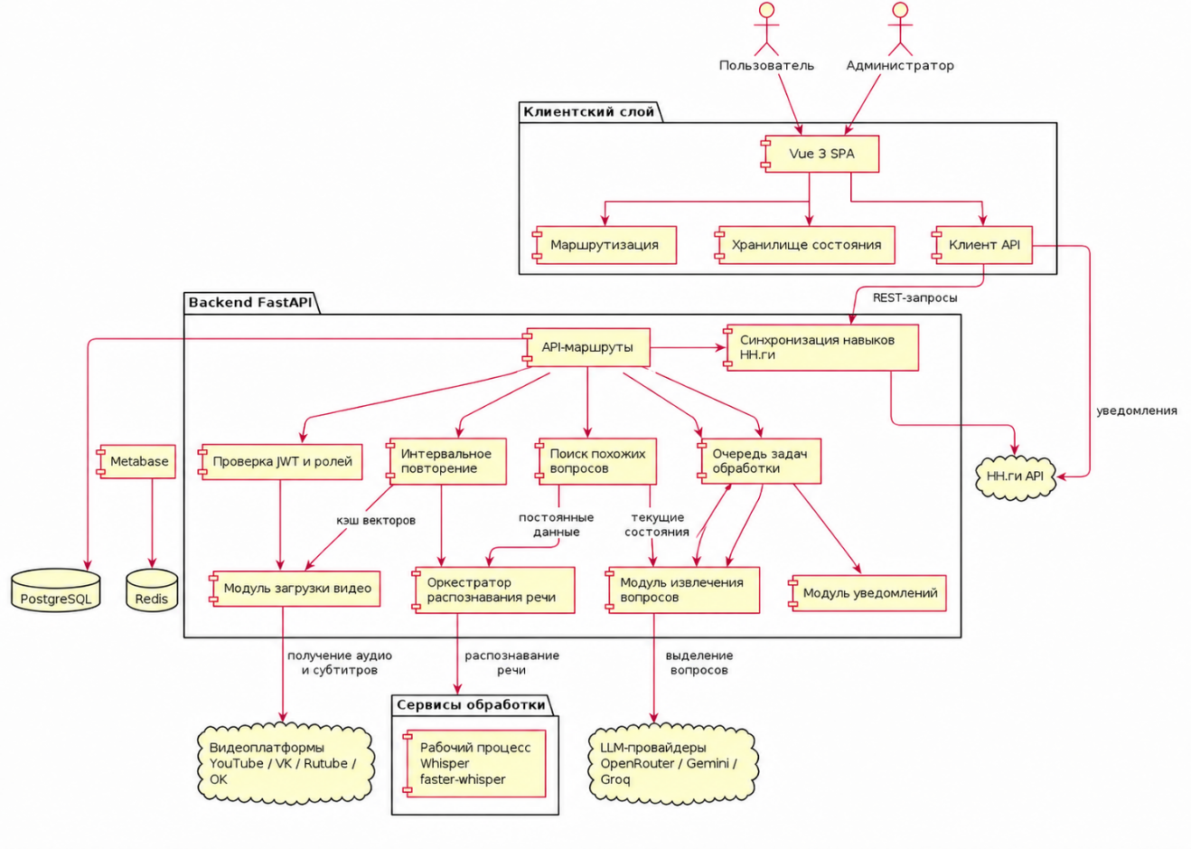
Рисунок 3.1 – Компонентная архитектура системы

Клиентское приложение реализует пользовательские и административные сценарии: просмотр базы вопросов, фильтрацию, работу с карточками повторения, отправку ссылок на видео, просмотр прогресса обработки и модерацию данных. Обмен с сервером выполняется через REST API, а события длительной обработки передаются через WebSocket.
Серверная часть принимает запросы, проверяет авторизацию, создаёт задачи обработки, управляет очередью, вызывает загрузчик видео, сервис транскрипции, модуль извлечения вопросов и сохраняет результаты в базе данных. Такое решение позволяет скрыть сложность внутренних процессов от клиентского приложения: frontend получает только стабильный API-контракт.
Сервис транскрипции вынесен в отдельный компонент. Это необходимо потому, что распознавание речи является ресурсоёмкой операцией и не должно блокировать основной backend. При увеличении нагрузки данный компонент может быть масштабирован отдельно от остальных частей системы.
PostgreSQL используется для постоянного хранения данных. Redis применяется как быстрый слой для статусов задач, временных транскриптов, очереди и кэша. Внешние сервисы включают видеоплатформы, LLM и API HeadHunter. Видеоплатформы используются как источники материалов, LLM – для структурирования транскриптов, а HeadHunter – для формирования аналитики востребованных навыков.

3.2.2 Развертывание системы

Для воспроизводимого запуска используется Docker Compose. Каждый крупный компонент размещается в отдельном контейнере и взаимодействует с другими компонентами через внутреннюю сеть [42]. На рисунке 3.2 показана диаграмма развёртывания системы.
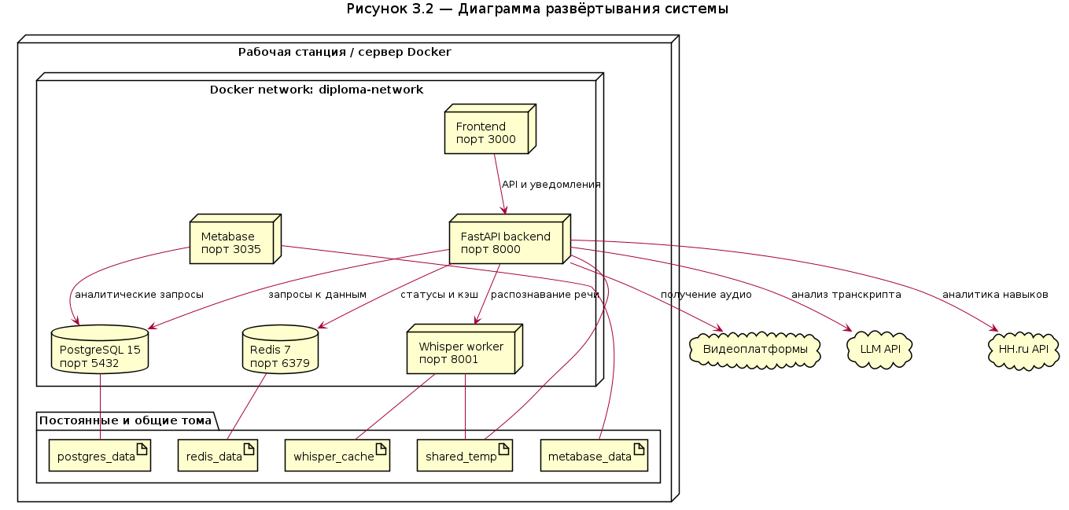
Рисунок 3.2 – Диаграмма развёртывания системы

В состав развёртывания входят клиентская часть, серверная часть, база данных PostgreSQL, Redis и сервис транскрипции Whisper. PostgreSQL обеспечивает хранение постоянных данных, Redis используется для хранения временных состояний задач и кэширования, сервис Whisper выполняет транскрипцию аудиодорожек, а серверная часть системы координирует работу всех компонентов.
Такое развёртывание обеспечивает независимое обновление компонентов: серверная часть может обновляться независимо от клиентской, а сервис транскрипции при необходимости может быть вынесен на отдельный сервер.

3.2.3 Серверная часть системы

Серверная часть связывает пользовательские запросы, сервисы обработки, базу данных, Redis и внешние API. Для снижения связанности backend разделяется на API-маршруты, сервисы, инфраструктурные модули и модули интеллектуальной обработки.
Сервисный слой содержит основную бизнес-логику системы. Он отвечает за длительные операции, работу с внешними сервисами, управление состояниями и интеллектуальные сценарии. Структура сервисного слоя показана на рисунке 3.3.
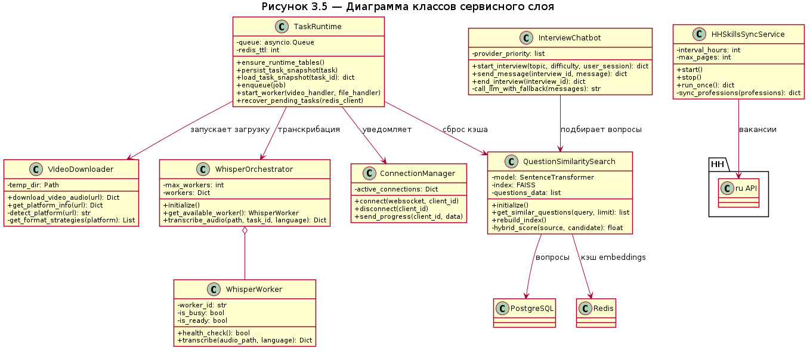
Рисунок 3.3 – Диаграмма классов сервисного слоя

Ключевые классы сервисного слоя:
– TaskRuntime – управляет очередью задач, сохранением состояния и восстановлением незавершённых задач;
– VideoDownloader – определяет видеоплатформу, выбирает стратегию загрузки и получает аудио, субтитры и метаданные;
– WhisperOrchestrator – управляет доступными Whisper worker-ами;
– WhisperWorker – представляет отдельный сервис транскрипции
– ConnectionManager – хранит активные WebSocket-соединения и отправляет прогресс;
– QuestionSimilaritySearch – выполняет семантический и гибридный поиск похожих вопросов;
– HHSkillsSyncService – синхронизирует данные о навыках из вакансий.
API-слой определяет внешний контракт системы. Он представлен логическими группами маршрутов, каждая из которых отвечает за отдельный набор пользовательских или административных сценариев. Состав и взаимосвязи API-слоя представлены на рисунке 3.4.
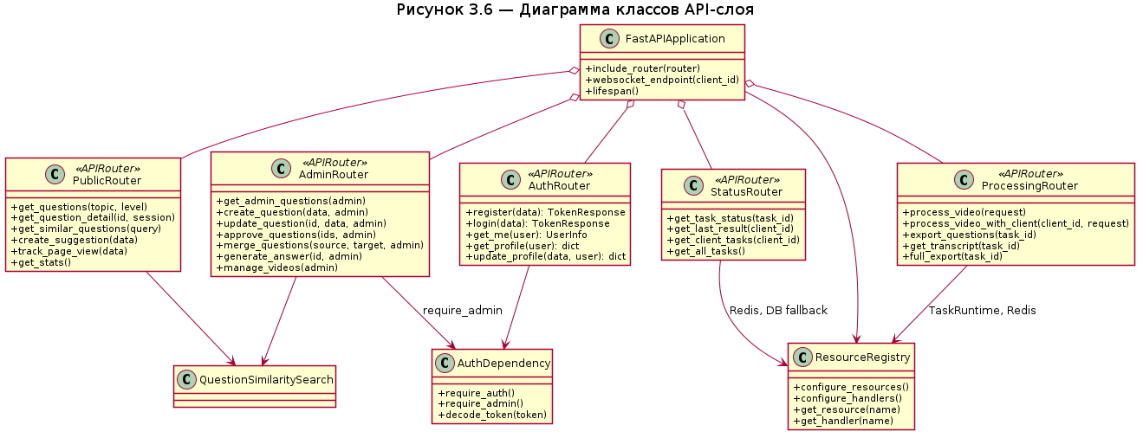
Рисунок 3.4 – Диаграмма классов API-слоя

AuthRouter отвечает за регистрацию, вход и получение данных текущего пользователя. PublicRouter предоставляет публичный доступ к базе вопросов, карточке вопроса, похожим вопросам, предложениям видео и статистике. AdminRouter содержит административные операции: модерацию, редактирование, объединение вопросов, генерацию ответов и управление видео. ProcessingRouter запускает обработку видео, экспортирует результаты и предоставляет транскрипты. StatusRouter возвращает состояние задач.
Отдельно выделяются зависимости авторизации. AuthDependency проверяет JWT-токен и роль пользователя. Для административных операций требуется роль администратора. Такой подход защищает серверную часть от выполнения привилегированных действий обычным пользователем.

3.3 Проектирование структуры и алгоритма функционирования программного обеспечения

Функционирование системы построено на принципах асинхронной обработки задач. Учитывая, что анализ видеоматериала может занимать значительное время, пользователь не должен ожидать завершения обработки в рамках одного HTTP-запроса.
После поступления материала серверная часть создаёт задачу, сохраняет её начальное состояние в системе и возвращает клиенту идентификатор задачи. Дальнейшая обработка выполняется фоновыми процессами, а актуальная информация о ходе выполнения передаётся через протокол WebSocket или доступна по HTTP-запросу.

3.3.1 Схема обработки видео

Функционирование системы основано на асинхронной обработке задач. Видео может обрабатываться несколько минут или дольше, поэтому пользователь не должен ожидать завершения операции в рамках одного HTTP-запроса. После отправки материала backend создаёт задачу, сохраняет её начальное состояние и возвращает идентификатор. Дальнейшая обработка выполняется в фоновом режиме, а прогресс передаётся через WebSocket или запрашивается через HTTP. Порядок взаимодействия компонентов при асинхронной обработке видео представлен в приложении А на рисунках А.1–А.3.
Диаграммы последовательности отражают не список вызываемых методов, а смысл выполняемых действий. Сначала клиент передаёт ссылку или файл. Backend регистрирует задачу, сохраняет её в хранилищах и помещает в очередь. Затем рабочий процесс получает аудиодорожку и субтитры, передаёт аудио на распознавание речи, получает транскрипт, отправляет текст в модуль извлечения вопросов, проверяет качество результата, устраняет дубликаты и сохраняет итоговые данные. На каждом значимом этапе статус задачи обновляется, чтобы пользователь видел прогресс.

3.3.2 Проектирование структуры базы данных

База данных является центральной частью архитектуры, поскольку именно она хранит результаты обработки, пользовательские материалы и связи между сущностями. ER-диаграмма, отражающая структуру хранения данных, приведена на рисунке 3.6.
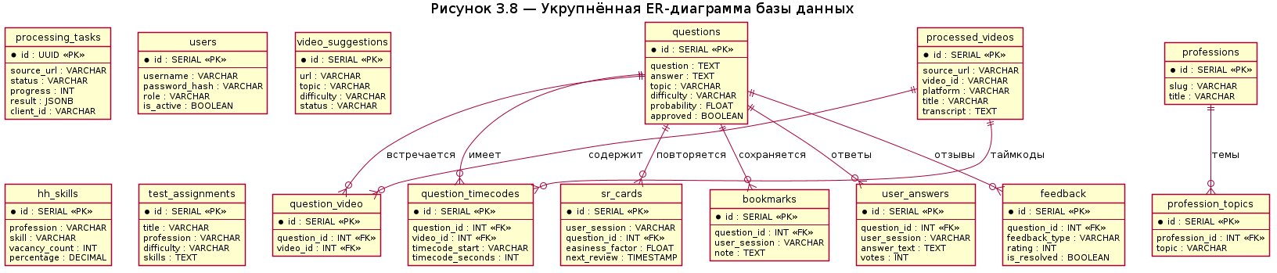
Рисунок 3.6 – ER-диаграмма базы данных

В центре модели находится таблица questions. Она хранит текст вопроса, ответ, тему, уровень сложности, вероятность встречаемости и признак модерации. Таблица processed_videos хранит сведения об обработанных видео: URL, платформу, идентификатор, название и транскрипт.
Связь между вопросами и видео вынесена в таблицу question_video, поскольку один вопрос может встречаться в нескольких видеозаписях, а одно видео содержит много вопросов. Временные метки хранятся в таблице question_timecodes, потому что временные метки относится не к вопросу вообще, а к паре «вопрос – видео».
Пользовательские данные хранятся отдельно: users, bookmarks, user_notes, user_answers, answer_votes и feedback. Для интервального повторения используется таблица sr_cards, где сохраняется коэффициент лёгкости, интервал, число повторений и дата следующего показа. Отдельная группа таблиц связана с рынком труда: professions, profession_topics, hh_skills, hh_sync_runs и test_assignments. Эти таблицы позволяют анализировать востребованные навыки и связывать подготовку с требованиями вакансий.

Выводы по третьей главе

В данной главе была спроектирована архитектура информационной системы. Определены назначение системы, роли участников, основные требования, компонентная структура, развёртывание, backend-модули, классы API- и сервисного слоёв, последовательность обработки видео и модель базы данных.
Особое внимание уделено ER-диаграмме базы данных, которая фиксирует основные сущности системы: вопросы, видео, связи между ними, временные метки, пользователей, тренировочные данные, пользовательские ответы и аналитику вакансий. Также спроектированы состояния задач, WebSocket-уведомления, сценарии поведения LLM при недоступности основного сервиса и гибридный поиск похожих вопросов.
Разработанная архитектура создаёт основу для реализации и тестирования системы. В следующей главе может быть рассмотрено соответствие реализации проектным решениям, запуск контейнеров, проверка API-маршрутов, обработка видео от момента загрузки до сохранения вопросов и работа тренировочных сценариев.

4 РЕАЛИЗАЦИЯ И ТЕСТИРОВАНИЕ

Реализация системы выполнена в соответствии с архитектурой, спроектированной в третьей главе, и с учётом методов, выбранных во второй главе. В системе использованы микросервисная архитектура на FastAPI, PostgreSQL для хранения данных, Redis для хранения состояний, WebSocket для отображения прогресса, Whisper для транскрипции, LLM для извлечения вопросов, семантический поиск для дедупликации и алгоритм для интервального повторения.
Ключевой пользовательский сценарий начинается с просмотра базы вопросов. Пользователь выбирает тему, выбирает вопрос, изучает ответ, сохраняет вопрос в закладки, добавляет личную заметку или отправляет собственный вариант ответа. После этого он может перейти к тренажёру вопросов по интересующей теме или пойти изучать список навыков, требуемых в вакансиях.
Административный сценарий связан с наполнением и контролем качества базы. Администратор добавляет ссылку на видео или загружает файл, запускает обработку, наблюдает прогресс, получает список извлечённых вопросов, проверяет формулировки, объединяет дубликаты, генерирует ответы и публикует вопросы для пользователей. Перечень реализованных функций системы приведён в таблице 4.1.
Таблица 4.1 – Реализованные функции системы
Раздел | Что реализовано | Результат для пользователя
Каталог вопросов | Поиск, фильтрация по теме и сложности, вероятность встречаемости, карточки вопросов | Пользователь быстро находит релевантные вопросы для подготовки.
Детальная карточка | Ответ, закладка, заметка, пользовательские ответы, голосование, feedback, источники | Вопрос превращается в полноценный учебный материал.

Продолжение таблицы 4.1
Тренажёр вопросов | Карточки повторения, раскрытие ответа, оценка качества, обновление due date | Подготовка распределяется во времени и становится персонализированной.
HH-навыки | Профессии, источники skills/description/title, частотность навыков, группы must-have | Пользователь видит, какие темы востребованы работодателями.
Админ-панель | Обработка видео, active tasks, модерация, merge, generate, export, feedback | Администратор управляет наполнением и качеством базы знаний.

4.1 Реализация пользовательского интерфейса

Главная страница выполняет роль точки входа в систему. На ней представлено назначение системы, основные возможности платформы и быстрые переходы к вопросам, тренажёру и другим разделам. Важно, что пользователь сразу понимает идею продукта: система помогает готовиться к IT-собеседованиям на основе реальных видеоматериалов.
В интерфейсе реализованы главная страница, каталог вопросов, детальная карточка, тренажёр, режимы интервью, раздел HH-навыков и административная панель. Для пользователя эти разделы скрывают внутреннюю сложность обработки видео, транскрипции и LLM-извлечения: в интерфейсе отображаются понятные статусы, карточки, фильтры, прогресс выполнения и готовые результаты.
Такой подход соответствует проектной архитектуре: frontend обращается к API backend, получает данные из PostgreSQL через серверный слой и отображает сообщения по WebSocket. Основные реализованные страницы показаны на рисунках Б.1 – Б7.

4.2 Реализация HH-аналитики и административной панели

Раздел HH-навыков показывает востребованность технологий по вакансиям. Пользователь выбирает профессию и источник данных: явно указанные навыки, описание вакансии или заголовок. Система отображает рейтинг навыков, процент встречаемости и количество вакансий. Дополнительно навыки группируются на must-have, nice-to-have и дополнительные. Это помогает связать подготовку к собеседованию с реальными требованиями рынка труда.
Административная панель реализована как рабочее место управления базой знаний. В верхней части отображаются активные задачи обработки видео: статус, URL, текущий шаг, ошибка или результат. Ниже расположены вкладки с вопросами, предложениями, обратной связью, видео, тестовыми заданиями и аналитикой. Такой интерфейс позволяет администратору контролировать и техническую обработку, и содержательное качество данных.
Реализованные разделы навыков, заданий и административной панели показаны на рисунках Б.3 – Б5.
В админ-панели реализованы действия, необходимые для практической эксплуатации: одобрение и отзыв вопросов, массовые операции, редактирование, удаление, слияние дублей и генерация ответов. Это закрывает важную проблему автоматического извлечения: LLM и Whisper ускоряют наполнение базы, но финальное качество обеспечивается модерацией.
Форма загрузки видео позволяет администратору добавить URL или локальный файл. После запуска задачи интерфейс показывает прогресс, а backend выполняет скачивание, транскрипцию, LLM-извлечение и сохранение. В случае ошибки администратор видит причину и может повторить обработку после исправления проблемы.

4.3 Реализация обработки видео как пользовательской функции

Обработка видео является ключевой функцией системы, так как именно она обеспечивает автоматическое наполнение базы вопросов. Пользователь или администратор передаёт ссылку на видео либо загружает файл, после чего backend создаёт задачу и выполняет её асинхронно.
В процессе обработки система последовательно получает аудио и субтитры, выполняет транскрипцию, извлекает вопросы с помощью LLM, фильтрует и дедуплицирует результат, сохраняет вопросы, источники и временные метки в базе данных. Текущий этап отображается в интерфейсе через статусы pending, downloading, transcribing, extracting, saving, completed или error.
Асинхронная схема позволяет не блокировать интерфейс при длительной обработке. Для часового видео полный цикл на CPU занимает 12-15 минут, при этом пользователь видит прогресс и может продолжать работу с системой. Пользовательский результат обработки представлен в таблице 4.2.
Таблица 4.2 – Пользовательский результат обработки видео
Этап | Что видит пользователь/администратор | Практический результат
Запуск | Форма URL или файла, выбор темы и сложности | Создаётся задача обработки.
Скачивание | Статус downloading и текущий шаг | Система получает аудио, субтитры и метаданные.
Транскрипция | Статус transcribing, progress bar | Аудио преобразуется в текст и сегменты.
Извлечение | Статус extracting | LLM выделяет вопросы, темы, сложности и таймкоды.
Сохранение | Статус saving | Вопросы, видеоисточник и связи записываются в PostgreSQL.
Завершение | Статус completed, количество найденных вопросов | Администратор переходит к модерации результата.
Ошибка | Статус error и текст причины | Можно диагностировать проблему и повторить обработку.

4.4 Тестирование

4.4.1 Методика тестирования

Тестирование выполнялось по уровням. На нижнем уровне проверялись отдельные функции: нормализация текста, фильтрация мусорных вопросов, дедупликация, расчёт частоты встречаемости вопросов, обновление SM-2 и обработка временных меток. На уровне API проверялись endpoint-ы авторизации, вопросов, администрирования, обработки видео, тренажёра и AI-чата. На интеграционном уровне проверялось взаимодействие backend, Redis, PostgreSQL, Whisper и LLM-провайдеров. На приёмочном уровне выполнялся полный пользовательский сценарий от загрузки видео до появления вопросов в интерфейсе.
Тестовая среда соответствовала локальному контейнерному окружению проекта. Сервисы запускались через Docker Compose. Whisper-worker работал на CPU с моделью large-v3-turbo, BEAM_SIZE=3, VAD_ENABLED=true. Backend использовал PostgreSQL и Redis внутри внутренней сети Docker. Все параметры тестовой среды показаны в таблице 4.3.
Таблица 4.3 – Тестовая среда
Параметр | Значение
Тип окружения | Локальный запуск через Docker Compose
Backend | FastAPI + uvicorn, порт 8000
Frontend | PrimeVue frontend, порт 3020
База данных | PostgreSQL 15
Runtime/cache | Redis 7
ASR | faster-whisper large-v3-turbo, CPU
Параметры Whisper | CPU_THREADS=10, BEAM_SIZE=3, VAD_ENABLED=true
Видеоплатформы в проверке | YouTube, VK.video, Rutube/универсальный yt-dlp режим
Ключевой тестовый сценарий | Видео длительностью 60 минут, полный цикл обработки 12–15 минут на CPU

Для оценки качества извлечения вопросов использовалась контрольная выборка видеоматериалов с ручной разметкой вопросов. Автоматически извлечённые вопросы сравнивались с эталонным списком. В качестве метрик использовались точность, полнота и F1-мера. Для проверки дедупликации дополнительно оценивалась доля корректно объединённых одинаковых по смыслу вопросов и доля ложных объединений.

4.4.2 Функциональное тестирование

Функциональное тестирование проверяло соответствие реализованных возможностей требованиям. Для каждого сценария задавались входные данные, ожидаемый результат и критерий успешности. Основные сценарии приведены в таблице 4.4.
Таблица 4.4 – Результаты функционального тестирования
№ | Сценарий | Ожидаемый результат | Результат
1 | Регистрация пользователя | Создание записи users, возврат JWT и user info | Пройдено
2 | Вход пользователя | Проверка bcrypt-хэша, выдача token, обновление last_login | Пройдено
3 | Доступ к admin без роли | Запрос отклоняется с ошибкой доступа | Пройдено
4 | Фильтрация вопросов | Корректное ограничение по topic/difficulty/search | Пройдено
5 | Детальная карточка вопроса | Отображение ответа, похожих вопросов, источников и UGC | Пройдено
6 | Добавление закладки | Запись bookmarks создаётся или удаляется повторным действием | Пройдено
7 | Сохранение заметки | Заметка пользователя сохраняется для выбранного question_id | Пройдено
8 | Запуск обработки видео | Создаётся task_id, статус pending/downloading отображается в UI | Пройдено
9 | Получение WebSocket-прогресса | UI получает progress-сообщения без перезагрузки страницы | Пройдено
10 | Сохранение вопросов после обработки | Создаются processed_videos, questions, question_video, timecodes | Пройдено
11 | Одобрение вопроса администратором | Поле approved изменяется, вопрос появляется в публичной базе | Пройдено
12 | Слияние дублей | Источник объединяется с целевым вопросом без потери связей | Пройдено
13 | Генерация ответа через LLM | Ответ сохраняется в карточке вопроса | Пройдено
14 | SM-2 повторение | Обновляются EF, interval, repetitions и due_date | Пройдено

Все ключевые пользовательские сценарии завершились успешно. Особенность сценария обработки видео заключается в том, что он не блокирует пользовательский интерфейс: сразу после запуска пользователь получает идентификатор задачи, а дальнейшие изменения состояния отображаются в интерфейсе по мере выполнения обработки. Это подтверждает корректность архитектурного решения с асинхронной обработкой.

4.4.3 Интеграционное тестирование

Интеграционное тестирование было направлено на проверку взаимодействия сервисов. Отдельные компоненты могут работать корректно изолированно, но система считается готовой только тогда, когда backend, Redis, PostgreSQL, Whisper, LLM и frontend корректно обмениваются данными.
Таблица 4.5 – Результаты интеграционного тестирования
Проверяемая связка | Проверяемое взаимодействие | Результат
PrimeVue → FastAPI | REST-запросы каталога, авторизации, тренажёра, admin API | Успешно
PrimeVue → WebSocket → FastAPI | Получение progress/completed/error сообщений | Успешно
FastAPI → Redis | Сохранение task:{id}, transcript:{id}, TTL и быстрый статус | Успешно
FastAPI → PostgreSQL | Сохранение вопросов, видео, связей, пользователей и SR-карточек | Успешно
FastAPI → Whisper service | Передача audio_path и получение transcript/segments | Успешно
FastAPI → yt-dlp | Загрузка аудио и субтитров с fallback-стратегиями | Успешно
FastAPI → LLM provider | Извлечение JSON-вопросов и генерация ответов | Успешно
FastAPI → FAISS/Search | Построение индекса и поиск похожих вопросов | Успешно
PostgreSQL → Metabase | Отображение аналитических данных по базе | Успешно

В ходе интеграционных проверок особое внимание уделялось восстановлению состояния. После создания задачи её состояние сохраняется не только в Redis, но и в PostgreSQL. Это позволяет получить статус даже после перезапуска backend-сервера и соответствует требованию надёжности для длительных асинхронных операций.

4.4.4 Тестирование производительности

Производительность оценивалась по времени полного цикла обработки видеозаписи: загрузка аудио, получение субтитров, транскрипция, LLM-извлечение, фильтрация, сохранение в PostgreSQL и отправка результата в UI.
Тестирование проводилось на контрольной выборке из 62 видеозаписей технических собеседований и mock-интервью общей длительностью около 42 часов. По результатам тестирования полный цикл укладывается в диапазон 12-15 минут. Среднее время обработки видео показано в таблице 4.6. Это значение подтверждает, что система пригодна для интерактивного использования: задача выполняется асинхронно, а пользователь может продолжать работу с интерфейсом.
Таблица 4.6 – Производительность обработки видео на CPU
Длительность видео | Количество видео | Загрузка и субтитры | Транскрипция Whisper | Извлечение вопросов и сохранение | Полное время (среднее)
15 минут | 12 | 0,5 мин | 2,4 мин | 0,9 мин | 3,8 мин
30 минут | 19 | 0,9 мин | 5,1 мин | 1,4 мин | 7,4 мин
45 минут | 21 | 1,3 мин | 7,8 мин | 1,8 мин | 10,9 мин
60 минут | 10 | 1,6 мин | 9,4 мин | 2,6 мин | 13,6 мин

Наибольшую долю времени занимает транскрипция, что ожидаемо для CPU-режима. Загрузка видео обычно занимает 1-2 минуты для часового материала, если платформа доступна и не требует дополнительных cookies. LLM-извлечение и сохранение занимают меньше времени, но зависят от объёма транскрипта и скорости внешнего API. При этом пользовательский интерфейс остаётся отзывчивым, так как обработка выполняется в фоне.
Для прототипа целевой показатель можно сформулировать следующим образом: обработка часового видео на CPU должна выполняться быстрее, чем длительность самого видео, и не должна блокировать frontend. Полученный результат 12-15 минут существенно лучше данного требования и оставляет запас для дополнительных операций, например модерации или генерации ответов.

4.4.5 Тестирование качества извлечения вопросов

Качество извлечения вопросов оценивалось сравнением автоматического результата с ручной разметкой. Для каждого видео фиксировались вопросы, действительно заданные интервьюером кандидату. Автоматически извлечённые вопросы считались корректными, если совпадали с эталоном по смыслу, даже при отличии формулировки. Это важно, поскольку LLM часто нормализует разговорную речь в более аккуратную письменную формулировку.
Сначала оценивалось качество автоматического распознавания речи с использованием метрики WER. Результаты представлены в таблице 4.7.
Таблица 4.7 – Результаты оценки качества транскрипции
Конфигурация | WER
Только субтитры | 14,8%
Только Whisper | 11,2%
Гибридный объединённый транскрипт | 7,3%

Применение гибридного подхода к объединению результатов ASR и субтитров платформы позволило существенно снизить ошибку распознавания речи и повысить точность передачи технических терминов и вопросительных конструкций.
Далее оценивалось качество выделения вопросов. Для сравнения были протестированы три подхода: извлечение на основе поверхностных признаков вопроса, одноэтапное извлечение с использованием LLM и гибридный подход, используемый в разрабатываемой системе. Результаты представлены в таблице 4.8.

Таблица 4.8 – Результаты оценки качества извлечения вопросов
Подход | Точность | Полнота | F1-мера | Вывод
На основе правил | 0,61 | 0,54 | 0,57 | Подход пропускает косвенные вопросы и зависит от пунктуации.
Только LLM | 0,84 | 0,79 | 0,81 | Качество выше, чем на основе правил, однако сохраняются пропуски контекстных вопросов и отдельные ложные срабатывания.
Гибридный подход | 0,91 | 0,85 | 0,88 | Лучший результат за счёт нескольких стратегий извлечения и финальной сверки с транскриптом.

Ошибки извлечения в основном связаны с тремя ситуациями: низкое качество звука, разговорная речь без явной границы вопроса и длинные рассуждения интервьюера, в которых вопрос сформулирован косвенно. Тем не менее итоговое значение F1-score, равное 0,88, соответствует целевому уровню качества для прототипа системы.
Дополнительно оценивались прикладные характеристики извлечённых вопросов: корректность тематической классификации, определение уровня сложности и точность временных меток. Доля корректных тем составила 0,89, доля корректных уровней сложности – 0,84, корректность временных меток – 0,86. Полученные значения показывают, что извлечённые данные пригодны не только для наполнения базы вопросов, но и для последующей фильтрации, поиска и перехода к исходному фрагменту видео.
Отдельно проверялась дедупликация. Для набора переформулированных вопросов гибридная схема семантической дедупликации корректно находила смысловые совпадения в 93% случаев. Ложные объединения составили около 4%, что является приемлемым для системы с административной модерацией. Это означает, что автоматический поиск похожих вопросов полезен как инструмент подсказки администратору, но финальное объединение должно подтверждаться человеком.

4.5 Проверка соответствия требованиям

Итоговая проверка показывает, что реализованная система удовлетворяет требованиям, сформулированным в предыдущих главах. Система поддерживает загрузку видео по URL, получение аудиодорожки и субтитров, транскрипцию, LLM-извлечение, дедупликацию, хранение вопросов, поиск, пользовательскую подготовку и администрирование. Нефункциональные требования также выполнены: длительная обработка вынесена в фон, прогресс наблюдаем, данные сохраняются в PostgreSQL, runtime-состояние хранится в Redis, а окружение воспроизводится через Docker Compose. Соответствие реализации требованиям показано в таблице 4.9.
Таблица 4.9 – Соответствие реализации требованиям
Требование | Реализация | Статус
Поддержка видеоплатформ | yt-dlp, определение YouTube/VK/Rutube/OK/Dailymotion/Vimeo, fallback-стратегии | Выполнено
Транскрипция аудио | Whisper-service large-v3-turbo, отдельный контейнер, orchestrator | Выполнено
Извлечение вопросов | LLM промпт, JSON-результат, topic/difficulty/timecode | Выполнено
Дедупликация | Фильтрация, точная нормализация, FAISS для похожих вопросов | Выполнено
Хранение источников | processed_videos, question_video, question_timecodes | Выполнено
Прогресс обработки | Redis, processing_tasks, WebSocket, HTTP fallback | Выполнено
Пользовательская подготовка | Каталог вопросов, закладки, заметки, ответы, SM-2, mock/AI interview | Выполнено
Администрирование | approve/revoke/edit/delete/merge/generate/export/statistics | Выполнено
Производительность CPU | 1 час видео обрабатывается за 12-15 минут | Выполнено
Качество извлечения | F1 = 0,88 при требовании не ниже 0,87 | Выполнено
Воспроизводимость | Docker Compose окружение с PostgreSQL, Redis, backend, Whisper, frontend, Metabase | Выполнено

Наиболее важный практический результат – система сохраняет интерактивность при длительной обработке. Даже если видео обрабатывается 12-15 минут, пользователь видит прогресс и может продолжать работу. Это подтверждает правильность выбранной архитектуры и соответствует требованию устойчивости к длительным мультимедийным задачам.

Выводы по четвертой главе

В данной главе была рассмотрена практическая реализация системы и проведено ее тестирование. Реализация соответствует архитектуре, описанной в третьей главе, и покрывает ключевые сценарии подготовки к IT-собеседованиям.
Тестирование подтвердило работоспособность основных функциональных сценариев: регистрация и вход, просмотр вопросов, фильтрация, запуск обработки видео, получение прогресса, сохранение результатов, модерация, генерация ответов, тренажёр вопросов, mock-собеседование и HH-аналитика. Интеграционные проверки показали корректное взаимодействие frontend, backend, Redis, PostgreSQL, Whisper, LLM и Metabase.
Производительное тестирование показало, что часовая видеозапись обрабатывается на CPU за 12-15 минут. Качество извлечения вопросов достигло F1-меры 0,88, что удовлетворяет целевому требованию. Таким образом, реализованный прототип можно считать работоспособным и соответствующим задачам магистерской диссертации. В заключении целесообразно обобщить полученные результаты, отметить ограничения текущей версии и сформулировать направления дальнейшего развития системы.

5 ТЕХНИКО-ЭКОНОМИЧЕСКОЕ ОБОСНОВАНИЕ ПРОЕКТА

5.1 Резюме

Проект представляет собой web-сервис интеллектуального анализа видеоконтента для подготовки к IT-собеседованиям. Сервис формирует структурированную базу вопросов, ответов и таймкодов на основе видеоматериалов: администратор отбирает релевантные видео, запускает локальную ASR/LLM-обработку, выполняет модерацию и публикует карточки для пользователей. Обычный пользователь работает с готовой базой вопросов, поиском, темами, закладками и режимом повторения.
Коммерческая модель – индивидуальная B2C-подписка. Цена подписки принята на уровне 490 руб. в месяц с НДС, или 1470 руб. за квартал с НДС. Нетто-цена без НДС составляет 401,64 руб. в месяц, или 1204,92 руб. за квартал. Стоимость не повышается относительно исходного варианта, а ускорение окупаемости достигается за счет сокращения стартовых капитальных затрат, поэтапной занятости команды и более раннего коммерческого запуска после 3 кварталов разработки.
Проект не предполагает мгновенный выпуск «сырого» продукта: первые 3 квартала отведены на разработку MVP, административного контура, локальной обработки и стартовой базы. С 4 квартала начинается коммерческий запуск. В базовом сценарии платная аудитория растет с 1300 пользователей в 4 квартале до 12 500 пользователей в 8 квартале, что соответствует умеренной доле потенциальной IT-аудитории РФ. Основные финансово-экономические показатели проекта приведены в таблице 5.1.
Таблица 5.1 – Краткие показатели проекта
Показатель | Значение
Название | Информационная система интеллектуального анализа видеоконтента для подготовки к IT-собеседованиям
Формат | B2C по индивидуальной месячной подписке
Целевая аудитория | Студенты ИТ-направлений, выпускники курсов, junior/middle-разработчики и соискатели в РФ
Цена подписки | 490 руб./мес. с НДС; 401,64 руб./мес. без НДС
Продолжение таблицы 5.1
Горизонт расчета | 8 кварталов
Период разработки | 3 квартала до коммерческого запуска
Плановая аудитория | 1300 платных пользователей в 4 квартале; 12 500 пользователей в 8 квартале
Инвестиции в оборудование и предпроизводственные расходы | 1119,7 тыс. руб. без НДС
Максимальная потребность в финансировании до самоокупаемости | 4464,4 тыс. руб. без НДС
NPV при ставке дисконтирования 5,5% за квартал | 7279,6 тыс. руб.
PI | 2,79
IRR | 27,2% за квартал
ROI | 139,4% к максимальной потребности в финансировании
Дисконтированный срок окупаемости | 6,3 квартала

При базовом сценарии NPV положителен, IRR существенно превышает ставку дисконтирования, дисконтированный срок окупаемости составляет около 6,3 квартала, а максимальная потребность в финансировании не превышает 5 млн руб. Такой результат достигается без повышения цены подписки и выглядит экономически защищенным: проект окупается внутри 7 кварталов, но сохраняет зависимость от темпа набора пользователей.

5.2 Описание продукции

Наименование продукта: web-сервис интеллектуального анализа видеоконтента для подготовки к IT-собеседованиям. Продукт относится к программному обеспечению и предоставляется пользователям через web-интерфейс по подписке.
Назначение продукта состоит в снижении трудоемкости подготовки к техническим интервью. Сервис удовлетворяет потребность пользователя в быстром доступе к реальным вопросам собеседований, структурированным по темам, технологиям и источникам. Область применения – самостоятельная подготовка к IT-собеседованиям, повторение теории, анализ типовых вопросов, поиск слабых мест перед стажировкой, сменой работы или переходом на более высокий уровень позиции.
Основные характеристики продукта связаны с архитектурой разработанной информационной системы. Backend реализуется на Python и FastAPI, frontend – на Vue 3, постоянное хранение данных обеспечивает PostgreSQL, Redis используется для статусов задач и очередей. Для распознавания речи применяется faster-whisper, для извлечения вопросов и ответов – локально разворачиваемая LLM. Такой подход позволяет не включать регулярную оплату внешнего LLM/API в себестоимость подписки и лучше контролировать обработку материалов.
Потребительские свойства продукта выражаются в экономии времени и повышении качества подготовки. Пользователь получает не длинное неструктурированное видео, а готовую карточку вопроса с ответом, темой, источником и временной меткой. Это устраняет необходимость вручную просматривать многочасовые записи, вести конспекты и искать повторяющиеся формулировки. Дополнительную ценность создают семантический поиск, дедупликация похожих вопросов, закладки и режим повторения.
Конкурентные преимущества продукта состоят в фокусе на реальных вопросах из видеоконтента, автоматизированном извлечении и дедупликации, наличии временных меток, администраторской модерации качества и доступной цене. В отличие от алгоритмических тренажеров, сервис покрывает не только задачи программирования, но и теоретические вопросы, обсуждение технологий, архитектуры и практического опыта. В отличие от самостоятельного просмотра видео, продукт дает структурированную базу знаний.
Основные потребители – индивидуальные пользователи: студенты ИТ-направлений, выпускники онлайн-курсов, разработчики, соискатели после перерыва и специалисты, готовящиеся к смене работы. Готовность к рыночной реализации достигается после завершения 3 кварталов разработки, тестирования, наполнения стартовой базы и подготовки платежной инфраструктуры.
Ассортимент на начальном этапе представлен одним тарифом индивидуальной месячной подписки. Такой вариант упрощает позиционирование и снижает административные расходы. В дальнейшем возможны расширенные функции: персональные подборки, углубленная аналитика по темам, расширенный режим повторения и пакетные предложения, однако в базовом финансовом плане они не учитываются.
Юридическая защищенность продукта может обеспечиваться регистрацией программы для ЭВМ в Роспатенте, регистрацией товарного знака, пользовательским соглашением, офертой на подписку, политикой обработки персональных данных и регламентом работы с видеоматериалами. Поскольку сервис работает с видеоконтентом, коммерческая эксплуатация должна опираться на проверку источников, использование разрешенного контента, хранение ссылок и метаданных, а также административную модерацию предложенных пользователями материалов.
Дополнительные сервисные услуги включают техническую поддержку, обработку обратной связи, исправление ошибок, пополнение базы, обновление карточек и прием пользовательских предложений по видео. При этом пользовательское предложение не означает автоматическую публикацию материала: решение о запуске обработки и включении результата в базу принимает администратор.

5.3 Анализ рынка сбыта

Рынок сбыта относится к пересечению образовательных технологий, карьерной подготовки и цифровых сервисов для IT-специалистов. Для РФ актуальны высокая конкуренция за качественные IT-вакансии, развитие онлайн-обучения, большое количество выпускников курсов и потребность кандидатов не только знать технологии, но и понимать формат технического интервью. При этом видеоконтент является доступным источником реальных вопросов, но без автоматической обработки он плохо масштабируется и требует значительных временных затрат.
Потенциальный спрос формируется за счет пользователей, которые готовятся к стажировкам, первой работе, переходу между компаниями или повышению уровня позиции. Для нового продукта статистика собственных продаж отсутствует, поэтому план продаж сформирован экспертным методом с учетом низкой цены подписки, постепенного накопления доверия, необходимости наполнения базы и времени на продвижение в сообществах разработчиков. Результаты PEST-анализа, SWOT-анализа и сегментирования рынка приведены в таблицах 5.2-5.4.
Таблица 5.2 – PEST-анализ проекта
Фактор | Проявление | Влияние на проект
Политико-правовые | Регулирование персональных данных, авторского права, налогообложения и онлайн-платежей | Необходимы оферта, политика конфиденциальности, корректная работа с источниками видео и учет НДС
Экономические | Чувствительность студентов и начинающих специалистов к цене | Нужна доступная цена подписки и контроль постоянных расходов
Социальные | Интерес к IT-карьере, стажировкам и смене работы | Формируется устойчивый спрос на подготовку к интервью
Технологические | Доступность open-source ASR/LLM, векторного поиска и web-технологий | Можно создать продукт с локальной обработкой и управляемой себестоимостью

Таблица 5.3 – SWOT-анализ проекта
Сильные стороны | Слабые стороны | Возможности | Угрозы
Готовые карточки вопросов из видео; таймкоды; локальные ASR/LLM; низкая цена подписки | Низкая узнаваемость на старте; необходимость накопления базы и модерации; серверные расходы | Рост карьерной подготовки; SEO-трафик; сообщества программистов; партнерства с авторами | Бесплатный контент; рост стоимости привлечения; ограничения видеоплатформ; технологические сбои

Таблица 5.4 – Сегментирование рынка
Сегмент | Потребность | Факторы выбора | Привлекательность
Студенты ИТ-направлений | Подготовка к стажировкам и первым интервью | Цена, простота, базовые вопросы | Высокая
Выпускники онлайн-курсов | Переход от обучения к реальным собеседованиям | Практичность, быстрый результат, отзывы | Высокая
Junior-разработчики | Смена работы и рост дохода | Актуальные вопросы, фильтры по стеку | Очень высокая
Middle-разработчики | Повторение теории и system design | Глубина базы, поиск, сложность вопросов | Средняя
Специалисты после перерыва | Восстановление навыка прохождения интервью | Структура, режим повторения, экономия времени | Средняя

Наиболее привлекательными сегментами являются junior-разработчики, выпускники онлайн-курсов и студенты ИТ-направлений. Они чаще сталкиваются с неопределенностью формата интервью, ограничены в бюджете и готовы использовать недорогой цифровой инструмент вместо дорогостоящих индивидуальных консультаций.

5.4 Анализ конкурентов

Прямыми и косвенными конкурентами являются алгоритмические платформы, онлайн-курсы, mock-interview, менторы, бесплатные видеоплатформы и самостоятельные базы вопросов. Проект не заменяет полностью все эти инструменты, а занимает отдельную нишу: быстрое получение структурированной базы реальных вопросов из видеоконтента. Сравнительный анализ сильных и слабых сторон конкурентов приведён в таблице 5.5.

Таблица 5.5 – Сильные и слабые стороны конкурентов
Конкурент | Основные преимущества | Основные недостатки | Вывод для проекта
LeetCode, HackerRank, CodeWars | Большая база задач, известность, привычный формат подготовки | Фокус на алгоритмах; нет структурированной базы вопросов из видео реальных интервью | Позиционировать сервис как дополнение к решению задач
Онлайн-курсы и школы | Системная программа, преподаватели, сертификаты | Высокая цена и длительный срок обучения | Подчеркнуть быстрый и дешевый формат подготовки
Менторы и mock-interview | Персональная обратная связь, реалистичная практика | Высокая цена, ограниченная доступность | Предлагать массовый предварительный инструмент перед дорогой консультацией
YouTube, VK Video, Rutube | Бесплатность и большой объем материалов | Нет единого поиска, карточек, дедупликации и контроля качества | Делать акцент на экономии времени и структуре
Самостоятельные конспекты и базы вопросов | Гибкость, отсутствие прямой оплаты | Большие временные затраты, быстрое устаревание, нет таймкодов | Показать ценность автоматизации и регулярного пополнения базы
Разрабатываемый сервис | Реальные вопросы из видео, карточки, ответы, таймкоды, локальная обработка и модерация | Нужно сформировать доверие и достаточный объем базы | Выходить через пробный доступ, SEO и профессиональные сообщества

Основное конкурентное преимущество проекта – преобразование неструктурированного видеоконтента в удобный продукт подготовки. Для пользователя ценность создается не самим фактом наличия видео, а сокращением времени поиска и повторения.

5.5 План маркетинга

Маркетинговая стратегия строится на понятном обещании: «готовиться по вопросам, которые действительно задают». На этапе разработки маркетинг ограничивается подготовкой сайта, контента и тестированием каналов. После коммерческого запуска расходы растут, так как для B2C-подписки критичны узнаваемость, регулярный поток новых пользователей и снижение стоимости привлечения. Инструменты продвижения и бюджет маркетинга представлены в таблицах 5.6 и 5.7 соответственно.
Таблица 5.6 – Инструменты продвижения
Инструмент | Содержание | Ожидаемый результат
SEO-страницы | Подборки и статьи по Python, JavaScript, SQL, алгоритмам, system design и другим темам интервью | Органический поток и долгосрочное снижение CAC
Telegram/VK | Публикации в сообществах программистов, студентов и соискателей | Ранние пользователи и обратная связь
Habr и технические блоги | Статьи о подходе к анализу интервью и автоматизации подготовки | Доверие технической аудитории
Пробный доступ | Ограниченный бесплатный доступ к части базы | Снижение барьера первой оплаты
Реферальная программа | Бонус за приглашение друга или продление подписки | Снижение стоимости привлечения

Таблица 5.7 – Бюджет продвижения
Показатель | 1 кв. | 2 кв. | 3 кв. | 4 кв. | 5 кв. | 6 кв. | 7 кв. | 8 кв. | Итого
Маркетинговые расходы без НДС | 40,0 | 80,0 | 160,0 | 450,0 | 800,0 | 1150,0 | 1500,0 | 1850,0 | 6030,0
Входной НДС | 8,8 | 17,6 | 35,2 | 99,0 | 176,0 | 253,0 | 330,0 | 407,0 | 1326,6
Расходы с НДС | 48,8 | 97,6 | 195,2 | 549,0 | 976,0 | 1403,0 | 1830,0 | 2257,0 | 7356,6

Ценовая политика основана на сочетании ориентации на платежеспособность целевой аудитории и покрытия затрат на разработку, инфраструктуру и продвижение. Цена 490 руб. в месяц с НДС сохраняется без повышения: ускорение окупаемости достигается не за счет роста цены, а за счет раннего запуска, умеренных капитальных затрат, поэтапной занятости команды и роста аудитории. Ожидаемый объем продаж приведен в таблице 5.8.

Таблица 5.8 – Ожидаемый объем продаж
Показатель | 1 кв. | 2 кв. | 3 кв. | 4 кв. | 5 кв. | 6 кв. | 7 кв. | 8 кв. | Итого
Ожидаемый объем продаж, пользователей | 0 | 0 | 0 | 1 300 | 3 200 | 6 500 | 9 500 | 12 500 | 33 000
Цена с НДС, тыс. руб./квартал | 1,47 | 1,47 | 1,47 | 1,47 | 1,47 | 1,47 | 1,47 | 1,47 | –
Выручка с НДС, тыс. руб. | 0,0 | 0,0 | 0,0 | 1911,0 | 4704,0 | 9555,0 | 13965,0 | 18375,0 | 48510,0
Нетто-выручка без НДС, тыс. руб. | 0,0 | 0,0 | 0,0 | 1566,4 | 3855,7 | 7832,0 | 11446,7 | 15061,5 | 39762,3
Сумма НДС, тыс. руб. | 0,0 | 0,0 | 0,0 | 344,6 | 848,3 | 1723,0 | 2518,3 | 3313,5 | 8747,7

Первые три квартала не содержат выручки, поскольку в этот период выполняется разработка и подготовка коммерческого запуска. Прогноз продаж с 4 квартала является базовым: он предполагает наличие стартовой базы материалов, пробного доступа, публикаций в сообществах и SEO-страниц уже к моменту запуска.

5.6 План производства

Для программного проекта производство означает не выпуск физического изделия, а создание, эксплуатацию и регулярное наполнение цифрового сервиса.
Производственный процесс включает несколько взаимосвязанных блоков. На этапе разработки выполняются уточнение требований, проектирование архитектуры, реализация backend и frontend, настройка PostgreSQL и Redis, внедрение ASR/LLM, разработка административной панели, тестирование, подготовка платежной модели и юридических документов. После запуска производственный процесс включает прием предложений по видео, административный отбор материалов, загрузку аудио и субтитров, транскрибацию, извлечение вопросов, семантическую дедупликацию, модерацию, публикацию вопросов и поддержку пользователей.
Часть операций выполняется собственными силами команды: разработка, администрирование сервиса, модерация базы и управление обработкой видео. На субконтракт целесообразно передать юридическое сопровождение документов, бухгалтерское обслуживание, интернет-эквайринг, размещение оборудования в дата-центре или аренду серверной площадки. Это снижает потребность в постоянном штате и позволяет сосредоточить команду на ключевой технологической компетенции. План производства и перечень необходимого оборудования показаны в таблицах 5.9 и 5.10.
Таблица 5.9 – План производства и обслуживания
Показатель | 1 кв. | 2 кв. | 3 кв. | 4 кв. | 5 кв. | 6 кв. | 7 кв. | 8 кв. | Итого
Планируемый объем обслуживания, пользователей | 0 | 0 | 0 | 1 300 | 3 200 | 6 500 | 9 500 | 12 500 | 33 000
Переменные затраты на пользователя, тыс. руб. | 0,000 | 0,000 | 0,000 | 0,000 | 0,000 | 0,000 | 0,000 | 0,000 | –
Переменные затраты всего, тыс. руб. | 0,0 | 0,0 | 0,0 | 39,0 | 96,0 | 195,0 | 285,0 | 375,0 | 990,0

Таблица 5.10 – Перечень необходимого оборудования
Наименование | Способ получения | Стоимость без НДС, тыс. руб. | Стоимость с НДС, тыс. руб. | Сумма НДС, тыс. руб. | Период получения
GPU-сервер/ускоритель для локальной LLM | Покупка | 344,3 | 420,0 | 75,7 | 1–3 кв.
Сервер ASR и хранилище | Покупка | 229,5 | 280,0 | 50,5 | 1–3 кв.
Рабочие станции и периферия | Покупка | 131,1 | 160,0 | 28,9 | 1–3 кв.

Продолжение таблицы 5.10
Сетевое оборудование и ИБП | Покупка | 73,8 | 90,0 | 16,2 | 1–3 кв.
Домены, сертификаты, системные лицензии | Покупка/подписка | 41,0 | 50,0 | 9,0 | 1–3 кв.
Итого | – | 819,7 | 1000,0 | 180,3 | 1–3 кв.

Оборудование закладывается в минимально достаточной конфигурации для запуска: локальная LLM и ASR используются в административном режиме и в виде пакетной обработки, а не по запросу каждого пользователя. Амортизация оборудования начисляется линейно: 819,7 тыс. руб. делится на 8 кварталов, что даёт 102,5 тыс. руб. в квартал. Управленческие и коммерческие расходы, а также себестоимость и амортизационные отчисления представлены в таблицах 5.11-5.13.
Таблица 5.11 – Управленческие и коммерческие расходы
Показатель | 1 кв. | 2 кв. | 3 кв. | 4 кв. | 5 кв. | 6 кв. | 7 кв. | 8 кв. | Итого
Серверная инфраструктура, ДЦ/электроэнергия, тыс. руб. | 70 | 90 | 120 | 200 | 300 | 420 | 560 | 700 | 2460
Программные сервисы и администрирование, тыс. руб. | 30 | 40 | 50 | 70 | 90 | 110 | 130 | 150 | 670
Офисные и общехозяйственные расходы, тыс. руб. | 25 | 35 | 45 | 60 | 80 | 100 | 120 | 140 | 605
Коммерческие расходы, тыс. руб. | 40 | 80 | 160 | 450 | 800 | 1150 | 1500 | 1850 | 6030
Итого, тыс. руб. | 165 | 245 | 375 | 780 | 1270 | 1780 | 2310 | 2840 | 9765

Таблица 5.12 – Себестоимость и амортизационные отчисления часть 1
Показатель | 1 кв. | 2 кв. | 3 кв. | 4 кв.
Фонд оплаты труда, тыс. руб. | 430,0 | 560,0 | 700,0 | 850,0
Страховые взносы 30,2%, тыс. руб. | 129,9 | 169,1 | 211,4 | 256,7
Переменные расходы, тыс. руб. | 0,0 | 0,0 | 0,0 | 39,0
Управленческие и коммерческие расходы, тыс. руб. | 165,0 | 245,0 | 375,0 | 780,0
Амортизация, тыс. руб. | 102,5 | 102,5 | 102,5 | 102,5
Полная себестоимость, тыс. руб. | 827,3 | 1076,6 | 1388,9 | 2028,2

Таблица 5.13 – Себестоимость и амортизационные отчисления часть 2
Показатель | 5 кв. | 6 кв. | 7 кв. | 8 кв. | Итого
Фонд оплаты труда, тыс. руб. | 1050,0 | 1250,0 | 1450,0 | 1650,0 | 7940,0
Страховые взносы 30,2%, тыс. руб. | 317,1 | 377,5 | 437,9 | 498,3 | 2397,9
Переменные расходы, тыс. руб. | 96,0 | 195,0 | 285,0 | 375,0 | 990,0
Управленческие и коммерческие расходы, тыс. руб. | 1270,0 | 1780,0 | 2310,0 | 2840,0 | 9765,0
Амортизация, тыс. руб. | 102,5 | 102,5 | 102,5 | 102,5 | 819,7
Полная себестоимость, тыс. руб. | 2835,6 | 3705,0 | 4585,4 | 5465,8 | 21912,6

Точка операционной безубыточности с учетом постоянных расходов, переменных затрат и амортизации составляет около 1 693 пользователей в 4 квартале и около 2 332 пользователей в 5 квартале. Поэтому 4 квартал остается инвестиционным, а операционная прибыль формируется начиная с 5 квартала.

5.7 Организационный план

Организационная структура проекта строится вокруг небольшой технологической команды. Максимальная занятость по каждой роли принимается равной 1,0 ставки, а минимальная занятость различается по функциям и этапам проекта. Это означает, что любая роль при необходимости может быть выведена на полный рабочий день, но в базовом плане фактическая загрузка меняется по кварталам: разработчики, ML/NLP и DevOps наиболее нужны в период разработки и запуска, а ближе к концу расчетного горизонта их доля снижается; одновременно возрастает потребность в контентной модерации, маркетинге и поддержке пользователей. Оклады и диапазоны занятости по ролям приведены в таблице 5.14.
Таблица 5.14 – Организационная структура проекта и оклады
Роль | Оклад при 1,0 ставки, тыс. руб./мес. | Диапазон ставки | Логика загрузки по этапам
Руководитель проекта / аналитик | 160 | 0,5–1,0 | Пик 1–4 кв.: постановка задач, контроль разработки и запуска; далее 0,5–0,7 ставки для управления продуктом и экономикой

Продолжение таблицы 5.14
Backend-разработчик | 200 | 0,3–1,0 | 1,0 ставки в 1–3 кв. при разработке API, БД, очередей и подписки; после запуска 0,3–0,5 ставки на поддержку и доработки
Frontend-разработчик | 170 | 0,3–1,0 | 1,0 ставки в 1–3 кв. при создании интерфейса; после запуска 0,3–0,5 ставки на улучшение интерфейса и исправления
ML/NLP-инженер | 220 | 0,2–1,0 | Пик 2–3 кв. при настройке ASR/LLM, эмбеддингов и дедупликации; далее 0,2–0,4 ставки на качество моделей
DevOps/QA-инженер | 150 | 0,3–1,0 | 0,6–1,0 ставки в период тестирования и запуска; далее 0,3–0,5 ставки на мониторинг, резервное копирование и релизы
Контент-менеджер / модератор | 80 | 0–1,0 | 0–0,3 ставки в 1–2 кв.; с 4 кв. рост загрузки, к 5–8 кв. до 1,0 ставки из-за пополнения базы
Маркетолог / performance-специалист | 110 | 0,2–1,0 | 0,2–0,5 ставки до запуска на контент и подготовку каналов; с 4–8 кв. до 1,0 ставки на привлечение
Специалист поддержки | 70 | 0–1,0 | 0 ставок в 1–3 кв.; после запуска рост до 1,0 ставки по мере увеличения числа пользователей

В финансовой модели ФОТ приведен укрупненно по кварталам. Его рост к 5-8 кварталам не означает, что разработчики становятся более загруженными: доля разработчиков после запуска снижается, но общий ФОТ увеличивается за счет роста объема модерации, маркетинга и поддержки пользователей при расширении платной аудитории. Затраты на оплату труда персонала и календарный план реализации проекта представлены в таблицах 5.15 и 5.16 соответственно.
Таблица 5.15 – Затраты на оплату труда персонала
Показатель | 1 кв. | 2 кв. | 3 кв. | 4 кв. | 5 кв. | 6 кв. | 7 кв. | 8 кв. | Итого
Фонд оплаты труда, тыс. руб. | 430,0 | 560,0 | 700,0 | 850,0 | 1050,0 | 1250,0 | 1450,0 | 1650,0 | 7940,0
Страховые взносы 30,2% | 129,9 | 169,1 | 211,4 | 256,7 | 317,1 | 377,5 | 437,9 | 498,3 | 2397,9
ФОТ со страховыми взносами | 559,9 | 729,1 | 911,4 | 1106,7 | 1367,1 | 1627,5 | 1887,9 | 2148,3 | 10337,9

Таблица 5.16 – Календарный план реализации проекта
Этап | Срок | Содержание работ
Техническое и экономическое уточнение продукта | 1 квартал | Финализация требований, архитектура, план базы данных, прототип интерфейса, подготовка расчетной модели
Разработка ядра системы | 2 квартал | Backend, frontend, авторизация, каталог вопросов, базовая административная панель
Интеллектуальная обработка и подготовка запуска | 3 квартал | ASR/LLM-пайплайн, дедупликация, тестирование, оферта, политика персональных данных, стартовая база материалов
Коммерческий запуск | 4 квартал | Первые продажи, пробный доступ, публикации в сообществах, сбор обратной связи
Масштабирование аудитории | 5-7 кварталы | SEO, сообщества, Habr, реферальная программа, расширение базы, контроль CAC и оттока
Оптимизация и удержание | 8 квартал | Персонализация, улучшение тренажера, снижение оттока, достижение плановой аудитории

5.8 Финансовый план

Финансовый план объединяет прогноз продаж, себестоимость, налоги и инвестиционные денежные потоки. Денежная единица проекта – российский рубль. Шаг расчета – квартал. Ставка дисконтирования принята равной 5,5% за квартал, что отражает повышенную рискованность раннего B2C проекта и превышает безрисковую доходность. НДС учитывается отдельно, а расчеты NPV, IRR, PI и срока окупаемости выполняются по потокам без НДС.
Налог на прибыль рассчитан как 25% от положительной налогооблагаемой прибыли соответствующего квартала; перенос убытков прошлых кварталов в налоговой базе не используется. Такое допущение увеличивает налоговую нагрузку по сравнению с возможным учетом убытков и, следовательно, не завышает привлекательность проекта. Расчёт НДС по кварталам приведён в таблице 5.17.
Таблица 5.17– Расчет НДС
Показатель | 1 кв. | 2 кв. | 3 кв. | 4 кв. | 5 кв. | 6 кв. | 7 кв. | 8 кв. | Итого
НДС с реализации, тыс. руб. | 0,0 | 0,0 | 0,0 | 344,6 | 848,3 | 1723,0 | 2518,3 | 3313,5 | 8747,7

Продолжение таблицы 5.17
Входной НДС по маркетингу, тыс. руб. | 8,8 | 17,6 | 35,2 | 99,0 | 176,0 | 253,0 | 330,0 | 407,0 | 1326,6
Входной НДС по оборудованию, тыс. руб. | 180,3 | 0,0 | 0,0 | 0,0 | 0,0 | 0,0 | 0,0 | 0,0 | 180,3
Ориентировочный НДС к уплате, тыс. руб. | -189,1 | -17,6 | -35,2 | 245,6 | 672,3 | 1470,0 | 2188,3 | 2906,5 | 7240,8

Отрицательные значения НДС в первых кварталах означают налоговый вычет, возникающий до начала реализации. В практическом учете он может переноситься на будущие периоды или возмещаться в порядке, предусмотренном налоговым законодательством. В расчетах эффективности НДС не включается в доходы или расходы проекта. План прибылей и убытков, а также план движения денежных средств и дисконтированных денежных потоков представлены в таблицах 5.18-5.21.
Таблица 5.18 – План прибылей и убытков часть 1
Показатель | 1 кв. | 2 кв. | 3 кв. | 4 кв.
Нетто-выручка без НДС, тыс. руб. | 0,0 | 0,0 | 0,0 | 1566,4
Операционные затраты без амортизации, тыс. руб. | 724,9 | 974,1 | 1286,4 | 1925,7
Амортизация, тыс. руб. | 102,5 | 102,5 | 102,5 | 102,5
Налогооблагаемая прибыль, тыс. руб. | -827,3 | -1076,6 | -1388,9 | -461,8
Налог на прибыль, тыс. руб. | 0,0 | 0,0 | 0,0 | 0,0
Чистая прибыль, тыс. руб. | -827,3 | -1076,6 | -1388,9 | -461,8

Таблица 5.19 – План прибылей и убытков часть 2
Показатель | 5 кв. | 6 кв. | 7 кв. | 8 кв.
Нетто-выручка без НДС, тыс. руб. | 3855,7 | 7832,0 | 11446,7 | 15061,5
Операционные затраты без амортизации, тыс. руб. | 2733,1 | 3602,5 | 4482,9 | 5363,3
Амортизация, тыс. руб. | 102,5 | 102,5 | 102,5 | 102,5
Налогооблагаемая прибыль, тыс. руб. | 1020,2 | 4127,0 | 6861,4 | 9595,7
Налог на прибыль, тыс. руб. | 255,0 | 1031,8 | 1715,3 | 2398,9
Чистая прибыль, тыс. руб. | 765,1 | 3095,3 | 5146,0 | 7196,8

Таблица 5.20 – План движения денежных средств и дисконтированных денежных потоков часть 1
Показатель | 1 кв. | 2 кв. | 3 кв. | 4 кв.
ДП проекта, тыс. руб. | -1119,7 | -724,9 | -974,1 | -1286,4
Продолжение таблицы 5.20
ДП накопленным итогом, тыс. руб. | -1119,7 | -1844,5 | -2818,7 | -4105,1
Коэффициент дисконтирования, тыс. руб. | 1,0000 | 0,9479 | 0,8985 | 0,8516
Дисконтированный ДП, тыс. руб. | -1119,7 | -687,1 | -875,2 | -1095,5
ДДП накопленным итогом, тыс. руб. | -1119,7 | -1806,7 | -2681,9 | -3777,5

Таблица 5.21 – План движения денежных средств и дисконтированных денежных потоков часть 2
Показатель | 5 кв. | 6 кв. | 7 кв. | 8 кв. | Итого
ДП проекта, тыс. руб. | -359,3 | 867,6 | 3197,7 | 5248,5 | 12148,7
ДП накопленным итогом, тыс. руб. | -4464,4 | -3596,8 | -399,1 | 4849,4 | 12148,7
Коэффициент дисконтирования, тыс. руб. | 0,8072 | 0,7651 | 0,7252 | 0,6874 | –
Дисконтированный ДП, тыс. руб. | -290,0 | 663,8 | 2319,1 | 3608,0 | 7279,6
ДДП накопленным итогом, тыс. руб. | -4067,5 | -3403,7 | -1084,5 | 2523,5 | 7279,6

По результатам расчета NPV проекта составляет 7279,6 тыс. руб. при ставке дисконтирования 5,5% за квартал. Индекс прибыльности PI равен 2,79, внутренняя норма доходности IRR – 27,2% за квартал, дисконтированный срок окупаемости – 6,3 квартала. ROI, рассчитанный как отношение среднегодовой чистой прибыли к максимальной потребности в финансировании, составляет 139,4%.
Экономический вывод по финансовому плану положительный: при сохранении цены 490 руб. в месяц с НДС проект окупается раньше 7 квартала. Ускорение окупаемости обеспечено не завышением цены, а управлением затратами: минимально достаточное оборудование, пакетная административная обработка видео, неполная занятость части ролей на старте и ранняя коммерциализация после 3 кварталов разработки.

5.9 Стратегия финансирования

Первоначальные инвестиции в оборудование и предпроизводственные расходы составляют 1119,7 тыс. руб. без НДС. Однако для проекта важна не только сумма стартовых покупок, но и покрытие отрицательного денежного потока периода разработки и раннего запуска. Максимальная потребность в финансировании по базовому сценарию достигает 4464,4 тыс. руб. без НДС в 4 квартале, после чего операционный денежный поток становится положительным. Стратегия финансирования проекта представлена в таблице 5.22.
Таблица 5.22 – Стратегия финансирования проекта
Источник | Доля | Сумма, тыс. руб. | Обоснование
Собственные средства инициаторов | 35% | 1562,5 | Покрывают часть разработки и подтверждают заинтересованность команды
Грант, субсидия или программа поддержки технологических проектов | 45% | 2009,0 | Предпочтительный источник для НИР/ПО, снижает долговую нагрузку
Заемное или возвратное финансирование | 20% | 892,9 | Используется ограниченно, желательно после подтверждения спроса
Итого | 100% | 4464,4 | Покрытие максимального кассового разрыва до самоокупаемости

Высокая доля грантового или смешанного финансирования предпочтительна, поскольку проект начинает генерировать значимую выручку только после коммерческого запуска и накопления базы пользователей. Использование крупного банковского кредита на ранней стадии экономически нежелательно: процентные платежи ухудшат NPV и могут сделать проект неустойчивым при отклонении сценария продаж.

5.10 Анализ и оценка рисков

Ключевые риски проекта связаны с темпом привлечения пользователей, качеством базы, технологической надежностью обработки и юридической корректностью работы с видеоматериалами. Для снижения рисков в проект заложены административная модерация, локальная обработка, резервное копирование, поэтапное масштабирование маркетинга и сценарный анализ спроса. Анализ и оценка рисков представлены в таблице 5.23, а сценарный анализ чувствительности спроса – в таблице 5.24.
Таблица 5.23 – Анализ и оценка рисков
Риск | Вероятность | Влияние | Меры минимизации
Недостаточный темп набора пользователей | Средняя | Высокое | Пробный доступ, SEO, Telegram/VK/Habr, контроль CAC, перераспределение бюджета каналов
Высокий отток после первого месяца | Средняя | Высокое | Регулярное пополнение базы, персональные подборки, режим повторения, аналитика причин отказа
Недостаточная мощность серверов для ASR/LLM | Средняя | Высокое | Очереди, квоты, мониторинг GPU/CPU, оптимизация моделей и батчей
Ошибки распознавания и извлечения вопросов | Средняя | Среднее | Модерация, гибрид ASR и субтитров, настройка промптов, дедупликация и контроль качества
Некачественные или нерелевантные видео от пользователей | Средняя | Среднее | Критерии отбора, административная проверка, отказ от автоматической публикации
Юридические претензии по контенту или персональным данным | Низкая/средняя | Высокое | Оферта, политика персональных данных, работа с разрешенными источниками, удаление спорных материалов
Сбой оборудования или потеря данных | Низкая/средняя | Высокое | Резервное копирование, мониторинг, регламент восстановления, хранение критичных данных отдельно

Таблица 5.24 – Сценарный анализ чувствительности спроса
Сценарий | Продажи с 4 по 8 квартал, пользователей | NPV, тыс. руб. | ROI | Макс. финансирование, тыс. руб. | Вывод
Пессимистичный (-10% продаж) | 1170; 2880; 5850; 8550; 11250 | 5232,0 | 102,9 | 4617,1 | Проект остается положительным, но запас прочности снижается
Базовый | 1300; 3200; 6500; 9500; 12500 | 7279,6 | 139,4 | 4464,4 | Проект окупается до 7 квартала и требует менее 5 млн руб.
Оптимистичный (+5% продаж) | 1365; 3360; 6825; 9975; 13125 | 8303,5 | 158,6 | 4388,0 | Появляется дополнительный запас прочности

Сценарный анализ показывает, что даже при снижении продаж на 10% NPV остается положительным. Тем не менее основным управленческим риском остается недобор аудитории, поэтому необходимо регулярно контролировать конверсию пробного доступа в оплату, стоимость привлечения и удержание подписчиков.

Выводы по главе

Технико-экономическое обоснование показывает, что разработка и коммерциализация сервиса интеллектуального анализа видеоконтента для подготовки к IT-собеседованиям экономически целесообразна при выполнении базового плана продаж и сохранении контроля над расходами. Раздел учитывает специфику РФ, НДС, налог на прибыль, страховые взносы, 8-квартальный горизонт расчета, ранний коммерческий запуск после 3 кварталов разработки, реальную потребность в финансировании до самоокупаемости.
Проект достигает положительного NPV в размере 7279,6 тыс. руб., PI = 2,79, IRR = 27,2% за квартал, ROI = 139,4%, дисконтированный срок окупаемости = 6,3 квартала. Максимальная потребность в финансировании составляет 4464,4 тыс. руб, а стоимость подписки при этом 490 руб. в месяц с НДС.
Положительный результат формируется за счет управляемой структуры затрат: минимально достаточного оборудования, поэтапной занятости команды, пакетной административной обработки видео, роста пользовательской базы и масштабируемости цифрового продукта.

ЗАКЛЮЧЕНИЕ

В ходе выполнения магистерской диссертации была разработана информационная система интеллектуального анализа видеоконтента для подготовки к IT-собеседованиям. Актуальность работы обусловлена тем, что подготовка к техническим интервью требует работы с большим количеством разнородных материалов, а значительная часть практических вопросов содержится в видеозаписях собеседований, которые сложно просматривать, искать и систематизировать вручную.
В первой главе был проведён анализ предметной области. Рассмотрены особенности технических собеседований в IT-компаниях, существующие подходы к подготовке кандидатов, а также преимущества и ограничения видеоконтента как источника знаний. Установлено, что традиционные платформы подготовки полезны для тренировки отдельных навыков, но не решают задачу автоматического извлечения и накопления вопросов из реальных интервью. На основе анализа были сформулированы требования к системе: поддержка обработки видеоматериалов, извлечение вопросов, хранение структурированной базы знаний, поиск, тренировка ответов, административная модерация и отображение прогресса длительных операций.
Во второй главе были изучены методы и технологии, необходимые для решения поставленной задачи. Рассмотрены подходы к загрузке видеоматериалов, извлечению аудиодорожки и субтитров, автоматическому распознаванию речи, объединению результатов ASR и субтитров, выделению вопросов из транскрипции, семантической дедупликации и оценке качества обработки. По результатам анализа обоснован многоступенчатый конвейер обработки видеоконтента, включающий получение аудио и субтитров, транскрипцию, LLM-извлечение вопросов, фильтрацию, дедупликацию и сохранение результата в базе данных.
В третьей главе была спроектирована архитектура информационной системы. Определены основные компоненты системы: клиентское приложение, backend-слой, база данных PostgreSQL, Redis для хранения runtime-состояний задач, сервис транскрипции Whisper, модуль интеллектуального извлечения вопросов и административный интерфейс.
Также была разработана структура базы данных, отражающая связи между вопросами, видеоматериалами, временными метками, пользователями, карточками повторения, ответами сообщества, навыками и тестовыми заданиями. Выбранная архитектура обеспечивает разделение ответственности между компонентами, возможность асинхронной обработки длительных задач и дальнейшее развитие системы.
В четвёртой главе была выполнена практическая реализация разработанной архитектуры. Реализован backend на FastAPI, взаимодействие с PostgreSQL и Redis, конвейер обработки видео, WebSocket-механизм отображения прогресса, UI-интерфейс, административная панель, каталог вопросов, карточки вопроса, тренажёр интервального повторения, раздел навыков и тестовых заданий. Реализация показала, что предложенные в проектной части решения могут быть объединены в единый рабочий прототип, в котором результат интеллектуальной обработки видео используется в пользовательском сценарии подготовки.
Проверка работоспособности подтвердила выполнение основных требований к системе. Пользователь может просматривать базу вопросов, фильтровать материалы, изучать ответы, сохранять заметки, использовать тренажёр и работать с разделами подготовки. Администратор может запускать обработку видеоматериалов, наблюдать прогресс, модерировать вопросы, объединять дубликаты и публиковать материалы. Интеграционные проверки показали корректное взаимодействие frontend, backend, PostgreSQL, Redis, Whisper-сервиса и LLM-модуля.
Экспериментальная оценка показала, что обработка часовой видеозаписи на CPU занимает порядка 12-15 минут, при этом интерфейс остаётся доступным за счёт асинхронного выполнения задачи и отображения прогресса. Качество извлечения вопросов достигло F1-меры 0,88, что подтверждает применимость выбранного подхода для прототипа системы. Отдельная проверка дедупликации показала способность находить смысловые совпадения между переформулированными вопросами, что важно при накоплении базы из множества видеоматериалов.
Таким образом, цель магистерской диссертации достигнута: разработана информационная система интеллектуального анализа видеоконтента, предназначенная для автоматизированного извлечения вопросов из видеозаписей IT-собеседований и поддержки подготовки пользователей. Все основные задачи работы выполнены: проведён анализ предметной области, изучены методы обработки речи и текста, спроектирована архитектура системы, реализован прототип и проведена проверка его работоспособности.
Практическая значимость работы заключается в том, что разработанный прототип позволяет сократить трудоёмкость ручного анализа видеозаписей и преобразовать неструктурированный видеоконтент в базу вопросов, пригодную для поиска, повторения и модерации. Система может использоваться как основа для дальнейшего развития образовательного сервиса подготовки к IT-собеседованиям.
Дальнейшее развитие системы может включать расширение набора источников данных, улучшение качества распознавания речи за счёт GPU-ускорения и специализированных ASR-моделей, развитие персональной аналитики подготовки, построение индивидуальных путей развития по уровням, углубление HH-аналитики, интеграцию RAG-подхода по базе вопросов и улучшение пользовательского интерфейса. Эти направления позволяют рассматривать разработанную систему не только как прототип, но и как основу для полноценной платформы подготовки к техническим собеседованиям.

СПИСОК ИСПОЛЬЗОВАННЫХ ИСТОЧНИКОВ

1 LeetCode: [Электронный ресурс] // LeetCode. URL: https://leetcode.com/ (Дата обращения: 12.05.2026).
2 Анализ 10 000 вопросов с технических интервью: частотность и вероятность встречи: [Электронный ресурс] // Хабр. URL: https://habr.com/ru/articles/769480/ (Дата обращения: 12.05.2026).
3 Kim J. The ultimate guide to a smooth software engineer interview process: [Электронный ресурс] / J. Kim // Paraform. URL: https://www.paraform.com/blog/software-engineer-interview-process (Дата обращения: 12.05.2026).
4 HackerRank. 2025 Developer Skills Report: [Электронный ресурс] // HackerRank. URL: https://www.hackerrank.com/reports/developer-skills-report-2025 (Дата обращения: 12.05.2026).
5 Tay Y. Best practice questions by the author of Blind 75: [Электронный ресурс] / Y. Tay // Tech Interview Handbook. URL: https://www.techinterviewhandbook.org/best-practice-questions/ (Дата обращения: 12.05.2026).
6 Рост зарплат на 52% и возвращение в офис: что происходит в IT-найме: [Электронный ресурс] // РБК Тренды. URL: https://trends.rbc.ru/trends/industry/672d96df9a794751532edc9f (Дата обращения: 12.05.2026).
7 Половина ИТ-специалистов в России меняет работу каждые один-два года: [Электронный ресурс] // Kokoc Group. URL: https://kokocgroup.ru/blog/polovina-it-spetsialistov-v-rossii-meniaet-rabotu-kazhdye-odin-dva-goda (Дата обращения: 12.05.2026).
8 Жмудь В. А. Теорема Котельникова-Найквиста-Шеннона, принцип неопределенности и теория относительности / В. А. Жмудь // Вестник НГТУ. 2016. № 1. С. 3–18. URL: https://cyberleninka.ru/article/n/teorema-kotelnikova-nayvista-shennona-printsip-neopredelennosti-i-teoriya-otnositelnosti (Дата обращения: 12.05.2026).
9 OpenAI. whisper/audio.py: [Электронный ресурс] // GitHub. URL: https://github.com/openai/whisper/blob/main/whisper/audio.py (Дата обращения: 12.05.2026).
10 Капуста К. Л. Аналитический обзор интегральных моделей и стратегий распознавания речи на основе архитектуры трансформер / К. Л. Капуста, И. С. Кипяткова, И. А. Кагиров // Информационно-управляющие системы. 2024. № 5. С. 2–15. DOI: 10.31799/1684-8853-2024-5-2-15. URL: https://cyberleninka.ru/article/n/analiticheskiy-obzor-integralnyh-modeley-i-strategiy-raspoznavaniya-rechi-na-osnove-arhitektury-transformer (Дата обращения: 12.05.2026).
11 Jurafsky D. Speech and Language Processing: an introduction to natural language processing, computational linguistics, and speech recognition: 3rd ed. draft: [Электронный ресурс] / D. Jurafsky, J. H. Martin. URL: https://web.stanford.edu/~jurafsky/slp3/ (Дата обращения: 12.05.2026).
12 Andrusenko A. Fast Context-Biasing for CTC and Transducer ASR models with CTC-based Word Spotter: [Электронный ресурс] / A. Andrusenko, A. Laptev, V. Bataev, V. Lavrukhin, B. Ginsburg // arXiv. 2024. URL: https://arxiv.org/abs/2406.07096 (Дата обращения: 12.05.2026).
13 T-one: Streaming ASR for Russian Telephony: technical model card: [Электронный ресурс] // Hugging Face. URL: https://huggingface.co/t-tech/T-one (Дата обращения: 12.05.2026).
14 Kutsakov A. GigaAM: Efficient Self-Supervised Learner for Speech Recognition: [Электронный ресурс] / A. Kutsakov, A. Maximenko, G. Gospodinov, P. Bogomolov, F. Minkin // arXiv. 2025. URL: https://arxiv.org/abs/2506.01192 (Дата обращения: 12.05.2026).
15 Кипяткова И. С. Аналитический обзор применения больших языковых моделей для автоматического распознавания речи / И. С. Кипяткова, М. Д. Долгушин, И. А. Кагиров // Информационно-управляющие системы. 2026. № 1. С. 19–35. DOI: 10.31799/1684-8853-2026-1-19-35. URL: https://cyberleninka.ru/article/n/analiticheskiy-obzor-primeneniya-bolshih-yazykovyh-modeley-dlya-avtomaticheskogo-raspoznavaniya-rechi (Дата обращения: 12.05.2026).
16 Radford A. Robust Speech Recognition via Large-Scale Weak Supervision: [Электронный ресурс] / A. Radford, J. W. Kim, T. Xu, G. Brockman, C. McLeavey, I. Sutskever // arXiv. 2022. URL: https://arxiv.org/abs/2212.04356 (Дата обращения: 12.05.2026).
17 OpenAI. whisper-large-v3-turbo: model card: [Электронный ресурс] // Hugging Face. URL: https://huggingface.co/openai/whisper-large-v3-turbo (Дата обращения: 12.05.2026).
18 W3C. WebVTT: The Web Video Text Tracks Format: [Электронный ресурс] // W3C. URL: https://www.w3.org/TR/webvtt1/ (Дата обращения: 12.05.2026).
19 Ананченко И. В. Технологии слияния гетерогенной информации из разнородных источников (Data Fusion) / И. В. Ананченко, А. В. Гайков, А. А. Мусаев // Известия Санкт-Петербургского государственного технологического института. 2013. URL: https://cyberleninka.ru/article/n/tehnologii-sliyaniya-geterogennoy-informatsii-iz-raznorodnyh-istochnikov-data-fusion (Дата обращения: 12.05.2026).
20 Пимешков В. К. Методы извлечения знаний из естественно-языковых текстов / В. К. Пимешков, М. Г. Шишаев // Труды Кольского научного центра РАН. Серия: Технические науки. 2022. URL: https://cyberleninka.ru/article/n/metody-izvlecheniya-znaniy-iz-estestvenno-yazykovyh-tekstov (Дата обращения: 12.05.2026).
21 Стрельцов А. А. О типах вопросительных предложений / А. А. Стрельцов // Вестник Пермского национального исследовательского политехнического университета. Проблемы языкознания и педагогики. 2016. URL: https://cyberleninka.ru/article/n/o-tipah-voprositelnyh-predlozheniy (Дата обращения: 12.05.2026).
22 Ботов Д. С. Извлечение информации с использованием нейросетевых моделей языка на примере анализа вакансий в системах онлайн-рекрутмента / Д. С. Ботов, Ю. Д. Кленин, И. Е. Николаев // Вестник Югорского государственного университета. 2018. URL: https://cyberleninka.ru/article/n/izvlechenie-informatsii-s-ispolzovaniem-neyrosetevyh-modeley-yazyka-na-primere-analiza-vakansiy-v-sistemah-onlayn-rekrutmenta (Дата обращения: 12.05.2026).
23 Кленин Ю. Д. Активное обучение для извлечения знаний из описаний образовательных курсов в условиях малых объёмов данных / Ю. Д. Кленин // Онтология проектирования. 2019. URL: https://cyberleninka.ru/article/n/aktivnoe-obuchenie-dlya-izvlecheniya-znaniy-iz-opisaniy-obrazovatelnyh-kursov-v-usloviyah-malyh-obyomov-dannyh (Дата обращения: 12.05.2026).
24 Сидорова Е. А. Извлечение информации из текстов на основе онтологии и больших языковых моделей / Е. А. Сидорова, А. И. Иванов, К. А. Овчинникова // Онтология проектирования. 2025. URL: https://cyberleninka.ru/article/n/izvlechenie-informatsii-iz-tekstov-na-osnove-ontologii-i-bolshih-yazykovyh-modeley (Дата обращения: 12.05.2026).
25 Комарова Е. В. Выбор промта для больших языковых моделей: деловые коммуникации / Е. В. Комарова // Филология и культура. 2025. № 1 (79). URL: https://cyberleninka.ru/article/n/vybor-promta-dlya-bolshih-yazykovyh-modeley-delovye-kommunikatsii (Дата обращения: 12.05.2026).
26 Geng S. Generating Structured Outputs from Language Models: Benchmark and Studies: [Электронный ресурс] / S. Geng, H. Cooper, M. Moskal [et al.] // arXiv. 2025. URL: https://arxiv.org/abs/2501.10868 (Дата обращения: 12.05.2026).
27 Manning C. D. Introduction to Information Retrieval: [Электронный ресурс] / C. D. Manning, P. Raghavan, H. Schütze. Cambridge: Cambridge University Press, 2008. URL: https://nlp.stanford.edu/IR-book/ (Дата обращения: 12.05.2026).
28 Kwon W. Efficient Memory Management for Large Language Model Serving with PagedAttention: [Электронный ресурс] / W. Kwon, Z. Li, S. Zhuang [et al.] // arXiv. 2023. URL: https://arxiv.org/abs/2309.06180 (Дата обращения: 12.05.2026).
29 Yang A. Qwen2.5 Technical Report: [Электронный ресурс] / A. Yang, B. Yang, B. Zhang [et al.] // arXiv. 2025. URL: https://arxiv.org/abs/2412.15115 (Дата обращения: 12.05.2026).
30 Jiang A. Q. Mistral 7B: [Электронный ресурс] / A. Q. Jiang, A. Sablayrolles, A. Mensch [et al.] // arXiv. 2023. URL: https://arxiv.org/abs/2310.06825 (Дата обращения: 12.05.2026).
31 Microsoft. Phi-3.5-mini-instruct: model card: [Электронный ресурс] // Hugging Face. URL: https://huggingface.co/microsoft/Phi-3.5-mini-instruct (Дата обращения: 12.05.2026).
32 GigaChat-20B-A3B-instruct-bf16: model card: [Электронный ресурс] // Hugging Face. URL: https://huggingface.co/ai-sage/GigaChat-20B-A3B-instruct-bf16 (Дата обращения: 12.05.2026).
33 Fenogenova A. MERA: A Comprehensive LLM Evaluation in Russian: [Электронный ресурс] / A. Fenogenova, A. Chervyakov, N. Martynov [et al.] // arXiv. 2024. URL: https://arxiv.org/abs/2401.04531 (Дата обращения: 12.05.2026).
34 Hsieh C.P. RULER: What’s the Real Context Size of Your Long-Context Language Models?: [Электронный ресурс] / C.-P. Hsieh, S. Sun, S. Kriman [et al.] // arXiv. 2024. URL: https://arxiv.org/abs/2404.06654 (Дата обращения: 12.05.2026).
35 Дашонок В. Л. Подход к устранению избыточности семантически близкой текстовой информации в хранилищах и базах данных / В. Л. Дашонок, А. Д. Хомоненко, В. А. Боброва // Бюллетень результатов научных исследований. 2013. URL: https://cyberleninka.ru/article/n/podhod-k-ustraneniyu-izbytochnosti-semanticheski-blizkoy-tekstovoy-informatsii-v-hranilischah-i-bazah-dannyh (Дата обращения: 12.05.2026).
36 Zabolotnia T. M. Hybrid detection of fuzzy duplicate texts: cosine similarity and transformers / T. M. Zabolotnia, N. V. Kozynets // Applied Aspects of Information Technology. 2025. Vol. 8, No. 1. P. 48–61. DOI: 10.15276/aait.08.2025.4. URL: https://aait.od.ua/index.php/journal/article/view/169 (Дата обращения: 12.05.2026).
37 FastAPI: documentation: [Электронный ресурс] // FastAPI. URL: https://fastapi.tiangolo.com/ (Дата обращения: 12.05.2026).
38 Vue.js. Vue 3 Guide: [Электронный ресурс] // Vue.js. URL: https://vuejs.org/guide/ (Дата обращения: 12.05.2026).
39 PostgreSQL Global Development Group. PostgreSQL Documentation: [Электронный ресурс] // PostgreSQL. URL: https://www.postgresql.org/docs/ (Дата обращения: 12.05.2026).
40 Redis. Redis Documentation: [Электронный ресурс] // Redis. URL: https://redis.io/docs/ (Дата обращения: 12.05.2026).
41 yt-dlp: A feature-rich command-line audio/video downloader: [Электронный ресурс] // GitHub. URL: https://github.com/yt-dlp/yt-dlp (Дата обращения: 12.05.2026).
42 Docker. Docker Compose documentation: [Электронный ресурс] // Docker Docs. URL: https://docs.docker.com/compose/ (Дата обращения: 12.05.2026).

ПРИЛОЖЕНИЕ А

Sequence-диаграммы процесса обработки видеоматериалов
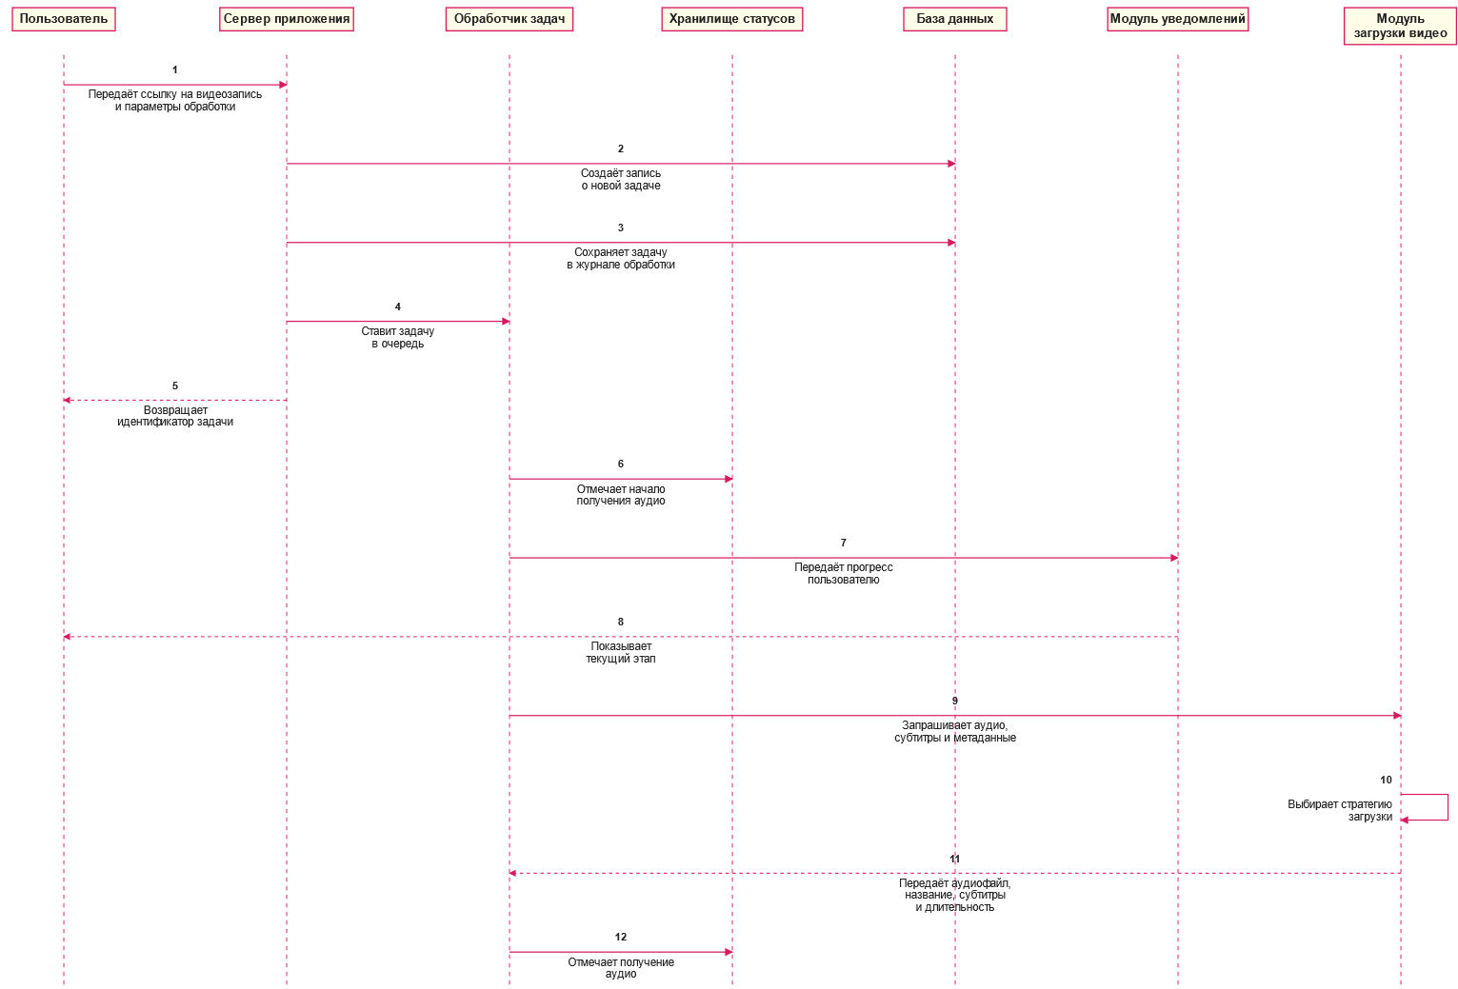
Рисунок А.1 – Sequence-диаграмма инициализации обработки видео

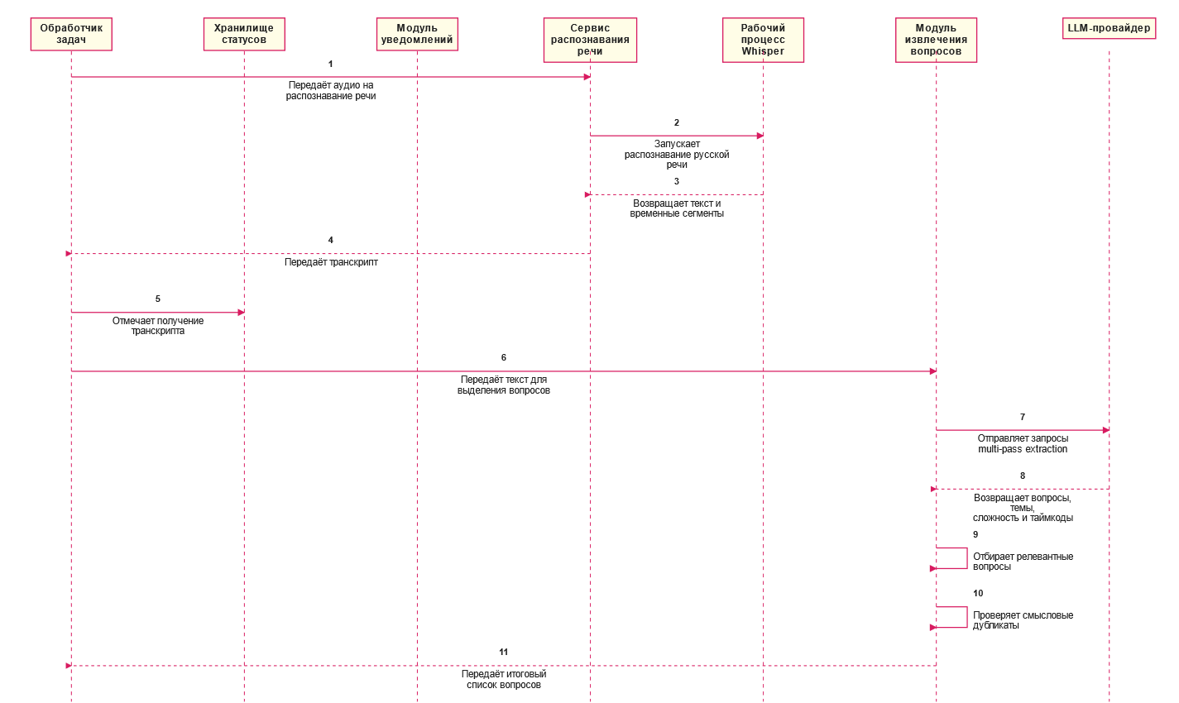
Рисунок А.2 – Sequence-диаграмма распознавания речи и извлечения вопросов


Рисунок А.3 – Sequence-диаграмма сохранения результатов обработки

ПРИЛОЖЕНИЕ Б

Пользовательский интерфейс приложения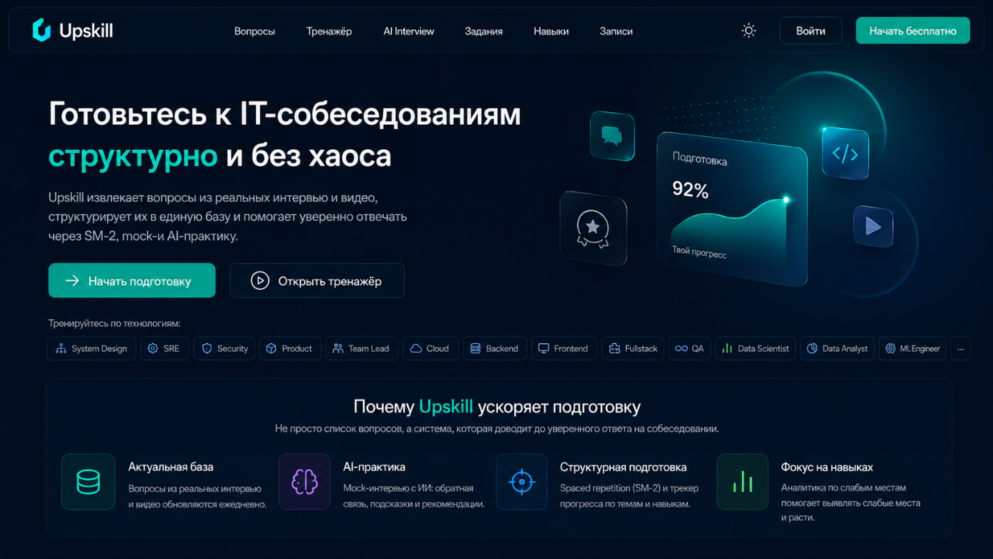
Рисунок Б.1 – Главная страница приложения

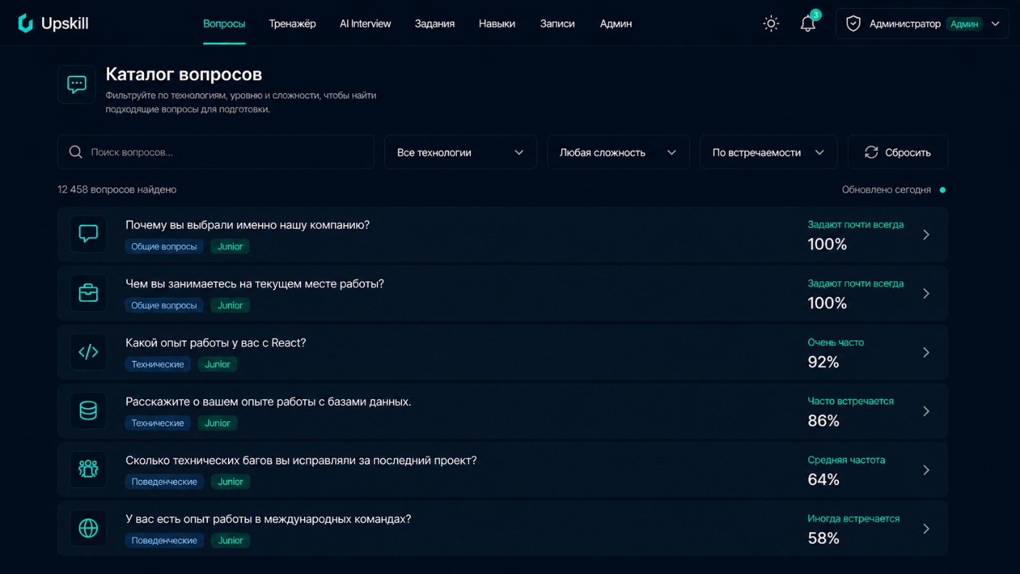
Рисунок Б.2 – Каталог вопросов для подготовки к собеседованиям

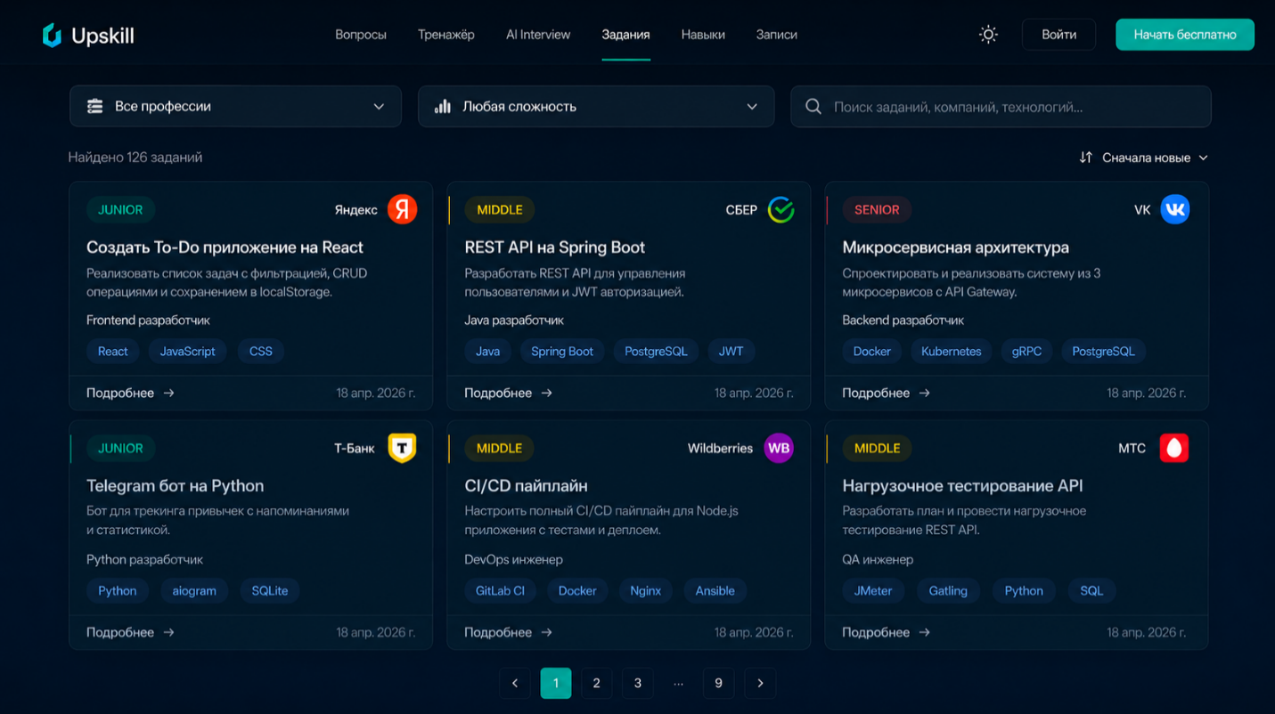
Рисунок Б.3 – Страница практических заданий

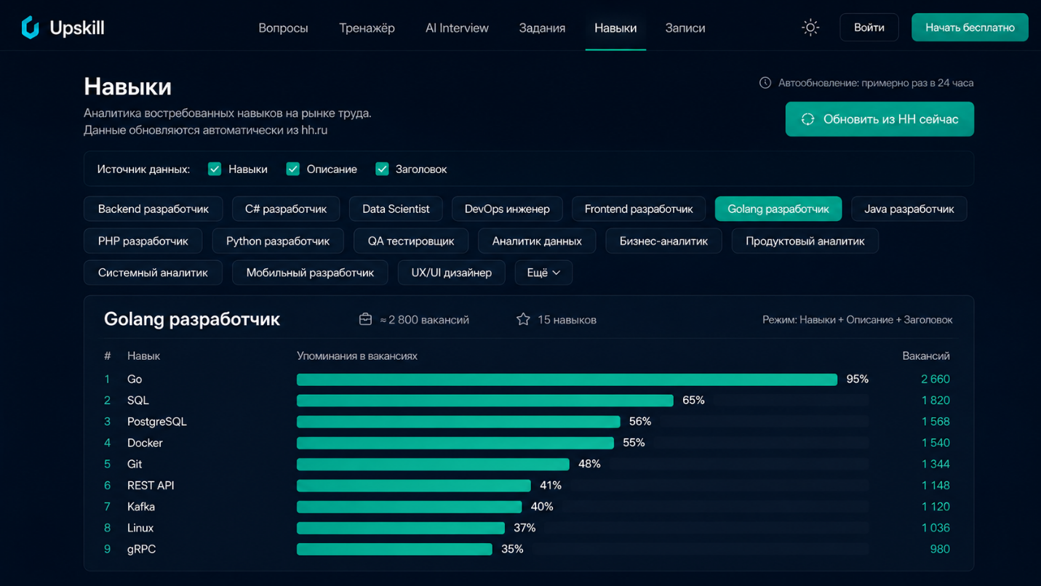
Рисунок Б.4 – Страница аналитики востребованных навыков

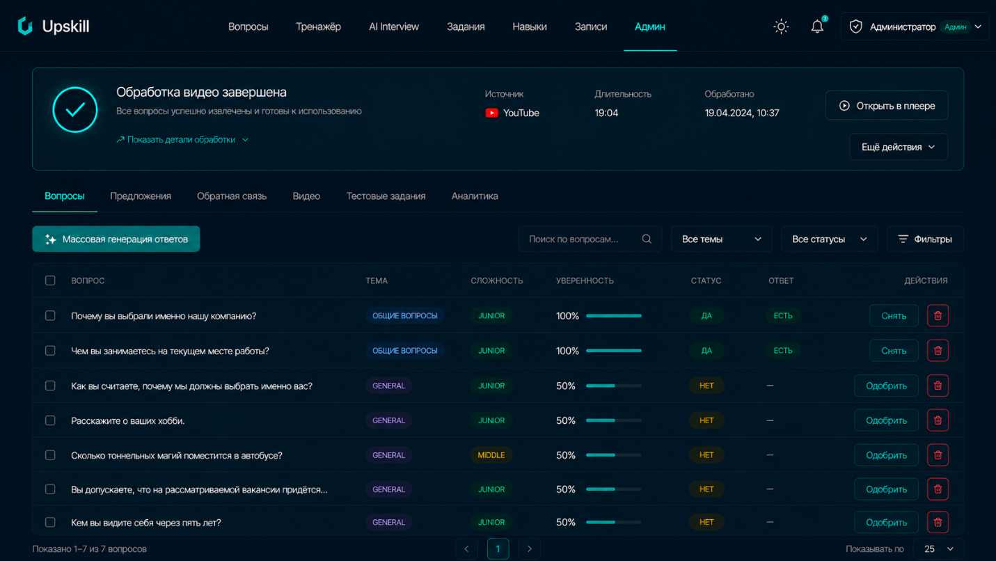
Рисунок Б.5 – Страница загруженных собеседований с модальным окном извлечённых вопросов

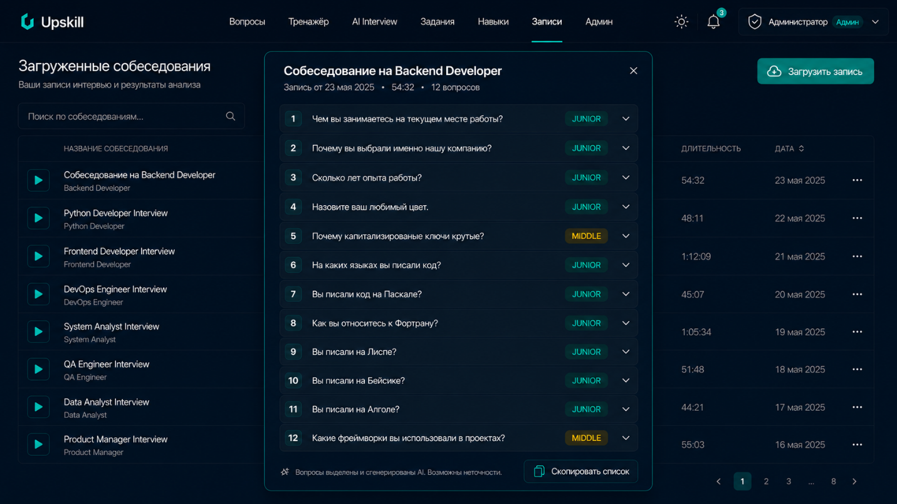
Рисунок Б.6 – Административная страница обработки видеозаписи

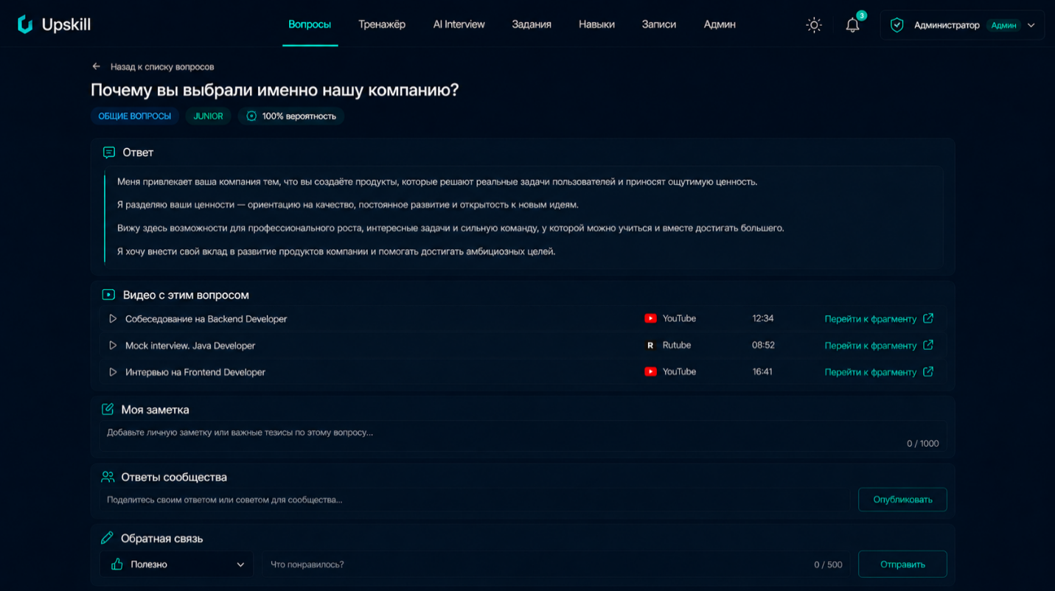
Рисунок Б.7 – Страница просмотра вопроса с ответом и ссылками на исходные видеофрагменты

